Приложение 1 к извещению
об осуществлении закупки

ТЕХНИЧЕСКИЕ ТРЕБОВАНИЯ
НА ВЫПОЛНЕНИЕ РАБОТ ПО АДАПТИВНОМУ СОПРОВОЖДЕНИЮ ИНФОРМАЦИОННОЙ СИСТЕМЫ «ЕДИНАЯ ИНФОРМАЦИОННАЯ СИСТЕМА АВТОМАТИЗАЦИИ АДМИНИСТРАТИВНО-ХОЗЯЙСТВЕННОЙ ДЕЯТЕЛЬНОСТИ»
Перечень сокращений
Бизнес-критичная функциональность | – | Функциональность Системы, недоступность которой влечет за собой ощутимые последствия для функционирования процессов
БЗ | – | Бланк заказа
БО | – | Бюджетные обязательства
ВВ ТСР | – | Возмещение вреда в части технических средств реабилитации
ГЕОП | – | Государственная единая облачная платформа
ГРБС | – | Главный распорядитель бюджетных средств
ЕКС | – | Единый казначейский счет
ЕЦП, единая цифровая платформа | – | Государственная информационная система «Единая централизованная цифровая платформа в социальной сфере»
ЕИС АПСО | – | Единая информационная система автоматизации процессов социального обеспечения
ФК Финансовый блок АПСО ЕЦП | – | Функциональный компонент «Финансовый блок» подсистемы осуществления выплат ЕИС АПСО ЕЦП
ИСУЗ | – | Информационная система управления Заявками
ИЦ | – | Инженерный центр
КБК | – | Код бюджетной классификации
Код ТОФ | – | Код территориального органа фонда
КОСГУ | – | Классификация операций сектора государственного управления
КСС | – | Код строки сметы
КЦ | – | Контакт-центр
МГН | – | Маломобильные группы населения
Минцифры России | – | Министерство цифрового развития, связи и массовых коммуникаций Российской Федерации
Минтруд России | – | Министерство труда и социальной защиты Российской Федерации
НМЦК | – | Начальная максимальная цена контракта
НМА | – | Нематериальные активы
НПА | – | Непроизведенные активы
Обеспечивающие процессы | – | Это процессы, поддерживающие основную деятельность организации
ОС | – | Основные средства
Отечественное программное обеспечение | – | Программное обеспечение, официально признанное происходящим из Российской Федерации и включенное в Единый реестр российских программ для электронных вычислительных машин и баз данных или в Единый реестр программ для электронных вычислительных машин и баз данных государств - членов Евразийского экономического союза
ОЦДИ | – | Особо ценное движимое имущество
ПАК | – | Программно-аппаратный комплекс
ПБС | – | Получатель бюджетных средств
ПОД | – | Подсистема обработки документов
МСЭ | – | Медико-социальная экспертиза
ППО | – | Прикладное программное обеспечение
ПНО | – | Публичные нормативные обязательства
ПУД ЭБ | – | Подсистема управления доходами Электронного бюджета
СФР | – | Фонд пенсионного и социального страхования Российской Федерации, Социальный фонд России
РБС | – | Распорядитель бюджетных средств
РСКП | – | Распоряжение о совершении казначейского платежа
Система | – | Информационная система «Единая информационная система автоматизации административно-хозяйственной деятельности»
Свободно распространяемое программное обеспечение | _ | Программное обеспечение, распространяемое на условиях свободного лицензионного договора, на основании которого пользователь получает право использовать программу в любых, не запрещенных законом целях; получать доступ к исходным текстам (кодам) программы как в целях её изучения и адаптации, так и в целях переработки; распространять программу (бесплатно или за плату, по своему усмотрению); вносить изменения в программу (перерабатывать) и распространять
СУБД | – | Система управления базами данных
СУФД ФК РФ | – | Система удаленного финансового документооборота Федерального Казначейства Российской Федерации
ТСР | – | Технические средства реабилитации
ТРУ | – | Товары, работы, услуги
ТФФ | – | Требования к форматам файлов, используемым при информационном взаимодействии между территориальными органами Федерального казначейства и участниками бюджетного процесса, неучастниками бюджетного процесса, бюджетными учреждениями, автономными учреждениями, Счетной палатой
Финансовый орган | – | орган, организующий исполнение бюджета
ФК | – | Федеральное казначейство
ФКУ | – | Федеральное казенное учреждение
ФНС | – | Федеральная налоговая служба Российской Федерации
ЦА | – | Центральный аппарат
ЦМО | – | Центр материальной ответственности
УП | – | Учетная политика
УФК | – | Управление федерального казначейства
ЭВМ | – | Электронно-вычислительная машина
ЭП | – | Электронная подпись
ЭС | – | Электронный сертификат
HTML | – | Hyper-Text Markup Language - язык гипертекстовой разметки
HTTP | – | HyperText Transfer Protocol - стандартный протокол передачи гипертекста
JDBC | – | Java DataBase Connectivity - прикладной программный JavaTM для выполнения SQL-запросов
JSON | – | Интерфейс JavaTM для выполнения SQL-запросов JavaScript Object Notation, текстовый формат обмена данными, основанный на JavaScript
SLA | – | Service Level Agreement - соглашение об уровне предоставления услуги
SOAP | – | Simple Object Access Protocol - протокол обмена структурированными сообщениями в распределённой вычислительной среде
TCP/IP | – | Transmission Control Protocol/Internet Protocol - набор сетевых протоколов передачи данных, используемых в сетях, включая сеть Интернет
YAML | – | Yeat another markup Language - текстовый форматсериализации данных, ориентированный на удобство, как ввода-вывода программных структур данных, так и на читаемость данных структур пользователем без предварительной машинной расшифровки
XML | – | Xtensible Markup Language - расширяемый язык разметки
XSD | – | XML Schema Definition - используется для описания структур в формате XML
WSDL | – | Web Services Description Language - язык описания web-сервисов и доступа к ним, основанный на языке XML

Общие сведения

Наименование работ
Адаптивное сопровождение информационной системы «Единая информационная система автоматизации административно-хозяйственной деятельности» (далее – Работы).

Государственный заказчик
Государственный заказчик: Фонд пенсионного и социального страхования Российской Федерации (далее – Государственный заказчик).

Пользователи Системы
Пользователями Системы являются:
Минтруд России (в части подсистемы «Управление имуществом»);
Фонд пенсионного и социального страхования Российской Федерации (все подсистемы Системы);
Федеральное государственное бюджетное учреждение «Федеральное бюро медико-социальной экспертизы» Министерства труда и социальной защиты Российской Федерации (ФГБУ ФБ МСЭ) и Главные бюро учреждений медико-социальной экспертизы, функционирующие в субъектах Российской Федерации (в части подсистемы «Управление имуществом»);
Центры реабилитации Социального фонда России (ЦР СФР) (в части подсистем «Бухгалтерский учет», «Кадровый учет», «Управление закупками» и «Управление имуществом»);
иные учреждения, находящиеся в ведении Минтруда России (в части подсистемы «Управление имуществом»).
Федеральное казенное учреждение «Информационные технологии в социальной сфере» (ФКУ «Соцтех») выполняет функции технического заказчика.
Приемку результатов выполнения работ осуществляет Государственный заказчик по согласованию отчетной документации с Пользователями Системы в составе: профильные подразделения Социального фонда России (все подсистемы Системы) и ФКУ «Соцтех» (все подсистемы Системы).

Места выполнения работ
Работы по адаптивному сопровождению информационной системы «Единая информационная система автоматизации административно-хозяйственной деятельности» выполняются на территории Исполнителя и привлекаемых Исполнителем соисполнителей по государственному контракту посредством удаленного доступа к установленному ПО Системы в соответствии с Регламентом предоставления доступа к ресурсам Автоматизированной информационной системы Пенсионного фонда Российской Федерации нового поколения, информационных систем и государственных информационных систем, оператором которых является Фонд пенсионного и социального страхования Российской Федерации, организациям, осуществляющим работы по государственным контрактам.
При необходимости работы также могут выполняться на территории Государственного заказчика, Минтруда России, ФГБУ ФБ МСЭ, Главных бюро учреждений медико-социальной экспертизы, ЦР СФР, иных учреждений, находящихся в ведении Минтруда.

Основания для адаптивного сопровождения Системы
Основаниями для адаптивного сопровождения Системы являются:
Постановление Правительства Российской Федерации от 29 декабря 2023 г. № 2386 «О государственной информационной системе «Единая централизованная цифровая платформа в социальной сфере»;
Постановление Правительства Российской Федерации от 6 июля 2015 г. № 676 «О требованиях к порядку создания, развития, ввода в эксплуатацию, эксплуатации и вывода из эксплуатации государственных информационных систем, и дальнейшего хранения содержащейся в их базах данных информации»;
результаты работ по созданию информационной системы «Единая информационная система автоматизации административно-хозяйственной деятельности» в соответствии с государственным контрактом от 14.06.2022 № 106-30 (инвентарный номер 11023I202200011 «1 очередь Единой информационной системы автоматизации административно-хозяйственной деятельности», инвентарный номер 11023I2024000003 «2 очередь Единой информационной системы автоматизации административно-хозяйственной деятельности»).

Сроки начала и окончания работ
Сроки начала выполнения работ– с даты заключения Контакта. Сроки завершения выполнения работ – 18 декабря 2026 года.

Оператор Системы
Оператором Системы является Фонд пенсионного и социального страхования Российской Федерации в соответствии с постановлением Правительства Российской Федерации от 29 декабря 2023 г. № 2386 «О государственной информационной системе «Единая централизованная цифровая платформа в социальной сфере» и приказом Министерства труда и социальной защиты Российской Федерации от 5 марта 2024 г. №92н «Об утверждении перечня подсистем информационных систем, входящих в состав государственной информационной системы «Единая централизованная цифровая платформа в социальной сфере».

Назначение и цели Системы
Единая информационная система автоматизации административно-хозяйственной деятельности (инв. №11023I2024000003, №11023I202200011) предназначена для консолидации и обеспечения максимальной автоматизации обеспечивающих процессов деятельности координируемого Минтрудом России Фонда пенсионного и социального страхования Российской Федерации, перехода на полностью электронный внутренний документооборот (исключение бумажных документов).
В состав Единой информационной системы автоматизации административно-хозяйственной деятельности входят следующие подсистемы и компоненты:
- подсистема «Бухгалтерский учет»;
- Компонент «Бухгалтерский учет»;
- Компонент «Расчет заработной платы»;
- Компонент «Финансовая отчетность»;
- Компонент «Финансовый орган»;
- Компонент «Кассовый план».
- подсистема «Кадровый учет»;
- Компонент «Кадровый учет»;
- Компонент «Штатное расписание».
- подсистема «Бюджетирование»;
- Компонент «Планирование и финансирование».
- подсистема «Управление закупками»;
- Компонент «Планирование закупок»;
- Компонент «Формирование закупок»;
- Компонент «Исполнение закупок»;
- Компонент «Отчетность подсистемы»;
- Компонент «Претензионно-исковая работа».
- подсистема «Управление имуществом».

Назначение Единой информационной системы автоматизации административно-хозяйственной деятельности

Назначение подсистемы «Бухгалтерский учет»
Подсистема «Бухгалтерский учет» предназначена для автоматизации процессов финансово-хозяйственной деятельности координируемого Минтрудом России Фонда пенсионного и социального страхования Российской Федерации, включая процессы ведения бюджетного учёта, расчёта заработной платы и составления регламентированной бюджетной отчетности и ведомственной аналитической отчётности, составления и ведения кассового плана.

Назначение подсистемы «Кадровый учет»
Подсистема «Кадровый учет» предназначена для автоматизации деятельности кадровой службы координируемого Минтрудом России Фонда пенсионного и социального страхования Российской Федерации, в том числе автоматизации процессов планирования изменений в штатном расписании.

Назначение подсистемы «Бюджетирование»
Подсистема «Бюджетирование» предназначена для автоматизации процессов формирования и ведения бюджета координируемого Минтрудом России Фонда пенсионного и социального страхования Российской Федерации и распределения бюджетного финансирования между территориальными органами и подведомственными учреждениями, входящими в его структуру.

Назначение подсистемы «Управление закупками»
Подсистема «Управление закупками» предназначена для автоматизации процессов сбора потребностей в товарах, работах, услугах, планирования и осуществления закупочной деятельности, координируемого Минтрудом России Фонда пенсионного и социального страхования Российской Федерации.

Назначение подсистемы «Управление имуществом»
Подсистема «Управление имуществом» предназначена для автоматизации в СФР, Минтруде России и его подведомственных организациях процессов учета сведений об объектах недвижимого имущества, автотранспортных средствах, особо ценном движимом имуществе, а также сведений о получении и отказе от вещных прав и использования.

Цели адаптивного сопровождения Единой информационной системы автоматизации административно-хозяйственной деятельности
Целью адаптивного сопровождения Единой информационной системы автоматизации административно-хозяйственной деятельности является внесение изменений в функциональность Системы, обеспечивающих поддержку изменений законодательства, внутренних нормативно-правовых актов и процессов СФР, расширение функциональных возможностей в подсистемах ЕИС АХД согласно настоящим техническим требованиям для повышения эффективности обеспечивающих процессов и снижения трудоемкости операций, выполняемых пользователями Системы.

Задачи адаптивного сопровождения Единой информационной системы автоматизации административно-хозяйственной деятельности
Для достижения целей адаптивного сопровождения Единой информационной системы автоматизации административно-хозяйственной деятельности необходимо внести изменения в функциональность Системы, обеспечивающие сохранение работоспособности Системы в измененных условиях нормативного регулирования, согласно настоящим техническим требованиям.

Обеспечение информационной безопасности
В рамках выполнения работ по адаптивному сопровождению ЕИС АХД изменения ПО не должны приводить к нарушению или изменению указанных ниже требований к обеспечению информационной безопасности, уже реализованных в ПО ЕИС АХД.
Класс защищенности – К2.
Уровень защищенности персональных данных – УЗ-3.
ЕИС АХД представляет собой информационную систему, развернутую в ЦОД, реализованном на информационно-телекоммуникационной инфраструктуре ГЕОП. Архитектура ЕИС АХД построена с учетом работы в клиент-серверном варианте по принципу мультиарендности (Multitenancy) приложений, когда каждая организация-клиент работает со своим экземпляром виртуального приложения (конфигурация и набор данных).
Основной структурной единицей серверной части ЕИС АХД является нода, которая представляет из себя отдельную группу серверов, на базе которых выполняются хранение и обработка данных ЕИС АХД, а также обслуживаются запросы к этим данным, как со стороны пользователей ЕИС АХД, так и со стороны ВИС и других нод, входящих в ЕИС АХД. На одной ноде могут выполняться виртуальные приложения множества организаций-клиентов.
Системно-техническая инфраструктура ЕИС АХД размещенная на единой площадке, входящей в состав ЦОД.
Обеспечение однократной аутентификации в интегрируемых ИС ПФР осуществляется службами компонента единой аутентификации на платформе ПО «Avanpost WebSSO» в составе подсистемы централизованного управления доступом к информационным ресурсам.
Защита информации реализована в соответствии с требованиями:
Федерального закона от 27.07.2006 № 149-ФЗ «Об информации, информационных технологиях и о защите информации»,
Федерального закона от 27.07.2006 № 152-ФЗ «О персональных данных»,
Федерального закона от 06.04.2011 № 63-ФЗ «Об электронной подписи»;
постановления Правительства Российской Федерации от 01.11.2012 № 1119 «Об утверждении требований к защите персональных данных при их обработке в информационных системах персональных данных»,
постановления Правительства Российской Федерации от 09.02.2012 № 111 «Об электронной подписи, используемой органами исполнительной власти и органами местного самоуправления при организации электронного взаимодействия между собой, о порядке ее использования, а также об установлении требований к обеспечению совместимости средств электронной подписи»;
постановления Правительства Российской Федерации от 21.03.2012 № 211 «Об утверждении перечня мер, направленных на обеспечение выполнения обязанностей, предусмотренных Федеральным законом «О персональных данных» и принятыми в соответствии с ним нормативными правовыми актами, операторами, являющимися государственными или муниципальными органами»;
приказа ФСТЭК России от 18.02.2013 № 21 «Об утверждении Состава и содержания организационных и технических мер по обеспечению безопасности персональных данных при их обработке в информационных системах персональных данных»;
приказа ФСБ России от 10.07.2014 № 378 «Об утверждении Состава и содержания организационных и технических мер по обеспечению безопасности персональных данных при их обработке в информационных системах персональных данных с использованием средств криптографической защиты информации, необходимых для выполнения установленных Правительством Российской Федерации требований к защите персональных данных для каждого из уровней защищенности»;
- методического документа «Состав и содержание мероприятий и мер по защите информации, содержащейся в информационных системах», утвержденного ФСТЭК России 12.04.2026.
В ЕИС АХД используются следующие сертифицированные средства защиты информации, в том числе средства криптографической защиты информации:
Криптошлюз ViPNet Coordinator HW4.х;
ViPNet Administrator 4.х (КС3);
ViPNet Client for Windows 4.х (КС3);
программное изделие Kaspersky Endpoint Security 11 для Linux;
Kaspersky Security для виртуальных сред 5.2 Легкий агент;
Positive Technologies Application Firewall.
Указанные СЗИ и СКЗИ должны учитываться при выполнении в рамках настоящих технических требований.
В ЕИС АХД используются следующие подсистемы из состава КСОИБ ЕЦП:
подсистема защиты от несанкционированного доступа;
подсистема криптографической защиты каналов передачи данных;
подсистема централизованного доступа к внешним информационным ресурсам;
подсистема антивирусной защиты;
подсистема Ведомственный центр ГосСОПКА;
подсистема управления централизованного управления доступом к информационным ресурсам;
подсистема формирования и проверки электронных подписей;
подсистема управления привилегированным доступом;
подсистема защиты веб-приложений.
Указанные подсистемы должны учитываться при выполнении работ в рамках настоящих технических требований, в частности Исполнитель должен:
использовать защищенные каналы передачи данных между техническими средствами Исполнителя и Заказчика, к которым Исполнителю в рамках исполнения контракта предоставляется доступ;
выполнять требования по защите информации при реализации удаленного доступа сотрудников к информационной инфраструктуре Системы;
предоставить Заказчику список сотрудников, планирующих осуществлять удаленный доступ к информационной инфраструктуре Системы. В случае изменения состава указанных сотрудников уведомить Заказчика о фактах таких изменений в течение 5 календарных рабочих дней;
уведомлять Заказчика о наступлении в ее инфраструктуре компьютерных инцидентов, последствия которых могут затронуть интересы или инфраструктуру Заказчика;
использовать для доступа к информационной инфраструктуре ЕИС АХД средства вычислительной техники, которые не используются в личных целях и к которым применяются корпоративные меры по информационной безопасности;
обеспечить доступ привилегированных пользователей к серверам ЕИС АХД через средства управления привилегированным доступом.
обеспечить настройку механизмов защиты на операционных системах ЕИС АХД согласно требованиям Заказчика;
обеспечить настройку средств антивирусной защиты на серверах ЕИС АХД согласно требованиям Заказчика;
обеспечить настройку средств контроля и управления конфигурациями на серверах ЕИС АХД согласно требованиям Заказчика;
обеспечить настройку правил сбора и нормализации событий ИБ на серверах ЕИС АХД согласно требованиям Заказчика;
устранять уязвимости на серверах ЕИС АХД, выявленных средствами анализа защищенности;
обеспечить настройку защищаемых веб-сервисов ЕИС АХД для работы через средства защиты веб-приложений согласно требованиям Заказчика.
ЕИС АХД введена в эксплуатацию приказом СФР от 20.09.2024 № 1649 «О вводе в промышленную эксплуатацию информационной системы «Единая информационная система автоматизации административно-хозяйственной деятельности».
ЕИС АХД не является объектом критической информационной инфраструктуры (КИИ) Для ЕИС АХД определен второй класс защищенности и третий уровень защищенности ПДн.

Характеристики объекта автоматизации и Системы
Объектом автоматизации является деятельность СФР и ЦР СФР в части централизованного выполнения типовых обеспечивающих функций в области:
бухгалтерского учета;
управления и учета движения средств бюджета;
формирование и ведение кассового плана;
формирования регламентированной и ведомственной отчетности;
расчета заработной платы;
бюджетирования;
кадрового учета;
учета организационной структуры и штатного расписания;
управления закупками;
управления имуществом.
В части Минтруда России и его подведомственных организаций объектом автоматизации является выполнение типовых обеспечивающих функций в области управления имуществом.
СФР – государственный внебюджетный фонд Российской Федерации, деятельность которого связана с осуществления государством пенсионного обеспечения, обязательного пенсионного страхования, обязательного социального страхования на случай временной нетрудоспособности и в связи с материнством, обязательного социального страхования от несчастных случаев на производстве и профессиональных заболеваний, социального обеспечения, предоставления мер социальной защиты (поддержки) отдельным категориям граждан.
Центры реабилитации СФР занимаются медицинской, социальной и профессиональной реабилитацией граждан, в том числе тех, кто повредил здоровье из-за несчастных случаев на производстве и профессиональных заболеваний. Также в их задачи входит санаторно-курортное лечение, оказание услуг по приносящей доход деятельности и ОМС.
Учреждения МСЭ - федеральные государственные учреждения МСЭ Минтруда России, основными задачами которых являются установление степени ограничения жизнедеятельности и определение потребностей освидетельствуемого лица в различных мерах социальной защиты, включая реабилитацию и изучение причин, факторов и условий, влияющих на возникновение, развитие и исход инвалидности, анализ распространенности и структуры инвалидности.
Минтруд России осуществляет координацию деятельности подведомственных ему организаций и СФР.
При этом изменение организационной структуры объектов автоматизации не влияет на объем и состав выполняемых работ.

Характеристики автоматизированных информационных систем административно-хозяйственной деятельности
Автоматизация административно-хозяйственной деятельности СФР в части выполнения типовых обеспечивающих функций по областям учета осуществляется посредством Единой информационной системы автоматизации административно-хозяйственной деятельности.
Единая информационная система автоматизации административно-хозяйственной деятельности реализует централизованную архитектуру хранения и обработки данных, архитектурные подходы и решения, используемые в рамках ГИС «Единая цифровая платформа в социальной сфере».
Состав неисключительных прав на ППО ЕИС АХД, используемой в настоящее время в Фонде пенсионного и социального страхования Российской Федерации, приведен в таблице 1.
Таблица 1 – Состав неисключительных прав на ППО ЕИС АХД,
используемого в СФР
№ п/п | Наименование программного обеспечения | Кол-во, лицензия
1 | 1С:Предприятие. Облачная подсистема Фреш. Электронная поставка | 1
2 | 1С:Корпоративный инструментальный пакет 8. Электронная поставка | 1
3 | 1С:Шина без ограничений на число пользователей. Электронная поставка | 1
4 | 1С:Бухгалтерия государственного учреждения 8 КОРП. Электронная поставка | 1
5 | 1С:Бухгалтерия государственного учреждения 8 КОРП. Лицензия для централизованно обслуживаемых учреждений. Электронная поставка | 85
6 | 1С:Зарплата и кадры государственного учреждения 8 КОРП. Электронная поставка | 1
7 | 1С:Зарплата и кадры государственного учреждения 8 КОРП. Лицензия для централизованно обслуживаемых учреждений. Электронная поставка | 85
8 | 1С:Свод отчетов 8 ПРОФ. Электронная поставка | 1
9 | Закупки. Дополнение к 1С:Бухгалтерия государственного учреждения 8. Электронная поставка | 1
10 | Защищенный программный комплекс 1С:Предприятие 8.3z (x86-64) | 1
11 | 1С:Предприятие 8.3 КОРП. Лицензия на сервер (x86-64). Электронная поставка | 349
12 | Клиентская лицензия на 50 р.м. 1С:Предприятие 8 КОРП. Электронная  поставка | 8
13 | Клиентская лицензия на 100 р.м. 1С:Предприятие 8 КОРП. Электронная поставка | 58
14 | Клиентская лицензия на 300 р.м. 1С:Предприятие 8 КОРП. Электронная поставка | 42
15 | Клиентская лицензия на 500 р.м. 1С:Предприятие 8 КОРП. Электронная поставка | 16
16 | Клиентская лицензия на 1000 р.м. 1С:Предприятие 8 КОРП. Электронная поставка | 9
Автоматизация административно-хозяйственной деятельности Минтруда России и подведомственных Минтруду России организаций в части выполнения типовых обеспечивающих функций в области управления имуществом осуществляется посредством подсистемы «Управление имуществом» информационной системы «Единая информационная система автоматизации административно-хозяйственной деятельности».

Характеристики Системы

Характеристики подсистемы «Бухгалтерский учет»

Функции функциональных компонентов «Бухгалтерский учет», «Финансовый орган», «Кассовый план» подсистемы «Бухгалтерский учет»
Функциональные компоненты подсистемы «Бухгалтерский учет» обеспечивают выполнение следующих функций:
- Совокупность единых методически выверенных взаимосвязанных технологических процессов составления, приема, регистрации, передачи, хранения первичных учетных документов и регистров учета (далее – «Учет»).
- Учет операций в рамках исполнения полномочий главного распорядителя бюджетных средств.
- Учет бюджетных, денежных обязательств и лимитов бюджетных обязательств.
- Отражение в бухгалтерском учете активов, обязательств, источников финансирования их деятельности, операций, их изменяющих (фактов хозяйственной жизни), финансовых результатов и операций по санкционированию расходов.
- Учет операций в рамках исполнения полномочий получателя бюджетных средств, в том числе, учет утвержденных сметных назначений, лимитов бюджетных обязательств и бюджетных ассигнований.
- Учет операций в рамках исполнения полномочий главного администратора источников финансирования дефицита бюджета, в том числе, операций по движениям средств накопительной пенсии и операций в иностранной валюте.
- Контроль исполнения сметы.
- Учет операций в рамках полномочий администратора доходов бюджета СФР, в том числе, администрируемых доходов, расчетов по ущербу и иным доходам.
- Учет распределенных доходов, администрирование которых осуществляется Федеральной налоговой службой.
- Учет расчетов с подотчетными лицами.
- Учет расчетов с поставщиками и подрядчиками.
- Учет кассовых операций.
- Учет операций с денежными средствами, поступающими во временное распоряжение.
- Учет внутриведомственных расчетов.
- Учет на забалансовых счетах.
- Учет доходов и расходов будущих периодов, а также резервов предстоящих расходов.
- Учет операций по средствам, полученным от приносящей доход деятельности.
- Учет операций по средствам, полученным в рамках программы обязательного медицинского страхования.
- Учет плана финансово-хозяйственной деятельности.
- Отражение операций по учету материальных запасов (продуктов питания, медикаментов, мягкого инвентаря, строительных материалов)
- Учет особо ценного имущества, расчетов с учредителем.
- Отражение операций по учету ГСМ, таксировка путевых листов.
- Учет реализованных товаров, формирование проводок по учету торговой наценки.
- Управленческий учет основных средств (с инвентарными номерами, либо без инвентарных номеров с индивидуальным учетом) в разрезе помещений (мест нахождения) и сотрудников.
- Формирование Ведомостей на выдачу ТСР и Актов приёма-передачи Товара для ТСР в части бездоставочных договоров.
- Формирование регламентированных документов. Закрытие счетов производственных затрат и списание затрат по услугам.
- Формирование документов и оформление результатов инвентаризации.
- Формирование Приложений учетной политики фонда, в части автоматизируемых направлений учета финансово-хозяйственной деятельности.
- Ведение бюджетного учета финансового органа в соответствии с положениями Инструкции по бюджетному учету и УП Фонда.
- Управление средствами на едином счете бюджета фонда, в том числе:
- отражение операций на лицевых счетах (с формированием всех необходимых учетных и отчетных форм) субъектов учета, в качестве которых выступает фонд – единых счетов бюджета, в том числе, для осуществления операций в иностранной валюте, счетов ГРБС, РБС, ПБС, АД, ГАИФДБ и счетов для учета операций со средствами, поступающими во временное распоряжение ПБС;
- отражение операций по учету субсидий на государственное задание, иные цели и на осуществление капитальных вложений в объекты капитального строительства.
- Хранение и обработка данных Сводной бюджетной росписи и бюджетной росписи, полученных из подсистемы «Бюджетирование»; формирование посредством встроенных сервисов на их основе расходных расписаний для доведения бюджетных данных до территориальных отделений фонда; получение утвержденных лимитов бюджетных обязательств из подсистемы «Бюджетирование».
- Формирование кассового плана структурными подразделениями ЦА СФР.
- Формирование и ведение кассового плана исполнения бюджета СФР.
- Пополнение ЕКС, открытых территориальным отделениям фонда в соответствии с данными кассового плана исполнения бюджета и утвержденной бюджетной росписи для осуществления выплат средств накопительной пенсии, в том числе:
- формирование в автоматическом режиме платежных документов для осуществления кассовых выплат на основании данных, предоставленных ответственным подразделением фонда и загруженных в подсистему;
- функция контроля выплат на соответствие данным кассового плана исполнения бюджета и утвержденной бюджетной росписи;
- Обеспечение обособленного процесса финансового обеспечения средствами накопительной пенсии в Российской Федерации, в том числе:
- организация обособленного учета сумм:
  - пенсионных накоплений, подлежащих передаче и переданных в управляющие компании (далее – УК) и негосударственные пенсионные фонды (далее – НПФ),
  - размещенных на банковских депозитах, и их возвратов,
  - направленных на ЕКС, открытые территориальным отделениям фонда для осуществления выплат согласно законодательству, и возвратов остатков таких сумм,
  - поступлений сумм страховых взносов (далее – СВ), формирующих пенсии, а также сумм добровольных страховых взносов (ДСВ) в бюджет фонда, в том числе, пени и штрафы,
  - межбюджетных трансфертов, полученных из федерального бюджета, на софинансирование формирования пенсионных накоплений застрахованных лиц;
- учет сумм средств материнского (семейного) капитала (далее – МСК), полученных из федерального бюджета для формирования накопительной пенсии,
- информация об остатках сумм ДСВ, СВ, формирующих накопительную пенсию, не переданных в УК и НПФ, и размере резерва по обязательному пенсионному страхованию,
- Обмен со смежной системой, обеспечивающей автоматизацию процессов инвестирования средств накопительной пенсии.
- Формирование форм регламентированной и ведомственной месячной, квартальной и годовой бухгалтерской (финансовой) отчетности.
- Осуществление взаимодействия с СУФД ФК РФ и ПУД ЭБ, а также подразделениями Банка России в части экспорта/импорта необходимой информации, в том числе загрузку и обработку выписок, справок и протоколов из СУФД ФК РФ, ПУД ЭБ.
- Осуществление взаимодействия с функциональным компонентом «Расчет заработной платы».
- Осуществление взаимодействия с функциональным компонентом «Финансовый блок» подсистемы осуществления выплат информационной системы «Единая информационная система автоматизации процессов социального обеспечения» в части:
- данных бухгалтерского учета, а также обособленный учет таких данных;
- данных выписок и файлов платежей, полученных из СУФД ФК и ПУД ЭБ в части операций, подлежащих отражению в учете в функциональном компоненте «Финансовый блок».
- Осуществление взаимодействия с функциональным компонентом «Финансовая отчетность».
- Осуществление взаимодействия с функциональным компонентом «Планирование и финансирование» подсистемы «Бюджетирование».
- Осуществление взаимодействия c ЕИС в части загрузки сведений о принимаемом, принятом бюджетном обязательстве, о принятом денежном обязательстве и распоряжений о совершении казначейского платежа (РСКП).
- Подписание ЭП первичных документов и отчетов согласно утвержденной статусной модели.
- Осуществление взаимодействия с подсистемой «Хранилище данных сферы социального обеспечения» Информационной системы хранения, обработки и анализа данных в части передачи данных бухгалтерского учета.
- Обеспечение доступа к данным функционального компонента для пользователей с учетом ролевой модели.

Функции функционального компонента «Расчет заработной платы» подсистемы «Бухгалтерский учет»
Функциональный компонент «Расчет заработной платы» подсистемы «Бухгалтерский учет» обеспечивает выполнение следующих функций:
- Полный цикл расчёта заработной платы:
автоматический расчет и начисление как окладной (также при суммированном учете окладной части), так и премиальной части зарплаты как совокупности показателей работы сотрудников с предоставлением специалисту расчета заработной платы инструмента визуальной настройки алгоритмов (формул) начислений;
расчет заработной платы за первую половину месяца и межрасчетных выплат;
расчет налогов, удержаний, взносов с возможностью ведения расчета последовательно-параллельно разными ответственными и по разным подразделениям в том числе:
  - налога на доходы физических лиц (НДФЛ);
  - страховых взносов на обязательное пенсионное страхование, на обязательное медицинское страхование, на обязательное социальное страхование на случай временной нетрудоспособности и в связи с материнством;
  - страховых взносов на обязательное социальное страхование от несчастных случаев на производстве и профессиональных заболеваний;
автоматическое исчисление НДФЛ;
ведение «незарплатных» доходов;
возможность автоматического расчета компенсации при увольнении по сокращению штатов согласно ст.180 ТК РФ;
- Возможность выполнения доначисления и перерасчета зарплаты.
- Обмен сведениями с Системой электронного документооборота СФР по выплате пособий:
обмен по электронным листкам нетрудоспособности;
обмен сведениями и документами, необходимыми для назначения и выплаты соответствующего вида пособий;
обмен по извещениям, необходимым для назначения и выплаты соответствующего вида пособий.
- Формирование документов на выдачу, депонирование и перечисление заработной платы:
формирование ведомостей;
формирование банковских документов на перечисление заработной платы, налогов и взносов;
формирование и выгрузка реестров перечислений в рамках зарплатных проектов;
формирование кассовых документов на выдачу заработной платы;
формирование документов на перечисление по исполнительным листам;
формирование и выгрузка реестров перечислений и выпуска банковских карт в рамках зарплатных проектов;
возможность передачи сведений для перечисления на карты МИР через Казначейство;
осуществление взаимодействия с функциональным компонентом «Бухгалтерский учёт» подсистемы «Бухгалтерский учет».
осуществление взаимодействия кадровых данных и данных об организации с Федеральным реестром медицинских работников (ФРМР) и Федеральным реестром медицинских организаций (ФРМО).
- Формирование резерва отпусков и формирование сведений для отражения проводок по оплате труда в разрезе кодов финансового обеспечения:
подготовка информации для обеспечения возможности формирования бухгалтерских записей по расчетам по оплате труда, начислениям на выплаты по оплате труда;
передача сформированных бухгалтерских записей в функциональный компонент «Бухгалтерский учёт» подсистемы «Бухгалтерский учет».
- Формирование регламентированной отчётности:
формирование отчётных форм;
выгрузка отчётов для предоставления отчётности в электронном виде во внебюджетные фонды, налоговые органы, в информационную систему Росстата:
  - обеспечение возможности автоматического формирования и выгрузки регламентированной отчетности из Системы во все контролирующие органы (в т.ч. ФНС, СФР, Росстат) с обеспечением в Системе автоматической проверки правильности заполнения регламентированной отчетности;
- Обеспечение доступа к данным функционального компонента для пользователей с учетом ролевой модели, с обеспечением возможности предоставления прав как к справочникам, документам, регистрам, так и к отдельным полям и записям в Системе.

Функции функционального компонента «Финансовая отчетность» подсистемы «Бухгалтерский учет»
Функциональный компонент «Финансовая отчетность» подсистемы «Бухгалтерский учет» обеспечивает выполнение следующих функций:
- Разработка шаблонов форм отчётности.
разработка экранных и печатных форм отчетов, формирование набора показателей и групп раскрытия, правил обработки данных отчетов и набора внутриформенных и межформенных контрольных соотношений;
создание иерархической структуры форм отчетов;
использование разработанных форм отчетов, со всеми необходимыми настройками, правилами обработки данных отчетов и наборами контрольных соотношений в других функциональных компонентах подсистемы «Бухгалтерский учет».
- Формирование первичных отчетов непосредственно в компоненте «Финансовая отчетность» подсистемы «Бухгалтерский учет»:
прием первичных отчетов или данных для их автозаполнения из компонентов «Бухгалтерский учет» и «Финансовый орган» подсистемы «Бухгалтерский учет»;
заполнение первичного отчета посредством ручного ввода данных;
проверка первичного отчета в соответствии с реализованными наборами контрольных соотношений;
формирование печатного варианта первичного отчета по форме, регламентированной действующим законодательством или правовыми актами Фонда со штампом визуализации электронной подписи;
наложение электронной подписи на первичный отчет.
- Обработка отчетов и формирование сводных (консолидированных) отчетов.
контроль плана-графика предоставления отчетов субъектами отчетности;
контроль наличия отчетов, формирование и рассылка уведомлений субъектам отчетности, не сдавшим отчеты в установленный срок;
ведение истории состояний отчета;
ведение истории значений отчета;
проверка отчетов в соответствии с реализованными наборами контрольных соотношений и рассылка протоколов проверки субъектам отчетности;
выполнение сведения (консолидации) отчетов, в соответствии с настроенным уровнем (периметром) консолидации с возможностью оперативного просмотра и редактирования данных в исходных отчетах;
формирование и рассылка уведомлений субъектам отчетности о приеме отчетности;
формирование печатного варианта сводного отчета по форме, регламентированной действующим законодательством или правовыми актами Фонда со штампом визуализации электронной подписи;
наложение электронной подписи на сводный (консолидированный) отчет.
- Обеспечение доступа к данным функционального компонента для пользователей с учетом ролевой модели.
- Формирование аналитических отчетов на основании данных первичных и/или сводных (консолидированных) отчетах.

Характеристики подсистемы «Кадровый учет»

Функции функционального компонента «Кадровый учет» подсистемы «Кадровый учет»
Функциональный компонент «Кадровый учет» подсистемы «Кадровый учет» обеспечивает выполнение следующих функций:
- Учёт организационно-штатной структуры:
- учёт организационной структуры учреждений;
- учёт штатных должностей;
- учет штатного расписания.
- Учёт сведений о работниках:
- учёт данных работников;
- учёт трудовой деятельности работников; учет ответственных лиц и руководителей с информацией о правах подписи ответственных подписантов и их должностей с автоматическим отражением в кадровых приказах;
- учет прохождения срока испытания различной продолжительности с автоматическим продлением в случае болезни, отсутствия или прогула;
- предоставление пользователю (кадровику) «в одном окне» визуально управлять цепочками кадровых документов.
- ведение воинского учета (в части сотрудников СФР):
учет всех категорий работников, подлежащих воинскому учету, пребывающих в запасе, стоящих на специальном воинском учете, забронированных за органами государственной власти, местного самоуправления или организациями на период мобилизации, военного положения или на военное время;
формирование отчетов для военных комиссариатов, извещения о приеме на работу граждан, подлежащих воинскому учету, листки сообщений об изменениях, ходатайства о бронировании, карточку учета организации и других;
- указание сведений по должностям, относящимся к летно-подъемному составу и к плавсоставу при подготовке сведений о численности работающих и забронированных граждан.
- Формирование и учет приказов.
- Оформление трудовых отношений с работниками:
- оформление процессов заключения, изменения и расторжения трудового договора, договора гражданско-правового характера с возможностью формирования и подписания в том числе ЭП электронных документов: трудовой договор, дополнительное соглашение к нему, договор гражданско-правового характера, приказ. При этом изменение трудового договора должно позволять оформлять процессы и формировать необходимые документы по всему комплексу изменяемых параметров в любом их сочетании, в том числе с возможностью подписания электронной подписью;
- оформление предоставления различных видов отпусков, иных видов отсутствия и учет их использования;
- оформление и учет служебных командировок работников;
- оформление и учет режима труда, изменений условий работы работника, а также прочих изменений по работнику;
- оформление поощрений и взысканий работников
- назначение прочих денежных выплат.
- обеспечение требований Федерального закона от 27.07.2006 № 152-ФЗ
«О персональных данных» в том числе регистрация событий системы, доступа и отказа в доступе к персональным данным, обезличивания данных при отсутствии согласия сотрудника на обработку персональных данных.
- Планирование отпусков:
- составление графика отпусков, в том числе с оформлением в формате Т-7, оформление переносов отпусков;
- автоматическое формирование уведомлений о приближающемся отпуске на основании данных графика отпусков с учетом переносов;
- формирование проектов приказов из графика отпусков на определенный период;
- контроль исполнения графика отпусков;
- предоставление возможности формировать списки отпусков: в разрезе подразделений и должностей; по группе сотрудников.
- расчет остатков неиспользованных отпусков на основании учтенных прав работников на отпуска и использованных отпусков;
- учет основных и дополнительных отпусков с указанием их для позиции штатного расписания и отдельного сотрудника
- Учёт рабочего времени:
- создание и учет графиков работы с возможностью автоматического заполнения регламентированными федеральными или региональными производственными календарями;
- создание типовых и индивидуальных графиков работы сотрудников;
- ведение производственных календарей;
- формирование данных об отработанном времени работников
- отображение информации о текущем состоянии работника (отпуск, командировка, нетрудоспособность и т.д.);
- ведение отклонений от графика работы (отпуск; отпуск по уходу за ребенком; нетрудоспособность; командировка; прогул; отгул; дни ухода за детьми-инвалидами; отсутствие по прочим причинам) и переработок (при суммированном учете времени; в выходные и праздничные дни; сверхурочной работы). Все виды неявок исчисляются автоматически и учитываются в расчетах.
- формирование табелей учета рабочего времени, в том числе с возможностью согласования в электронном виде.
- ведение учета стажей: общего, для расчета пособий, за выслугу лет, северного, «вредного» и других.
- Получение сведений по электронным листкам нетрудоспособности в рамках обмена с Системой электронного документооборота СФР.
- Формирование и вывод на печать первичных и учётных документов, регламентированных форм отчётности, отчетов по выбранным данным, выгрузка (сохранение) сформированных отчетов в файлы.
- Передача в электронном виде и на бумажном носителе сведений о трудовой деятельности работников.
- Осуществление взаимодействия с функциональным компонентом «Штатное расписание».
- Осуществление взаимодействия с функциональным компонентом «Расчёт заработной платы» подсистемы «Бухгалтерский учет».
- Подписание ЭП первичных документов и отчетов согласно утвержденной статусной модели с возможностью настройки как последовательного, так и параллельного (комиссионного) их подписания.
- Обеспечение доступа к данным функционального компонента для пользователей с учетом ролевой модели с ограничениями как к документам и справочникам системы, так и к конкретным полям и записям.
- Организация электронного взаимодействия по кадровым вопросам с сотрудниками со следующими техническими возможностями:
Для кадровиков:
- получение от работников заявлений на различные виды отпуска, решений о командировании, заключение, изменение и расторжение трудового договора;
- передача уведомлений работникам.
Для работников:
- передача заявлений на различные виды отпуска, решений о командировании, сообщений о неправильных данных;
- запрос справок;
- получение кадровых приказов и уведомлений.
- Для работника имеется возможность осуществлять кадровый документооборот в электронном виде, в том числе посредством подписания документов электронной подписью.
- Обеспечение ведения охраны труда:
- контролировать позиции штатного расписания, работа на которых требует прохождения периодических медосмотров;
- формировать списки работников и кандидатов для направления на медосмотры;
- хранить заключения медосмотров;
- при наличии противопоказаний оформлять решения об увольнении или переводе.
- обеспечивать оценку условий труда СОУТ.
- контролировать и учитывать инструктажи различной периодичности для разных рабочих мест, печать журналов регистрации инструктажей;
- вести учет несчастных случаев.
- Учет аттестаций:
возможность хранения сведений об аттестационных комиссиях;
формирование списков работников для прохождения аттестации;
формирование графика проведения аттестации и тестирования;
уведомления сотрудников о плановой дате проведения аттестации;
фиксация факта проведения заседания аттестационной комиссии;
фиксация итогов проведения аттестации.
- Учет обучения сотрудников:
оформление внешнего и внутреннего обучения;
планирование обучения;
фиксация результата обучения.
- Уведомление пользователя об изменении статусов кадровых документов, оповещение (или уведомление) о кадровых событиях, требуемых действиях и связанных с ними документах согласно утвержденному регламенту электронного документооборота.

Функции функционального компонента «Штатное расписание» подсистемы «Кадровый учет»
Функциональный компонент «Штатное расписание» подсистемы «Кадровый учет» обеспечивает выполнение следующих функций:
- Ведение организационной структуры.
- Формирование приказов по изменению организационной структуры;
- Формирование проектов штатного расписания, перечня изменений в штатном расписании на основе действующего штатного расписания, в том числе с учётом индексации должностных окладов;
- Утверждение проектов организационной структуры, штатного расписания; проектов изменений в организационную структуру, изменений в штатное расписание.
- Учёт штатных должностей;
- Учет штатного расписания, в том числе с возможностью его утверждения и хранения истории изменений, с предоставлением возможности получения штатного расписания на любую прошедшую дату и проведения анализа неутвержденного (планового) штатного расписания;
- Формирование позиций штатного расписания автоматически по схеме «Должность, разряд (категория)/Подразделение/Территория»;
- Централизованное ведение справочников должностей и структурных подразделений;
- Контроль кадровых документов на предмет их соответствия штатному расписанию.
- Обеспечение взаимодействия с компонентом «Кадровый учёт».
- Формирование печатных и отчетных форм по организационно-штатной структуре.
- Осуществление взаимодействия с подсистемой «Хранилище данных сферы социального обеспечения» Информационной системы хранения, обработки и анализа данных в части передачи данных штатного расписания.
- Обеспечение доступа к данным функционального компонента для пользователей с учетом ролевой модели.

Характеристики подсистемы «Бюджетирование»

Функции функционального компонента «Планирование и финансирование» подсистемы «Бюджетирование»
Функциональный компонент «Планирование и финансирование» подсистемы «Бюджетирование» обеспечивает выполнение следующих функций:
- Формирование прогнозируемых объемов доходов бюджета СФР на очередной финансовый год и плановый период.
- Формирование прогнозируемых объемов расходов бюджета СФР на очередной финансовый год и плановый период.
- Формирование сводной бюджетной росписи бюджета СФР и лимитов бюджетных обязательств СФР на очередной финансовый год и плановый период.
- Формирование бюджетной росписи расходов бюджета СФР и лимитов бюджетных обязательств бюджета СФР на очередной финансовый год и плановый период.
- Формирование и ведение лимитов бюджетных обязательств (ЛБО) на обеспечение деятельности СФР на очередной финансовый год и плановый период.
- Формирование и ведение лимитов бюджетных обязательств (ЛБО) на обеспечение деятельности СФР на текущий финансовый год и плановый период путем корректировок.
- Генерация уведомлений об утверждении (изменении) лимитов бюджетных обязательств на обеспечение деятельности.
- Формирование уведомлений по получателям единовременной выплаты в части обеспечения деятельности.
- Ведение бюджета СФР на текущий финансовый год и плановый период путем корректировок:
- сводной бюджетной росписи бюджета СФР;
- бюджетной росписи расходов бюджета СФР;
- формирование заявок на дополнительное пенсионное и социальное обеспечение;
- лимитов бюджетных обязательств бюджета СФР;
- Формирование уведомлений об утверждении (изменении) бюджетной росписи расходов бюджета СФР и лимитов бюджетных обязательств СФР.
- Ведение кодов бюджетной классификации, утвержденных Приказами Минфина, с необходимой заказчику детализацией и сети подведомственных учреждений.
- Расчет сумм доходов и расходов с учетом нормативов распределения отдельных статей доходов и расходов по видам социального страхования на очередной финансовый год и плановый период.
- Определение плановых показателей дефицита/профицита бюджета СФР по источникам финансирования дефицита бюджета на очередной финансовый год и плановый период.
- Формирование печатных и отчетных форм, а также аналитических отчетов бюджета СФР на заданную дату, в том числе для представления в Правительство РФ, Счетную палату, иные организации и ведомства.
- Осуществление взаимодействия с СУФД ФК РФ в соответствии с требованиями формата обмена ФК расходных расписаний (посредством функций подсистемы Бухгалтерский учет).
- Осуществление взаимодействия с функциональным компонентом «Бухгалтерский учёт» подсистемы «Бухгалтерский учет» в части передачи данных Сводной бюджетной росписи, бюджетной росписи и лимитов бюджетных обязательств, а также получения сведений о принятых бюджетных обязательствах и кассовых расходах.
- Осуществление взаимодействия с подсистемой «Хранилище данных сферы социального обеспечения» Информационной системы хранения, обработки и анализа данных в части передачи данных бюджетирования.
- Обеспечение взаимодействия с компонентом «Кадровый учёт» в части получения данных о штатном расписании.
- Осуществление взаимодействия с подсистемой «Управление закупками» в части передачи данных лимитов бюджетных обязательств на обеспечение деятельности.
- Осуществление взаимодействия с подсистемой «Управление имуществом».
- Обеспечение доступа к данным функционального компонента для пользователей с учетом ролевой модели.

Характеристики подсистемы «Управление закупками»

Функции подсистемы «Управление закупками»
- Подсистема «Управление закупками» обеспечивает выполнение следующих функций:
- Ведение справочников КТРУ и ОКПД 2, заполнение/обновление которых осуществляется с помощью загрузки с ftp-сервера Официального сайта единой информационной системы в сфере закупок.
- Ведение справочника «Классификатор объектов социальных закупок» (далее – «КОЗ»), с возможностью указания характеристик для элементов справочника КОЗ.
- Ведение перечня ТРУ в разрезе КТРУ в справочнике «Продукция»:
- элемент справочника должен содержать: наименование, вид продукции (товар, работа, услуга), ОКПД 2, КТРУ, КОЗ, ОКЕИ;
- возможность указания нескольких ОКЕИ для одного элемента справочника;
- справочник должен быть иерархическим, то есть позволять объединять элементы в группы и подгруппы любой степени вложенности, а также перемещать элементы справочника из одной группы в другую;
- выбор значения КТРУ на основании выбранного значения ОКПД 2.
Справочник «Продукция» используется во всех функциональных компонентах подсистемы «Управление закупками», начиная от плана-графика закупок до сведений об исполнении контрактов;
Сервис для копирования характеристик и их значений от элементов спецификации из справочников КОЗ, ОКПД2, КТРУ в документах закупочной деятельности всех функциональных компонентах подсистемы «Управление закупками», начиная лота плана-графика до контракта;
Имеется механизм контролей, обеспечивающий следующие функциональные возможности:
- перечень контролей определяется требованиями к функциональным компонентам;
- настройка значимости контроля:
- предупредительный. Предупредительные контроли не должны блокировать возможность выполнения этапа бизнес-процесса независимо от исправления ошибки;
- обязательный. Обязательный контроль не должен допускать выполнение этапа бизнес-процесса до исправления ошибки;
При обнаружении ошибок информация об ошибках должна быть представлена в структурированном виде с указанием:
- ссылки на электронный документ;
- места в электронном документе, где была допущена ошибка;
- текст сообщения контроля.
Механизм согласования документов закупочной деятельности, в части возможности согласующему по маршруту направить документ на дополнительное согласование подчинённому сотруднику.
Обмен данными с ЕИС осуществляется согласно требованиям к форматам и способам передачи информации по телекоммуникационным каналам связи в рамках интеграции Единой информационной системы в сфере закупок с иными системами (альбому ТФФ)). В части загрузки из ЕИС с использованием сервиса очередей отдачи ЕИС, в части выгрузки информации в ЕИС с использованием интеграционного механизма ЕИС, основанного на протоколе HTTPS, в части выгрузки вложений в ЕИС к документам закупочной деятельности, с использованием файлового хранилища ЕИС;
Обеспечивается доступ к данным подсистемы для пользователей с учетом ролевой модели.
Функционал раздела «Планирование закупок»:
- Расчет НМЦК:
формирование информации о запросе цен для размещения на Официальном сайте единой информационной системы в сфере закупок планов-графиков закупок;
расчет НМЦК методом сопоставимых рыночных цен на основании:
  - вносимых вручную сведений о ценах ТРУ, полученных от поставщиков;
  - сведений о ценах ТРУ, из реестра контрактов подсистемы «Управление закупками»;
  - загружаемых в систему сведений о ценах ТРУ, полученных от поставщиков.
- Сбор потребностей в ТРУ:
прием потребностей в товарах, работах и услугах из информационной системы «Единая информационная система автоматизации процессов социального обеспечения»;
учет согласованных потребностей;
формирование печатной формы согласованного документа.
- Ведение реестра планов-графиков:
формирование проекта плана-графика закупок на основании согласованных потребностей;
прием из подсистемы «Бухгалтерский учет» информации о доведенных лимитах бюджетных обязательств;
формирование сметы расходов на закупки на основании информации о доведенных лимитах бюджетных обязательств, с детализацией до наименования предмета контракта;
контроль непревышения сметы расходов с учетом включенных в проект плана-графика потребностей и зарезервированных ранее средств на размещенные извещения и заключенные контракты;
внесение изменений в план-график;
формирование печатной формы плана-графика;
учет информации об опубликованных на Официальном сайте единой информационной системы в сфере закупок планов-графиков закупок с возможностью перехода (по гиперссылке) к информации, размещенной на Официальном сайте единой информационной системы в сфере закупок;
загрузка реестровых номеров позиций плана-графика путем сопоставления данных в подсистеме «Управление закупками» с данными ЕИС по наименованию и сумме позиции;
загрузка из ЕИС планов-графиков закупок и изменения к ним.
- Контроли:
контроль соответствия выбора способа закупки и предельной установленной НМЦК в соответствии с пунктом 1, части 10, статьи 24, с пунктом 4, пунктом 5, части 12 статьи 93 статьи 93 Федерального закона № 44-ФЗ от 05.04.2013 г. «О контрактной системе в сфере закупок товаров, работ, услуг для обеспечения государственных и муниципальных нужд»;
контроль за соблюдением норматива закупок у субъектов малого предпринимательства, социально ориентированных некоммерческих организаций, предусмотренного статьей 30 Федерального закона № 44-ФЗ от 05.04.2013 г. «О контрактной системе в сфере закупок товаров, работ, услуг для обеспечения государственных и муниципальных нужд»;
контроль за соблюдением годового объема закупок, установленного пунктом 4 части 1 статьи 93 Федерального закона № 44-ФЗ от 05.04.2013 г. «О контрактной системе в сфере закупок товаров, работ, услуг для обеспечения государственных и муниципальных нужд»;
контроль заполнения реквизитов документов, подлежащих обязательному заполнению при передаче в ЕИС.
Функционал раздела «Формирование закупок»:
- Ведение документов закупок.
формирование закупки, которая содержит, в том числе, основную информацию по проведению процедуры закупки, проект контракта;
контроль соответствия закупки данным опубликованного плана-графика закупок;
контроль за соблюдением годового объема закупок, установленного пунктом 4 части 1 статьи 93 Федерального закона № 44-ФЗ от 05.04.2013 «О контрактной системе в сфере закупок товаров, работ, услуг для обеспечения государственных и муниципальных нужд»;
контроль за соблюдением норматива закупок у субъектов малого предпринимательства, социально ориентированных некоммерческих организаций, предусмотренного статьей 30 Федерального закона № 44-ФЗ от 05.04.2013 «О контрактной системе в сфере закупок товаров, работ, услуг для обеспечения государственных и муниципальных нужд»;
учет согласованных закупок товаров, работ, услуг;
формирование печатных форм документов закупки;
передача формируемых документов закупок в функциональном компоненте «Формирование закупок» в ЕИС.
- Ведение реестра закупок.
учет информации об опубликованных на Официальном сайте единой информационной системы в сфере закупок закупках с возможностью перехода (по гиперссылке) к информации, размещенной на Официальном сайте единой информационной системы в сфере закупок;
загрузка из ЕИС реестровых номеров извещений об осуществлении закупок;
загрузка из ЕИС документов закупок;
передача в подсистему «Бухгалтерский учет» сведений о:
  - размещённой на Официальном сайте единой информационной системы в сфере закупок закупке (в том числе о НМЦК);
отражение процесса и результатов проведения закупок путем загрузки протоколов из ЕИС;
передача информации о закупках в информационную систему «Единая информационная система автоматизации процессов социального обеспечения»;
обеспечение возможности контроля и мониторинга превышения предельных цен ТСР и закупок, которые осуществляются центрами компетенций.
- Контроли:
контроль заполнения обязательных реквизитов, необходимых для осуществления корректной передачи формируемых документов закупок в ЕИС;
контроль НМЦК в извещении о закупке на соответствие (непревышение) НМЦК в плане-графике закупок;
контроль соответствия выбора способа закупки и предельной установленной НМЦК в соответствии с пунктом 1, части 10, статьи 24, с пунктом 4, пунктом 5, части 12 статьи 93 статьи 93 Федерального закона № 44-ФЗ от 05.04.2013 «О контрактной системе в сфере закупок товаров, работ, услуг для обеспечения государственных и муниципальных нужд»;
контроль заполнения данных по требованиям к обеспечению заявки, обеспечению исполнения контракта в соответствии со статьей 44, статей 96 Федерального закона № 44-ФЗ от 05.04.2013 «О контрактной системе в сфере закупок товаров, работ, услуг для обеспечения государственных и муниципальных нужд»;
контроль установления ограничений и преимуществ в соответствии с требованиями следующих нормативно-правовых актов:
статья 30 Федерального закона № 44-ФЗ от 05.04.2013 «О контрактной системе в сфере закупок товаров, работ, услуг для обеспечения государственных и муниципальных нужд»;
распоряжение Правительства РФ от 08.12.2021 № 3500-р «Об утверждении перечней товаров, работ, услуг, при осуществлении закупок которых предоставляются преимущества участникам закупки, являющимися учреждением или предприятием уголовно-исполнительной системы, организацией инвалидов в соответствии со статьями 28 и 29 Федерального закона «О контрактной системе в сфере закупок товаров, работ, услуг для обеспечения государственных и муниципальных нужд»;
- контроль установления запретов, ограничений и преимуществ в соответствии со статьей 14 Федерального закона № 44-ФЗ от 05.04.2013 «О контрактной системе в сфере закупок товаров, работ, услуг для обеспечения государственных и муниципальных нужд» и постановлениями Правительства РФ:
от 10.07.2019 № 878 «О мерах стимулирования производства радиоэлектронной продукции на территории Российской Федерации при осуществлении закупок товаров, работ, услуг для обеспечения государственных и муниципальных нужд, о внесении изменений в постановление Правительства Российской Федерации от 16 сентября 2016 г. № 925 и признании утратившими силу некоторых актов Правительства Российской Федерации»;
- от 23.12.2024 № 1875 «О мерах по предоставлению национального режима при осуществлении закупок товаров, работ, услуг для обеспечения государственных и муниципальных нужд, закупок товаров, работ, услуг отдельными видами юридических лиц».
Функционал раздела «Исполнение закупок»:
- Ведение реестра неструктурированных проектов контрактов.
ввод неструктурированного проекта контракта на основании итоговых протоколов проведения закупок;
выгрузка неструктурированных проектов контрактов в ЕИС (раздел в личном кабинете ЕИС – «Заключение контракта по результатам электронной процедуры» (ст. 51 Федерального закона № 44-ФЗ));
уточнение информации неструктурированного проекта контракта на основании протокола разногласий;
выгрузка доработанного неструктурированного проекта контракта на основании размещенного поставщиком протокола разногласий в ЕИС;
загрузка подписанного обеими сторонами неструктурированного проекта контракта из ЕИС.
- Ведение реестра контрактов.
ввод сведений о контрактах на основании итоговых протоколов проведения закупок или подписанных проектов контрактов, уточнение информации о характеристиках ТРУ, предлагаемых победителем;
механизм определения контрактов для расчета компенсации и электронного сертификата, и проставления данных признаков в контрактах;
сервис обновления данных о финансировании и продукции в контракте по данным лота плана-графика или извещения о закупке.
выгрузка сведений о контракте в личный кабинет в ЕИС;
загрузка из ЕИС реестровых номеров сведений о контрактах;
загрузка с Официального сайта единой информационной системы в сфере закупок и учет информации о зарегистрированных в реестре контрактов заключенных контрактов с возможностью перехода (по гиперссылке) к информации, размещенной на Официальном сайте единой информационной системы в сфере закупок;
передача в подсистему «Бухгалтерский учет» сведений о:
  - заключении (изменении, расторжении, исполнении) контракта;
  - обеспечении исполнения контракта, предоставленном участником закупки, с которым заключен контракт, в виде независимой гарантии;
  - обеспечении исполнения гарантийных обязательств участником закупки, с которым заключен контракт, в виде независимой гарантии;
- получение из подсистемы «Бухгалтерский учет» сведений об:
  - обеспечении исполнения гарантийных обязательств участником закупки, с которым заключен контракт; обеспечении исполнения контракта, предоставленном участником закупки, с которым заключен контракт, в виде перечисления денежных средств;
  - обеспечении исполнения гарантийных обязательств участником закупки, с которым заключен контракт, в виде перечисления денежных средств;
- передача информации о заключении (изменении, расторжении, исполнении) контракта в информационную систему «Единая информационная система автоматизации процессов социального обеспечения».
- Ведение реестра закупок малого объема.
В части ведения реестра закупок, осуществляемых в соответствии с пунктами 4 и 5 части 1 статьи 93 Федерального закона № 44-ФЗ от 05.04.2013 «О контрактной системе в сфере закупок товаров, работ, услуг для обеспечения государственных и муниципальных нужд» (далее – реестр закупок малого объема, закупки малого объема):
- ведение реестра закупок малого объема с отображением информации об объеме закупок;
- передача в подсистему «Бухгалтерский учет» информации о:
  - заключении (изменении, расторжении, исполнении) договора;
  - обеспечении исполнения договора, предоставленном контрагентом, в виде независимой гарантии;
  - обеспечении исполнения гарантийных обязательств контрагентом, в виде независимой гарантии.
- получение из подсистемы «Бухгалтерский учет» информации об:
  - обеспечении исполнения договора, предоставленном контрагентом, в виде перечисления денежных средств;
  - обеспечении исполнения гарантийных обязательств контрагентом, в виде перечисления денежных средств;
передача информации о заключении (изменении, расторжении, исполнении) договора в информационную систему «Единая информационная система автоматизации процессов социального обеспечения».
- Ведение реестра закупок у единственного поставщика.
В части ведения реестра закупок, которые осуществляются в соответствии с частью 1 статьи 93 Федерального закона № 44-ФЗ от 05.04.2013 «О контрактной системе в сфере закупок товаров, работ, услуг для обеспечения государственных и муниципальных нужд» (за исключением пунктов 4 и 5):
ведение реестра закупок у единственного поставщика;
передача в подсистему «Бухгалтерский учет» информации о:
заключении (изменении, расторжении, исполнении) договора;
обеспечении исполнения договора, предоставленном контрагентом, в виде независимой гарантии;
обеспечении исполнении гарантийных обязательств, предоставленном контрагентом, в виде независимой гарантии.
получение из подсистемы «Бухгалтерский учет» информации об:
обеспечении исполнения договора, предоставленном контрагентом, в виде перечисления денежных средств;
обеспечении исполнении гарантийных обязательств, предоставленном контрагентом, в виде перечисления денежных средств.
передача информации о заключении (изменении, расторжении, исполнении) договора с единственным поставщиком в информационную систему «Единая информационная система автоматизации процессов социального обеспечения».
- Ведение документов исполнения закупок:
учет информации об исполнении этапов контрактов;
ввод сведений об исполнении контрактов на основании информации об исполнении этапов контрактов, информации об оплате;
выгрузка в личный кабинет ЕИС сведений об исполнении, расторжении контракта;
загрузка из ЕИС сведений об исполнении, расторжении контракта;
передача в подсистему «Бухгалтерский учет» информации о:
начисленной неустойке по контрактам (договорам);
приемке товаров, работ, услуг по контракту;
о необходимости возврата (частичном возврате) участнику закупки, с которым заключен контракт, или перечислении в доход бюджета обеспечения исполнения контракта;
о необходимости возврата (частичном возврате) участнику закупки, с которым заключен контракт, или перечислении в доход бюджета обеспечения исполнении гарантийных обязательств контрагенту;
прием из подсистемы «Бухгалтерский учет» информации об:
оплате товаров, работ, услуг по контракту (договору);
уплате (получения оплаты) неустойки.
- Передача информации об оплате товаров, работ, услуг в информационную систему «Единая информационная система автоматизации процессов социального обеспечения».
- Мониторинг сроков заключения и исполнения контрактов:
Возможность настройки контролируемых сроков для следующих событий:
сроки подписания контракта поставщиком и заказчиком;
сроки размещения информации о заключенном контракте в реестре ЕИС;
сроки исполнения контракта, отдельных этапов контракта;
сроки возврата обеспечения исполнения контракта, обеспечения гарантийных обязательств;
сроки оплаты исполненных обязательств по контракту.
Возможность оповещения о приближении или наступлении контролируемых сроков исполнения обязательств в виде отчета, содержащего оперативную информацию обо всех контролируемых сроках по контрактам с функцией цветового выделения приближающихся и наступивших сроков.
- Контроли:
контроль заполнения реквизитов документов, подлежащих обязательному заполнению при передаче в ЕИС;
контроль заполнения сведений об обеспечении исполнения контракта в соответствии со статей 96 Федерального закона № 44-ФЗ от 05.04.2013 «О контрактной системе в сфере закупок товаров, работ, услуг для обеспечения государственных и муниципальных нужд».
- Отчетность подсистемы «Управление закупками»:
- Формирование отчетности, согласно требованиям части 4 статьи 30 Федерального закона от 05.04.2013 № 44-ФЗ «О контрактной системе в сфере закупок товаров, работ, услуг для обеспечения государственных и муниципальных нужд», в том числе отчет об объёме закупок у субъектов малого предпринимательства и социально ориентированных некоммерческих организаций.
- Формирование отчета об объеме закупок товаров российского происхождения, работ, услуг, соответственно выполняемых, оказываемых российскими гражданами, российскими юридическими лицами с постановлением Правительства Российской Федерации от 23.12.2024 № 1875 «О мерах по предоставлению национального режима при осуществлении закупок товаров, работ, услуг для обеспечения государственных и муниципальных нужд, закупок товаров, работ, услуг отдельными видами юридических лиц».
- Формирование отчета для мониторинга статистических данных по проводимым закупочным процедурам, содержащего информацию о процессе проведения закупок Заказчиком, опубликованную в ЕИС за определенный период.
- Формирование отчета для анализа размещения отделениями и МИЦ СФР извещений и/или заключения контрактов в соответствии с планом-графиком закупок ТО СФР на отведенные лимиты по КБК в рамках всех направлений деятельности ТО СФР.
- Формирование отчета для анализа процента размещенных извещений ОСФР в части социального назначения и хозяйственных нужд через УЗ ЕИС АХД и напрямую в ЕИС.
- Формирование печатных форм отчетов.
Функционал раздела «Претензионно-исковая работа»:
- Учет исходящих документов по претензионной и исковой работе, с внесением основных данных в подсистему «Управление закупками»;
- Формирование печатного вида бланка исходящих документов по претензионной и исковой работе с использованием настраиваемых шаблонов, в части относящейся к заголовочной информации и информации о подписантах;
- Регистрация входящих документов по претензионной и исковой работе, с внесением основных данных из документов в подсистему «Управление закупками»;4) Хранение сканированных образов документов, связанных с ведением претензионной и исковой работы;
- Учет информации об исполнении исполнительного документа;
- Учет информации о введении процедуры банкротства в отношении поставщика / подрядчика / исполнителя по государственному контракту (должника по исполнительному листу);
- Учет дополнительных параметров контракта в структурированном виде:
- информация об обязательствах поставщика / подрядчика / исполнителя по государственному контракту, при нарушения которой необходима претензионная и исковая работа;
- параметры, необходимые для автоматизированного расчета неустойки;
- Внесение структурированной информации по претензиям и искам, связанным с нарушениями исполнения обязательств контрагентами по заключенным государственным контрактам.
- Автоматизированное формирование сведений об исполнении (о расторжении) контрактов на основании документов, связанных с претензионной и исковой работой;
- Автоматизированный расчет суммы пени по контрактам на основании структурированной информации об обязательствах по контракту и документов об исполнении контрактов, а также формирование печатного вида соответствующего раздела исходящих документов по претензионной и исковой деятельности, содержащих информацию о неустойках;
- Учет информации о платежах, поступивших в качестве оплаты неустойки;
- Формирование отчета о претензионной работе, позволяющего выполнить анализ претензий заказчика и поставщика (подрядчика, исполнителя). Информация о претензиях в отчете должна быть представлена в разрезе следующих данных:
- номер, дата контракта;
- предмет контракта;
- наименование поставщика (подрядчика, исполнителя);
- причина начисления неустойки, взыскания убытков;
- вид неустойки;
- сумма начисленной неустойки, в рублях;
- номер, дата претензии (требования), исполнитель;
- включение информации о неустойке в реестр контрактов;
- способ, срок действия обеспечения;
- документы об оплате, удержании, взыскании неустойки.
- Формирование отчета об исковой деятельности, позволяющего выполнить анализ судебного делопроизводства по искам, в которых заказчик является истцом, ответчиком или третьим лицом. Информация об исковых заявлениях и судебном делопроизводстве в отчете должна быть представлена в разрезе следующих данных:
- наименование истца (заявителя), ответчика, третьего лица;
- предмет искового заявления;
- номер (исходящий, входящий) и дата искового заявления;
- цена иска, в руб.;
- наименование суда, номер дела, ФИО судьи;
- предмет встречного иска;
- цена встречного иска, в руб.;
- даты слушаний по делу;
- решения (первой инстанции, апелляционной инстанции, кассационной инстанции, надзорной инстанции);
- Формирование отчета об исполнительном производстве, позволяющего выполнить анализ исполнения исполнительных документов. Информация об исполнительном производстве в отчете должна быть представлена в разрезе следующих данных:
- должник (наименование, ФИО, ОГРН и ИНН);
- исполнительный лист (серия, номер, дата выдачи, сумма взыскания);
- заявление взыскателя (номер, дата);
- остаток задолженности по исполнительному листу;
- наименование банка, извещение о постановке исполнительного листа в картотеку;
- наименование отдела судебных приставов, номер и дата возбуждения исполнительного производства;
- действия по исполнению требований, содержащихся в исполнительном листе;
- письмо банка о возвращении исполнительного листа;
- дата и основание окончания (прекращения) исполнительного производства;
- документы, подтверждающие поступление денежных средств по исполнительному листу;
- сумма, взысканная по исполнительному листу, в руб.

Характеристики подсистемы «Управление имуществом»

Функции подсистемы «Управление имуществом»
Подсистема «Управление имуществом» обеспечивает выполнение следующих функций:
- Учёт объектов земельно-имущественного комплекса с учетом специфики работы с различными видами государственного имущества и находящегося в пользовании имущества:
учёт зданий, помещений, сооружений, объектов капитального строительства;
учёт земельных участков;
учёт капитальных и текущих ремонтов;
учёт особо ценного движимого имущества (ОЦДИ);
учёт автотранспорта;
учет оборудования для МГН.
- Учёт операций с объектами имущества.
- Электронный сервис взаимодействия с Единым государственным реестром недвижимости (ЕГРН) в части получения открытых данных.
- Ведение контрактов/договоров аренды и безвозмездного пользования.
ведение реестра контрактов/договоров аренды и безвозмездного пользования;
учет доходов и расходов по контрактам/договорам аренды и безвозмездного пользования.
- Ведение реестра объектов эксплуатации на основании полученных сведений об объектах земельно-имущественного комплекса.
отражение объектов эксплуатации различных видов;
возможность учета специфических реквизитов для каждого вида объекта эксплуатации.
- Учет сведений о субъектах эксплуатации, в том числе сведений о:
пользователе объекта эксплуатации;
поставщиках работ/услуг по ремонту, техническому обслуживанию, содержанию объекта эксплуатации (подрядной/ремонтной/обслуживающей организации).
- Ведение договоров эксплуатации.
учет и ведение договоров эксплуатации;
учет специфических реквизитов договора эксплуатации;
учет доходов и расходов по договорам эксплуатации.
- Формирование оперативных отчетов:
формирование оперативных отчетов с учетом настраиваемых параметров;
выгрузка (сохранение) сформированных отчетов в файлы формата .xlsx, .pdf или .docx.
- Осуществление взаимодействия с функциональным компонентом «Планирование и финансирование» подсистемы «Бюджетирование».
- Обеспечение взаимодействия с функциональным компонентом «Бухгалтерский учёт» подсистемы «Бухгалтерский учет» .
- Обеспечение взаимодействия с функциональным компонентом «Кадровый учёт» подсистемы «Кадровый учет»1
- Подписание ЭП документов и отчетов.
- Осуществление взаимодействия с подсистемой «Хранилище данных сферы социального обеспечения» Информационной системы хранения, обработки и анализа данных в части передачи данных об имуществе.
- Обеспечение доступа к данным подсистемы для пользователей с учетом ролевой модели.

Характеристики способов и средств информационного обмена между компонентами Системы
Для информационного обмена между компонентами Системы используются стандартные сетевые протоколы, языки формирования представлений и методы доступа к данным, в частности:
- TCP/IP (Transmission Control Protocol/Internet Protocol) – набор сетевых протоколов передачи данных, используемых в сетях, включая сеть Интернет;
- HTTP (HyperText Transfer Protocol) - стандартный протокол передачи гипертекста;
- HTTPS (HyperText Transfer Protocol Secure) - расширенный протокол передачи гипертекста с поддержкой шифрования в целях повышения безопасности;
- JDBC (Java DataBase Connectivity) - прикладной программный интерфейс JavaTM для выполнения SQL-запросов или равнозначная реализация протокола на базе TCP/IP;
- XML (eXtensible Markup Language) - расширяемый язык разметки;
- JSON (JavaScript Object Notation) - текстовый формат обмена данными, основанный на JavaScript;
- YAML (Yeat another markup Language) – текстовый форматсериализации данных, ориентированный на удобство как ввода-вывода программных структур данных, так и на читаемость данных структур пользователем без предварительной машинной расшифровки;
- SOAP (Simple Object Access Protocol) - протокол обмена структурированными сообщениями в распределённой вычислительной среде;
- WSDL (Web Services Description Language) — язык описания web-сервисов и доступа к ним, основанный на языке XML.
- HTML (Hyper-Text Markup Language) - язык гипертекстовой разметки.
Информационное взаимодействие между компонентами Системы, а также со смежными информационными системами ЕЦП, должно соответствовать следующим характеристикам:
- В качестве базовой модели информационного взаимодействия Системы с другими информационными системами, входящими в состав ЕЦП, должен осуществляться асинхронный обмен сообщениями с использованием функциональности подсистемы внутренней интеграции Интеграционной информационной системы. При этом каждый компонент должен взаимодействовать с подсистемой внутренней интеграции по протоколу TCP/IP.
- Для взаимодействия с базами данных всех типов должен использоваться протокол JDBC или равнозначная реализация протокола на базе TCP/IP.
- Для приема команд от пользователя и предоставления пользовательской информации все компоненты Системы должны реализовывать функции взаимодействия на базе протокола HTTP.
- При взаимодействии с пользовательским интерфейсом передаваемая и принимаемая информация должна кодировать данные с использованием протоколов XML, JSON или YAML или равнозначная реализация.
- Также при взаимодействии компонентов Системы между собой и с сервисами других информационных систем, в т.ч. входящих в ЕЦП, могут использоваться:
обмен сервисными контрактами средствами протокола WSDL;
прямое межсервисное взаимодействие по протоколу SOAP;
прямое межсервисное взаимодействие по протоколу HTTP-REST;
взаимодействие с промежуточными файловыми хранилищами по протоколам S3, HTTP или FTP;
взаимодействие с промежуточными базами данных посредством протокола JDBC или равнозначная реализация протокола на базе TCP/IP.

Характеристики персонала
Численность персонала пользователей Системы, обеспечивающего ее эксплуатацию, должна быть достаточной для обеспечения бесперебойной работы Системы, а также для ее функционирования в штатном режиме (выполнение всех заявленных функций).

Показатели назначения
Ключевым показателем назначения Системы является степень выполнения требуемых функций, перечисленных в п. 3.2.1, 3.2.2, 3.2.3, 3.2.4, 3.2.5.
Помимо выполнения заявленных функций Система обеспечивает работу общего числа пользователей, указанных в таблице 2.
Таблица 2 – Общее планируемое число пользователей ведомств (учреждений)
Наименование процесса | Минтруд России | СФР, ЦР СФР | Учреждения, находящиеся в ведении Минтруда России
Бухгалтерский учет | - | 6 425 | -
Бюджетирование | - | 2 362 | -
Кадровый учет | - | 2 073 | -
ЭКДО | - | 150 000 | -
Управление закупками | - | 1417 | -
Управление имуществом | 25 | 2 829 | 650
А также следующие параметры, указанные в таблице 3.
Таблица 3 – Показатели назначения
Показатели назначения | Значение
Общее число пользователей, чел. | 150 000
Пиковое число одновременных пользовательских сессий, шт. | 5 800
Число одновременных запросов пользователей (поступающих к приложению), шт. | 1 320
Пиковое значение одновременных запросов пользователей (поступающих к приложению), шт. | 2 130
Интенсивность регистрации операций пользователями, операций/сек. | 28
Пиковое значение интенсивности регистрации операций пользователями, операций/сек. | 45
Интенсивность операций электронной подписи при штатной работе пользователей, операций/сек. | 8
Пиковое значение интенсивности операций электронной подписи, операций/сек. | 13
Среднее время отклика Системы при штатной работе пользователей не более, сек. | 1,5
Среднее время отклика Системы при пиковом значении одновременных запросов пользователей, не более, сек. | 3,5

Характеристики надежности Системы
Система обеспечивает реализацию следующих характеристик по надежности функционирования:
надежность функционирования за счет применения комплекса организационных, процедурных и программно-технических мер, определенных в техническом проекте;
отказоустойчивый режим функционирования при круглосуточном режиме работы за счет применения соответствующих архитектурных подходов;
суммарное допустимое время простоя, вызванного аварийными и внештатными ситуациями, не более 8 часов в год;
коэффициент доступности функционала не менее 99,9 %;
отказоустойчивость компонентов за счет применения соответствующих архитектурных решений;
применение отказоустойчивых кластерных решений на основе служб в рамках каждой из технологических площадок;
возможность развертывания резервных экземпляров компонентов и служб с возможностью их последующего включения в состав отказоустойчивых кластерных решений;
надежность информационного обеспечения за счет использования совокупности средств управления базами данных, в т.ч. за счет функциональности резервного копирования и восстановления данных;
восстановление любого одного экземпляра кластеризованной службы любого кластера не должно влиять на доступность функционала системы;
корректную обработку аварийных ситуаций, вызванных неверными действиями пользователей, некорректным форматом или недопустимыми значениями входных данных. В указанных случаях Система должна выдавать пользователю соответствующие аварийные сообщения, после чего возвращаться в рабочее состояние, предшествовавшее недопустимой команде или некорректному вводу данных;
функционирование в автоматическом режиме без участия эксплуатационного персонала, за исключением возникновения внештатных ситуаций;
сохранение доступности бизнес-критичной функциональности при возникновении архитектурно-предусмотренных управляемых аварийных ситуаций за счет переключения на резервную вычислительную площадку (при ее наличии):
  - сохранение доступности бизнес-критичной функциональности при сбое общесистемного программного обеспечения;
  - сохранение доступности бизнес-критичной функциональности при кратковременном (до 30 минут) перебое в электропитании;
  - сохранение доступности бизнес-критичной функциональности при длительном перебое в электропитании;
сохранение доступности бизнес-критичной функциональности при выходе из строя одного из дисковых накопителей дисковых подсистем;
сохранение доступности бизнес-критичной функциональности при разрушении целостности баз данных и программных компонентов системы, в т.ч. в результате выхода из строя дисковых подсистем;
сохранение доступности бизнес-критичной функциональности при единичном выходе из строя технических средств системы (в рамках одного экземпляра);
сохранение доступности бизнес-критичной функциональности при выходе из строя технических средств системы в рамках одной технологической площадки;
сохранение доступности бизнес-критичной функциональности при потере связи с одним из хранилищ данных.

Характеристики безопасности Системы и защиты от влияния внешних воздействий
Специальные требования по безопасности и защиты от влияния внешних воздействий для Системы не предъявляются.

Характеристики эргономики и технической эстетики
Специальные требования к эргономике и технической эстетике для Системы не предъявляются.

Характеристики сохранности информации при авариях
Сохранность информации в Системе обеспечивается в следующих ситуациях:
- при пожарах, затоплениях, землетрясениях и других стихийных бедствиях: организационными и защитными мерами, опирающимися на подготовленность помещений и персонала, обеспечивающими сохранность хранимых копий информации, а также наличием резервной вычислительной площадки;
- при разрушении данных при механических и электронных сбоях и отказах в работе вычислительной техники: на основе программных процедур восстановления информации с использованием хранимых копий баз данных, файлов журналов изменений в базах данных, копий программного обеспечения.
Для обеспечения сохранности информации в Системе предусмотрены следующие функции:
- резервное копирование баз данных Системы;
- восстановление данных в непротиворечивое состояние при программно-аппаратных сбоях (отключение электрического питания, сбоях операционной системы и других) вычислительно-операционной среды функционирования;
- восстановление данных в непротиворечивое состояние при сбоях в работе сетевого программного и аппаратного обеспечения.
В Системе предусмотрена возможность ручного восстановления информации из резервной копии в следующих аварийных ситуациях:
- физический выход из строя дисковых накопителей;
- ошибочные действия обслуживающего персонала.
В Системе предусмотрено ручное восстановление работоспособности серверной части системы в следующих аварийных ситуациях:
- физический выход из строя любого аппаратного компонента, кроме дисковых накопителей — после замены компонента и восстановления конфигурации общесистемного программного обеспечения;
- аварийная перезагрузка системы, приведшая к нефатальному нарушению целостности файловой системы — после восстановления файловой системы.
Резервное копирование информации Системы может осуществляться в двух режимах:
- создание полной копии базы данных;
- сохранение изменений, внесенных со времени создания последней архивной копии.

Характеристики защиты информации от несанкционированного доступа
В процессе создания Системы Государственным заказчиком реализованы требования по защите информации от несанкционированного доступа и выполнены технические меры по обеспечению безопасности обрабатываемых в Системе персональных данных.
Специальных (дополнительных) требований к защите информации от несанкционированного доступа для Системы не предъявляется.

Характеристики режимов функционирования Системы
Система предусматривает следующие режимы функционирования:
- штатный режим;
- режим технического обслуживания;
- режим восстановления:
- после сбоя;
- после локального отказа;
- после критического отказа или аварии.
Основным режимом функционирования системы является штатный. В штатном режиме обеспечивается доступность всех функций информационной системы (всех ее подсистем).
Режим технического обслуживания предназначен для проведения работ по обслуживанию системы.
Перевод информационной системы из штатного режима в режим технического обслуживания и обратно должен производиться эксплуатирующим персоналом с использованием средств автоматизации.
В случае возникновения сбоев в работе, локальных отказов, критических отказов или аварий подсистемы информационной системы должны переводиться в режим восстановления до полного восстановления работоспособности реализуемых ими функций.
Перевод системы из штатного режима в режим восстановления и обратно должен производиться эксплуатирующим персоналом с использованием средств автоматизации.

Характеристики возможностей диагностирования Системы
С целью снижения вероятности возникновения аварийных ситуаций имеется возможность диагностирования состояния ППО подсистем информационной системы за счет постоянного автоматизированного мониторинга следующих параметров:
состояние очередей запросов на передачу и предоставление данных;
потребление вычислительных ресурсов;
потребление ресурсов хранения данных;
состояние системного ПО;
состояние компонентов ППО;
состояние заданий, выполняющихся по расписанию.
Мониторинг осуществляется с использованием результатов диагностирования и включает:
регистрацию событий в журнале событий;
оповещение о достижении пороговых значений контролируемых параметров;
оповещение о появлении критических событий и сбоев.

Характеристики программного обеспечения Системы
При адаптивном сопровождении Системы должно использоваться только свободно распространяемое или отечественное программное обеспечение, то есть зарегистрированное в Едином реестре российских программ для электронных вычислительных машин и баз данных (https://reestr.minsvyaz.ru/) или едином реестре программ для электронных вычислительных машин и баз данных государств - членов Евразийского экономического союза (https://eac-reestr.digital.gov.ru/).
Система эксплуатируется на базе следующего набора программного обеспечения, предоставляемого Минцифры России в рамках государственной единой облачной платформы, указанного в таблице 4:
Таблица 4 – Системное и специальное ПО
Компонент | Характеристики
Среда виртуализации | Basis Dynamix Enterprise
Операционная система (ОС) | РедОС 8.0
СУБД | PostgreSQL для 1С версии 17.4 или выше из состава ОС
Web–сервер | Apache из состава ОС
Обратный прокси | Angie из состава ОС
Терминальный сервер | XRDP из состава ОС
Файловое хранилище | NFS из состава ОС
Система резервного копирования | Предоставляемая в рамках ГЕОП

Характеристики технического обеспечения Системы
Приобретение, монтаж и выполнение пуско-наладочных работ аппаратных, системных и базовых программных средств для Системы в рамках выполняемых работ (оказываемых услуг) по настоящим Техническим требованиям не предусматривается (технические средства предоставляются Минцифры России в ГЕОП).
Для функционирования ЕИС АХД в ГЕОП выделены вычислительные ресурсы в объеме, указанном в Таблице 5:
Таблица 5 – Характеристики технического обеспечения системы
Компонент | Характеристики
Архитектура процессора | x86-64
Виртуальный процессор vCPU (переподписка 5), шт. | 3 661
Виртуальная оперативная память vRAM (1 ГБ) | 8 054
Виртуальное дисковое пространство типа «vSSD» (1 ГБ) | 115 490
Виртуальное дисковое пространство типа «vSAS» (1 ГБ) | 84 356

Объем дополнительных вычислительных ресурсов, необходимый для технического обеспечения Системы, определяется по согласованию с Государственным заказчиком в процессе выполнения работ по Контракту с учетом фактического использования выделенных ресурсов.
Государственный заказчик обеспечивает Исполнителю удалённый доступ с территории Исполнителя к установленному ППО Системы в ГЕОП для выполнения работ, оказания услуг по Контракту, в соответствии с Регламентом предоставления доступа к ресурсам Автоматизированной информационной системы Пенсионного фонда Российской Федерации второго поколения, информационных систем и государственных информационных систем, оператором которых является Социальный фонд России, организациям, осуществляющим работы по государственным контрактам.

Требования к работам по адаптивному сопровождению Системы

Общие требования

Требования к работам
В рамках выполнения работ по адаптивному сопровождению ЕИС АХД необходимо:
выполнить внесение изменений в функциональность подсистем ЕИС АХД, обеспечивающих поддержку изменений законодательства, внутренних нормативно-правовых актов и процессов СФР, расширение функциональных возможностей согласно Техническими требованиями;
разработать Программы и методики испытаний измененной функциональности подсистем ЕИС АХД;
актуализировать Руководства пользователей и Регламентов работы с Подсистемами ЕИС АХД согласно внесенным изменениям в функциональность подсистем;
провести испытания измененной функциональности подсистем ЕИС АХД.
Последовательность и сроки выполнения работ по адаптивному сопровождению информационной системы «Единая информационная система автоматизации административно-хозяйственной деятельности» указаны в Календарном плане выполнения работ – таблица 6.
Порядок выполнения работ по адаптивному сопровождению информационной системы «Единая информационная система автоматизации административно-хозяйственной деятельности» представлен в разделе 6.
В рамках выполнения работ Исполнитель не несет ответственности за поддержку и обеспечение работоспособности продуктивной площадки Системы, программно-аппаратных комплексов, а также их системного программного обеспечения.

Требования к структуре Системы
Выполнение работ по адаптивному сопровождению Единой информационной системы автоматизации административно-хозяйственной деятельности должно осуществляться с сохранением имеющейся структуры, в составе следующих подсистем:
- подсистема «Бухгалтерский учет»
- подсистема «Кадровый учет»
- подсистема «Бюджетирование»
- подсистема «Управление закупками»
- подсистема «Управление имуществом»

Требования к внесению изменений в функциональность Системы

Требования к внесению изменений в функциональность подсистемы «Бухгалтерский учет»

Требования к внесению изменений в функциональность функционального компонента «Бухгалтерский учет» в части средств на собственное содержание подсистемы «Бухгалтерский учет»
В функциональном компоненте «Бухгалтерский учет» должна быть обеспечена возможность выгрузки в файл из документа «Ведомость БО» сведений о бюджетном обязательстве в формате обмена, утвержденном УФК. Документ «Ведомость БО» должен подбираться в документ «Задание на экспорт» и с помощью его формироваться файл со сведениями о бюджетном обязательстве.
В функциональном компоненте «Бухгалтерский учет» необходимо модифицировать механизм интеграции с Подсистемой «Бюджетирование» в рамках централизации отдельных функций СФР, для возможности использования аналитики по внутреннему территориальному коду, для чего нужно выполнить следующее:
- В элементе справочника Подразделения добавить признак Код ТОФ;
- В документе «Расходное расписание» должно заполняться Подразделение, соответствующее коду ТОФ, переданному из Подсистемы «Бюджетирование».
В функциональном компоненте «Бухгалтерский учет» должна быть обеспечена возможность автоматического создания документа «Заявка на кассовый расход» на перечисление субсидий подведомственным бюджетным учреждениям на основании пакета данных, полученных из Подсистемы «Бюджетирование». В документе автоматически должны заполняться Контрагент, сумма и аналитические коды расхода (КБК, КОСГУ), а также другие, полученные из Подсистемы «Бюджетирование» данные.
В разделе «Учет по помещениям» функциональном компоненте «Бухгалтерский учет» необходимо реализовать следующее:
- Обеспечить возможность использования номенклатурного номера для основных средств. Для этого требуется:
- добавить в документ «Изменение учета по помещениям» поле Номенклатурный номер в обе табличные части документа;
- добавить в отчет «Остатки ОС по помещениям» колонку для вывода номенклатурного номера;
- добавить в отчет «Опись по помещению» колонку для вывода номенклатурного номера.
- Обеспечить возможность формирования отчета «Опись по помещению» без детализации по ЦМО для вывода более общей информации, добавив возможность включения/выключения отбора по ЦМО в настройках отчета.
- Требуется доработать отчет «Ведомость остатков ОС, НМА, НПА с детализацией по помещениям»:
- добавить отображение Помещения для ОС в оперативном учете с индивидуальным учетом;
- выводить штрих-код ОС в виде строки в отчет.
- Реализовать отображение информации о ЦМО, закрепленных за помещением. Добавить в элемент справочника «Помещения» табличную часть с выводом всех ЦМО, в которых указано дополнительное место хранения – владелец помещения на текущую дату.
- Доработать документ «Изменение учета по помещениям» добавив следующее:
- возможность группового заполнения строк правой табличной части документа «Изменение учета по помещениям» для граф «Сотрудник получатель» и «Помещение получатель»;
- возможность добавлять комментарий в подвале документа.
- Обеспечить возможность формирования отчета «Карточка сотрудника» сразу по всем сотрудникам, закрепленным за ЦМО.
Реализовать в функциональном компоненте «Бухгалтерский учет» документ для расчета оценочного обязательства резерва предстоящих расходов на оплату отпусков. Графы табличной части документа должны содержать данные для формирования печатной формы в соответствии с частью 1 формы расчета к Приложению 94 УП и данные разреза аналитики (КБК, КОСГУ, вид затрат) для отражения резерва в учете. Расчетные показатели должны заполнятся автоматически.
Реализовать в функциональном компоненте «Бухгалтерский учет» документ для расчета оценочного обязательства по оплате обязательств, по которым не поступили расчетные документы. Графы табличной части документа должны содержать данные для формирования печатной формы в соответствии с частью 2 формы расчета к Приложению 94 УП и данные разреза аналитики (КБК, КОСГУ, вид затрат) для отражения резерва в учете.
Реализовать в функциональном компоненте «Бухгалтерский учет» документ для отражения в учете «Отчета о выполнении государственного задания на оказание государственных услуг (Приложение № 12 к отдельным положениям УП)». Графы табличной части документа должны содержать данные для формирования печатной формы в соответствии с Приложением № 12 к отдельным положениям УП и данные разреза аналитики (КБК, КОСГУ) для отражения проводок в учете. Расчетные показатели должны заполнятся автоматически, вычисляемые показатели по данным учета должны заполняться данными из регистра «Журнал проводок ЕПСБУ» по команде на форме документа, учитывая выбранный разрез аналитики в шапке документа (КБК).
Реализовать в функциональном компоненте «Бухгалтерский учет» документ для отражения в учете «Отчета о расходах за 20__ год, источником финансового обеспечения которых является субсидия по состоянию на "__"________ (Приложение № 15 к отдельным положениям УП)». Графы табличной части документа должны содержать данные для формирования печатной формы в соответствии с Приложением № 15 к отдельным положениям УП. Документ должен позволять вводить данные разреза аналитики (КБК, КОСГУ) для отражения проводок в учете. Расчетные показатели должны заполнятся автоматически, вычисляемые показатели по данным учета должны заполняться данными из регистра «Журнал проводок ЕПСБУ» по команде на форме документа, учитывая выбранный разрез аналитики в шапке документа (КБК, КОСГУ).
В функциональном компоненте «Бухгалтерский учет» для документа «Акт списания материальных запасов» должна быть реализована печатная форма «Акт о вручении ценных подарков, сувениров и иных ТМЦ». Макет печатной формы приведен в Приложении 1 к настоящим Техническим требованиям.
В функциональном компоненте «Бухгалтерский учет» для документа «Расходное расписание» должна быть реализована печатная форма «Уведомление о лимитах бюджетных обязательств (бюджетных ассигнованиях) (ф. 0504822)».
В функциональном компоненте «Бухгалтерский учет» должна быть обеспечена возможность подключения к механизму ПОД, а также настройка бизнес-процессов для следующих документов:
- «Инвентаризационная опись расчетов с контрагентами (ф. 0510469)» и «Расписка» к нему для формы «Инвентаризационная опись расчетов с поставщиками и прочими дебиторами и кредиторами (ф. 0510469)»;
- «Принятие к учету прав пользования ОС, НМА, НПА» для формы «Сведения о признании объектов права пользования нефинансовыми активами (ф. 0510478)»;
- Документов, указанных в пунктах 4.2.1.1.5-4.2.1.1.10.

Требования к внесению изменений в функциональность функциональных компонентов «Бухгалтерский учет» в части основной деятельности, «Финансовый орган», «Кассовый план» подсистемы «Бухгалтерский учет»
Подсистема «Бухгалтерский учет» должна обеспечивать выполнение требований Министерства финансов к отражению в учете финансового органа движения средств во временном распоряжении. Для этой цели необходимо выполнить следующие доработки:
- расширить набор констант системы для указания кодов КБК изменения остатков, используемых при формировании проводок по поступлениям и выбытиям средств во временном распоряжении в регистре бухгалтерии финансового органа
- расширить набор реквизитов табличной документа «Средства во временном распоряжении» – добавить реквизит для ввода и хранения КБК изменения остатков для обеспечения ведения аналитического учета по счетам 202.11 «Средства на счетах бюджета в рублях в органе Федерального казначейства», 402.10 «Результат по кассовому исполнению бюджета по поступлению в бюджет» и 402.20 «Результат по кассовому исполнению бюджета по выбытию из бюджета»;
- доработать механизм автозаполнения электронного документа «Средства во временном распоряжении», создаваемого при обработке выписки из лицевого счета для учета операций со средствами, поступающими во временное распоряжение получателя бюджетных средств, в части заполнения нового реквизита данными констант системы
- простановка КБК изменения остатков должна производиться с учетом типа операции – поступление или выбытие средств во временном распоряжении.
Должна быть обеспечена возможность организации учета расчетов по межбюджетным трансфертам, предоставляемых Социальному фонду России. С этой целью необходимо выполнить следующие доработки:
- настроить новые операции для электронного документа «Извещение о трансферте (ф.0510453)» для формирования бухгалтерских проводок в зависимости от кода операций с межбюджетными трансфертами (Приложение 2 к настоящим Техническим требованиям);
- модифицировать электронный документ «Извещение о трансферте (ф.0510453)» – добавить новые реквизиты в табличные части разделов «1. Исполнение соглашения» «2. Задолженность (остаток)» для хранения операций с трансфертом за предыдущие периоды операций
- Объем к предоставлению (100)
- Перечислено Отправителем (200)
- Начислены Отправителем расчеты (300)
- Перечислено Получателем возвратов (400)
- Начислены Получателем расчеты (500)
- Отправитель (800)
- Получатель (900);
- разработать новые сервисы и механизмы для работы с электронным документом «Извещение о трансферте (ф.0510453)»
- авторасчета периода операций при создании новых документов
- автонумерации документов с учетом года и вида документа
- автозаполнения подразделов разделов «1. Исполнение соглашения» «2. Задолженность (остаток)» данными предыдущих периодов операций (документов)
- авторасчета показателей «За предыдущий период» и «С начала года» для подразделов разделов «1. Исполнение соглашения» «2. Задолженность (остаток)» документа;
- разработать функцию осуществления сверки расчетов между СФР и отправителями межбюджетных трансфертов (применение документа «Извещение о трансферте, передаваемом с условием (ф. 0510453)» в качестве Акта сверки);
- разработать шаблон бизнес-процесса обработки документа «Извещение о трансферте, передаваемом с условием (ф. 0510453)» с учетом особенностей организации процесса в Центральном аппарате СФР (Приложение 3 к настоящим Техническим требованиям).
Должна быть обеспечена возможность обмена центрального аппарата СФР, как администратора поступлений (в том числе, поступлений в валюте), с Подсистемой управления доходами Электронного бюджета. Для обеспечения данного процесса требуется выполнить следующие доработки:
- разработать новый встроенный макет для хранения структуры xml-файла с данными документа «Извещение о поступлении в иностранной валюте» и xsd-схемы данного документа в соответствии с требованиями к форматам обмена, используемым при информационном взаимодействии между территориальными органами Федерального казначейства и участниками бюджетного процесса, неучастниками бюджетного процесса, бюджетными учреждениями, автономными учреждениями, Счетной палатой (Альбом ТФО);
- разработать новый встроенный макет для хранения xsd-схемы документа «Извещение о поступлении в иностранной валюте» и сервис проверки загружаемых данных на соответствие данной схеме;
- модифицировать документы «Электронная выписка» и «Строка электронной выписки» – расширить набор реквизитов для хранения данных документов «Извещение о поступлении в иностранной валюте», предоставляемых МОУ ФК в составе комплекта файлов выписки из лицевого счета администратора доходов бюджета, выгруженного из ПУД ЭБ;
- доработать сервисы чтения комплекта xml-файлов выписки из лицевого счета администратора доходов бюджета, содержащих сведения о поступлениях в валюте и автозаполнения документов «Электронная выписка» и «Строка электронной выписки»;
- разработать механизм формирования и автозаполнения электронных документов «Извещение о поступлении валюты» по данным документов «Электронная выписка» и «Строка электронной выписки»;
- разработать механизм загрузки и обработки xml-файлов с данными платежей для заполнения детальных сведений о поступлениях при загрузке xml-файлов запросов на выяснение вида и принадлежности платежа и формировании электронных документов «Запрос на выяснение вида и принадлежности платежа (ФК, в т.ч., глава 100)»;
- доработать механизм загрузки xml-файлов запросов на выяснение вида и принадлежности платежа – реализовать возможность загрузки данных из zip-архивов;
- разработать механизм формирования xml-файла РСКП (уточнение) по данным документа «Уведомление об уточнении», сформированного по данным запроса на выяснение вида и принадлежности платежа по поступлениям, отраженным по главе 100 для отказа от таких поступлений.
В подсистеме «Бухгалтерский учет» должна быть обеспечена возможность оформления Ведомости учета внутренних расчетов между органами, осуществляющими кассовое обслуживание исполнения бюджета (ф.0504061). Для этой цели необходимо выполнить следующие доработки:
- разработать новый отчет «Ведомости учета внутренних расчетов между органами, осуществляющими кассовое обслуживание исполнения бюджета (ф.0504061)» и алгоритм его заполнения;
- печатная форма отчета должна соответствовать ф.0504061 по ОКУД (Приложение 4 к настоящим Техническим требованиям);
- доступ к отчету должен осуществляться из разделов «Учет движений средств бюджета»;
- отчет должен формироваться по данным регистра бухгалтерии финансового органа, по данным счетов 212.00 «Внутренние расчеты по выбытиям из бюджета» и 309.00 «Внутренние расчеты по выбытиям из бюджета» в разрезе контрагентов;
- вывод данных в отчете должен осуществляться с выводом итогов по дням и за период;
- реализовать функцию сохранения данных отчета и параметров его формирования в документ «Регистр учета»;
- разработать шаблон бизнес-процесса для ф.0504061 и подключить его к электронному документу «Ведомость учета внутренних расчетов между органами, осуществляющими кассовое обслуживание исполнения бюджета (ф.0504061)».
Подсистема «Бухгалтерский учет» должна обеспечивать передачу данных о движениях средств бюджета в части операций ПНО в рамках утвержденных сводной бюджетной росписи и бюджетной росписи по данными финансового органа в подсистему «Бюджетирование». Для этой цели следует выполнить следующие доработки:
- разработать формат передачи данных в подсистему «Бюджетирование»;
- реализовать встроенный механизм передачи данных в части расходов средств бюджета
- периодичность передачи сведений – ежедневно и по запросу
- содержание передаваемых данных – данные регистра бухгалтерии финансового органа (данных по счету 402.20 «Результат по кассовому исполнению бюджета по выбытию из бюджета» в разрезе кодов бюджетной классификации).
Подсистема должна обеспечивать отражение в учете результатов инвентаризации расчетов с поставщиками и прочими дебиторами и кредиторами в части операций ПНО. Для этой цели необходимо выполнить следующие доработки:
- разработать новый электронный документ «Инвентаризационная опись расчетов с поставщиками и прочими дебиторами и кредиторами (ф. 0510469)»
- должны быть разработаны сервисы автозаполнения документа по данным регистра бухгалтерии учреждения и справочников системы;
- печатная форма отчета должна соответствовать ф.0510469 по ОКУД (Приложение 5 к настоящим Техническим требованиям);
- доступ к документу должен осуществляться из раздела «Решение комиссии»;
- разработать шаблон бизнес-процесса для ф.0510469 и подключить его к электронному документу «Инвентаризационная опись расчетов с поставщиками и прочими дебиторами и кредиторами (ф. 0510469)».
4.2.1.2.7 В целях подписания ЭП расходных расписаний (ф. 0531722) необходимо разработать шаблон бизнес-процесса обработки электронного документа «Пакет расходных расписаний» и осуществить настройку его подключения к ПОД.

Требования к внесению изменений в функциональность функционального компонента «Расчет заработной платы»
В функциональном компоненте «Расчет заработной платы» должен быть реализован фиксированный перечень групп видов расчетов (виды выплат), соответствующий колонкам сводных отчетов по выплатам:
Зарплата;
Единовременная выплата к отпуску;
Командировка;
Отпуск;
Материальная помощь;
Премия месячная;
Премия квартальная;
Премия ко дню социального работника;
Премия к празднику;
Премия прочая;
Прочее.
Разработать в функциональном компоненте «Расчет заработной платы» централизованный справочник «Виды начислений (СФР)» с перечнем видов начислений в соответствии с положением об оплате труда и требованиями законодательства Российской Федерации. Первоначальное заполнение справочника выполнить в соответствии с Приложением 6 к настоящим Техническим требованиям.
Разработать в функциональном компоненте «Расчет заработной платы» регистр сведений «Соответствие начислений и видов выплат (СФР)» для обеспечения связи видов начислений с видами выплат, с возможностью хранения истории изменений.
Модифицировать план видов расчетов «Начисления» для обеспечения связи фактического начисления с централизованным справочником «Виды начислений (СФР)».
Реализовать обработку-помощник для выполнения соотнесения фактически использованных видов начислений в областях данных функционального компонента «Расчет заработной платы» централизованным видам начислений.
Разработать в функциональном компоненте «Расчет заработной платы» регистр сведений «Начисления по должностям (СФР)» для обеспечения хранения информации о начисленных суммах в разрезе должностей.
Реализовать в функциональном компоненте «Расчет заработной платы» документ «Итоги начислений по должностям (СФР)» с целью распределения начисленных сумм по должностям в разрезе централизованных начислений:
- реализовать возможность автоматического заполнения документа по данным начисленной зарплаты;
- реализовать возможность ручной корректировки ссылок на классификатор должностей для ненормализованных должностей (для включения сумм, начисленных работникам до завершения нормализации должностей и оформления кадровых переводов на нормализованную должность);
- реализовать возможность автоматической сверки общей суммы по документу с общей суммой начислений за месяц;
- реализовать контроль заполнения документа при проведении: контролировать отсутствие незаполненных полей документа и не сопоставленных с централизованными видами начислений фактических начислений;
- реализовать формирование движений по регистру «Начисления по должностям (СФР)» при проведении документа;
- обеспечить возможность повторного ввода документа «Итоги начислений по должностям (СФР)» при выполнении доначислений и перерасчетов. При заполнении документа должны учитываться заполненные ранее данные за расчетный период.
В функциональном компоненте «Расчет заработной платы» должен быть реализован сводный отчет по выплатам с возможностью вывода информации о ежеквартальных расходах на заработную плату (Информация о расходах по заработной плате работников отделений СФР за указанный квартал). Разработать отчет в соответствии с Приложением 7 к настоящим Техническим требованиям. Отчет должен содержать следующую информацию:
- Должность;
- Штатная численность;
- Фактическая численность;
- Среднесписочная численность в квартале;
- Итого расходы по ФОТ на заработную плату;
- Фактические расходы по заработной плате в разрезе каждого месяца квартала:
Зарплата;
Ежемесячная премия;
Отпуск;
Единовременная выплата к отпуску;
Командировка;
- Материальная помощь;
- Фактический размер премии:
За квартал;
Премия к празднику;
Иные премии;
- Всего расходы по ФОТ в квартале.
В функциональном компоненте «Расчет заработной платы» должен быть реализован сводный отчет по выплатам с возможностью вывода информации о годовой заработной плате (Информация о расходах по заработной плате работников отделений СФР за указанный год) в разрезе должностей. Разработать отчет в соответствии с Приложением 8 к настоящим Техническим требованиям. Отчет должен содержать следующую информацию:
- Должность;
- Штатная численность;
- Фактическая численность;
- Среднесписочная численность в году;
- Итого расходы по ФОТ на заработную плату;
- Фактические расходы по заработной плате в разрезе каждого квартала:
Зарплата;
Ежемесячная премия;
Отпуск;
Единовременная выплата к отпуску;
Командировка;
- Материальная помощь;
- Фактический размер премии:
За квартал в разрезе каждого квартала;
Премия к празднику:
  - Ко Дню социального работника;
  - Год;
Иные премии;
- Всего расходы по ФОТ.
Реализовать возможность хранения в функциональном компоненте «Расчет заработной платы» информации о процентах ежемесячной премии в разрезе должностей с сохранением истории изменения процентов;
Добавить обработку для ввода процентов ежемесячной премии по должностям:
- обработка должна позволять выполнять заполнение всех действующих должностей организации;
- должна быть возможность ручного ввода процента ежемесячной премии для должности;
- при сохранении изменений должна выполняться проверка на ввод разных значений процентов ежемесячной премии на одну дату по одной должности.
Доработать документ «Изменение планового начисления списком» для возможности распределения процента ежемесячной премии сотрудников:
- дополнить реквизитный состав документа реквизитами подписантов (Руководитель службы управления делами);
- добавить в табличную часть «Сотрудники» документа вывод информации о должности и подразделении сотрудника;
- на форме документа сведения табличной части «Сотрудники» должны быть разделены на вкладки:
Руководители;
Специалисты;
Обслуживающий персонал;
- добавить табличную часть «Дисциплинарные взыскания» для вывода информации о действующих дисциплинарных взысканиях в месяце премирования;
- добавить отдельную вкладку для формирования текстовой части приказа о премировании;
- обеспечить автоматическое заполнение документа по кнопке всеми работающими на последнюю дату месяца сотрудниками с автоматическим распределением сотрудников по вкладкам документа;
- должность и подразделение сотрудника должны заполняться на последнюю дату месяца;
- процент премии должен заполняться автоматически по всем работникам, для должностей которых хранится процент премии по должности;
- должна быть возможность ручного редактирования автоматически заполненных процентов. При изменении процента премии вручную должен автоматически устанавливаться признак «Особый размер»;
- обеспечить проверку на заполненность процента премии и соответствие списка сотрудников табличных частей «Сотрудники» и «Дисциплинарные взыскания» списку сотрудников, работающих на последнюю дату месяца;
- реализовать разное представление документа для пользователей с разными правами;
- разработать печатную форму Приказа о премировании. На печатную форму должен выводиться текст приказа из документа на бланке организации. Макет печатной формы представлен в Приложении 9 к настоящим Техническим требованиям;
- разработать печатную форму Приложений к Приказу о премировании. Печатная форма должна последовательно выводить информацию Приложения 1, Приложения 2, Приложения 3, Приложения 4 к Приказу о премировании. Макет печатной формы представлен в Приложении 10 к настоящим Техническим требованиям;
- подключить документ к механизму ПОД и настроить бизнес-процесс обработки документа.
Модифицировать документ «Материальная помощь» для возможности подписания приказа о выплате материальной помощи:
- дополнить реквизитный состав документа реквизитами подписантов (Руководитель кадровой службы, Руководитель ФЭС, Руководитель юридической службы, Руководитель службы управления делами);
- добавить отдельную вкладку для формирования текстовой части приказа о выплате материальной помощи;
- реализовать разное представление документа для пользователей с разными правами;
- разработать печатную форму Приказа о выплате материальной помощи. На печатную форму должен выводиться текст приказа из документа на бланке организации. Макет печатной формы представлен в Приложении 11 к настоящим Техническим требованиям;
- разработать печатную форму Приложений к Приказу о выплате материальной помощи. Печатная форма должна последовательно выводить информацию Приложения 1, Приложения 2 к Приказу о выплате материальной помощи. Макет печатной формы представлен в Приложении 12 к настоящим Техническим требованиям;
- настроить бизнес-процесс обработки документа.
В функциональном компоненте «Расчет заработной платы» должна быть возможность оформления заявления на санаторно-курортное лечение:
- реализовать в функциональном компоненте «Расчет заработной платы» документ «Заявление на санаторно-курортное лечение»;
- обеспечить доступ к документу для сотрудника через личный кабинет;
- текст заявления на санаторно-курортное лечение должен автоматически формироваться по заданному шаблону с возможностью ручной корректировки;
- реализовать проверку на полное пересечение периода санаторно-курортного лечения в заявлении с периодом отпуска сотрудника;
- обеспечить комиссионное согласование заявления и настроить бизнес-процесс обработки документа.
Модифицировать документ «Платежное поручение» для возможности подписания реестров на перечисление заработной платы в банк в рамках зарплатных проектов и на личные счета сотрудников:
- дополнить реквизитный состав документа реквизитами подписантов (Руководитель и Главный бухгалтер);
- обеспечить возможность формирования реестров на перечисление заработной платы в банк на личные счета сотрудников;
- настроить бизнес-процесс обработки документа.
Реализовать в функциональном компоненте «Расчет заработной платы» заявление на выпуск карты МИР:
- реализовать в функциональном компоненте «Расчет заработной платы» документ «Заявление о выпуске зарплатной карты МИР»;
- обеспечить доступ к документу для сотрудника через личный кабинет;
- текст заявления на выпуск карты МИР должен автоматически формироваться по заданному шаблону с возможностью ручной корректировки;
- реализовать печатную форму заявления о выпуске зарплатной карты МИР для Центрального аппарата СФР и отделений СФР. Макет печатной формы заявления представлен в Приложении 13 к настоящим Техническим требованиям;
- настроить бизнес-процесс обработки документа;
- реализовать возможность для пользователей с расчетными правами по кнопке из заявления на выпуск карты МИР создавать документ «Заявка на открытие лицевого счета».
Модифицировать документ «Заявка на открытие лицевого счета» для возможности заполнения документа согласованными заявками на выпуск карты МИР. Отбор заявок выполнять по банку выбранного зарплатного проекта.
Реализовать в функциональном компоненте «Расчет заработной платы» заявление на перечисление заработной платы:
- реализовать в функциональном компоненте «Расчет заработной платы» документ «Заявление на перечисление заработной платы»;
- обеспечить доступ к документу для сотрудника через личный кабинет;
- должна быть реализована возможность распределения мест выплаты для заработной платы, заработной платы за первую половину месяца (аванс) и премий;
- включение возможности распределения мест выплаты должно регулироваться настройками функционального компонента «Расчет заработной платы»;
- должна быть возможность указать место выплаты заработной платы на карту МИР или на самостоятельный счет в банке;
- обеспечить проверку контрольного числа для номера карты;
- обеспечить проверку длины и контрольного числа для номера счета;
- текст заявления на перечисление заработной платы должен автоматически формироваться по заданному шаблону с возможностью ручной корректировки.
- реализовать печатную форму заявления на перечисление заработной платы для Центрального аппарата СФР и отделений СФР. Макет печатной формы заявления представлен в Приложении 14 к настоящим Техническим требованиям;
- настроить бизнес-процесс обработки документа.
Для обеспечения доступа к новым объектам функционального компонента «Расчет заработной платы» реализовать изменение интерфейсов.
Модифицировать ролевую модель (права доступа) в соответствии с выполненными изменениями.

Требования к внесению изменений в функциональность подсистемы «Бюджетирование»

В целях формирования в подсистеме «Бюджетирование» документов-уведомлений о предоставлении субсидии, субвенции, иного межбюджетного трансферта, имеющего целевое назначение (функциональный блок «Герои»), и доработки функционального блока в части расходных обязательств по Матерям-героиням необходимо:
реализовать документ «Распределение (Герои)»:
- документ должен содержать разделы: «Фед.закон № 5-ФЗ», «Закон РФ № 4301-I», «Матери-героини»;
- в документе необходимо предусмотреть вывод значений ОСФР для бюджетной кампании по графам (графы одинаковы для всех разделов): «Очередной финансовый год», «I год планового периода», «II год планового периода», «1/6»;
- реализовать заполнение документа данными из документов «Предложения по формированию Бюджетной росписи».
реализовать документ «Уведомления (Герои)»:
- документ должен содержать разделы: «Фед.закон № 5-ФЗ», «Закон РФ № 4301-I», «Матери-героини»;
- в документе необходимо предусмотреть вывод утверждаемых сумм/сумм изменений субсидии, субвенции, иного межбюджетного трансферта, имеющего целевое назначение для бюджетной кампании по территориальным органам фонда на текущий/очередной финансовый год;
- реализовать печатные формы документа, формируемые при утверждении (изменении утвержденных сумм) субсидии, субвенции, иного межбюджетного трансферта, имеющего целевое назначение;
реализовать функционал для формирования пакетов печатных форм одновременно по всем ТОФ, включенным в документ «Уведомления (Герои)»;
разработать и реализовать механизм автоматической генерации документа «Уведомления (Герои)» при утверждении (изменении утвержденных сумм) субсидии, субвенции, иного межбюджетного трансферта, имеющего целевое назначение;
дополнить документы «Заявка на право расходования средств (Герои)», «Дополнительная заявка на право расходования средств (Герои)» графами для вывода показателей расходных обязательств по Матерям-героиням, доработать печатные формы документов с учётом внесенных изменений;
дополнить документ «Сводная заявка на право расходования средств (Герои)» разделами и графами для вывода консолидирующих показателей расходных обязательств по Матерям-героиням и их динамики, доработать печатные формы документа с учётом внесенных изменений.

В целях усиления контроля за детализацией целевых статей расходов в документах «Изменения, вносимые в бюджетную роспись (консолидированная заявка)» должен быть реализован функционал раздельного ведения показателей сводной бюджетной росписи по видам расходов. Для этого требуется:
дополнить документ «Бюджетная роспись» строками для вывода детализированных сумм показателей сводной бюджетной росписи по видам расходов, обеспечить возможность распределения показателя «Сумма по Сводной росписи (СБР)» по видам расходов в ручном режиме, актуализировать расчет показателей с учетом детализации;
дополнить документ «Изменения, вносимые в бюджетную роспись (консолидированная заявка)» строками для вывода детализированных сумм показателей сводной бюджетной росписи по видам расходов из документа «Бюджетная роспись», с последующим отражением данных по изменениям, вносимых в бюджетную роспись;
обеспечить возможность внесения в показатели сводной бюджетной росписи изменений по видам расходов с учетом детализации в документе «Изменения, вносимые в бюджетную роспись (консолидированная заявка)» в ручном режиме;
обеспечить контроль распределения сводной бюджетной росписи по видам расходов в строке «Резерв по ВР»;
настроить вывод детализируемых сумм сводной бюджетной росписи по видам расходов в макеты печатных форм;
доработать аналитические отчёты «Динамика БР(СБР)», «Утверждённая бюджетная роспись с учетом корректировок» для отражения информации о нераспределённых средств по видам расходов.

В целях автоматического заполнения в печатной форме документов «Предложения к изменению СБР» и «Предложения к изменению СБР (консолидированная заявка)» кода вида изменений сводной бюджетной росписи необходимо:
в документе «Предложения к изменению СБР» реализовать возможность выбора кода(ов) вида изменений сводной бюджетной росписи из справочника Подсистемы;
установить запрет на согласование документа «Предложения к изменению СБР», если в созданном документе не указан код вида изменения сводной бюджетной росписи;
в документе «Предложения к изменению СБР (консолидированная заявка)» реализовать автоматическую загрузку кода(ов) вида изменений сводной бюджетной росписи из документов «Предложения к изменению СБР» с возможностью выбора кода(ов) вида изменений вручную.

В целях реализации в подсистеме «Бюджетирование» механизма изменений показателей сводной бюджетной росписи и бюджетной росписи для осуществления операций по перераспределению иностранной валюты требуется:
реализовать документ «Перераспределение в валюте», отражающий изменения показателей сводной бюджетной росписи и бюджетной росписи;
предусмотреть при создании документа «Перераспределение в валюте» автоматическое заполнение уточненных сумм БА (ЛБО) на текущую дату в строке «Изменения сводной бюджетной росписи»;
обеспечить в документе возможность выбора типа осуществляемой операций по перераспределению иностранной валюты: в рубли, в ин.валюту;
предусмотреть ручной ввод перераспределяемых сумм в строке «Изменения бюджетной росписи» с последующим автоматическим заполнением соответствующих показателей в строке «Изменения сводной бюджетной росписи».

В подсистеме «Бюджетирование» должен быть реализован механизм отклонения заявок на изменение ЛБО в части обеспечения деятельности с уровня ЦА до уровня ТОФ. Для этого требуется:
внести изменения в процесс подачи заявок на изменение ЛБО, подписываемых пользователями с ролью «Руководитель ОСФР»;
реализовать модель «2. Заявка (Внешняя корректировка) 2026»;
обеспечить формирование документа по направлениям расходов в зависимости от ответственного департамента (отдела департамента), курирующего данное направление расходов;
обеспечить формирование документа по типам заявки:
- «Запрос дополнительных средств» – указывается при запросе ТОФ дополнительных денежных средств (используется по умолчанию);
- «Перераспределение» – указывается в случае перераспределения ЛБО с одной статьи КОСГУ на другую (объем выделенных средств ТОФ не меняется);
при формировании документа с реквизитом «Тип заявки» - «Запрос дополнительных средств» реквизит «Связанный документ» не заполняется;
обеспечить возможность согласования документа с реквизитом «Тип заявки» - «Перераспределение» только если в рамках перераспределения:
- созданы документы как на уменьшение ЛБО, так и на их увеличение;
- сумма всех документов на увеличение равна сумме документов на уменьшение;
реализовать возможность для включения в свод выбранных КОСГУ куратором ЦА;
добавить этап рассмотрения документов кураторами ЦА с возможностью отправки документов на доработку.

В целях формирования в подсистеме «Бюджетирование» текстовых документов требуется разработать механизм, который автоматически извлекает ключевые показатели, хранящиеся в подсистеме, и формирует текстовый файл на основании предварительного составленного шаблона. Для этого необходимо реализовать документы:
текстовая часть проекта федерального закона о бюджете СФР на очередной финансовый год и на плановый период;
проект нормативного акта в целях определения размера доплаты к пенсии летчикам и угольщикам, на соответствующий выплатной период;
проект нормативного акта о бюджетных назначениях на социальную поддержку Героев и Матерей-героинь на очередной финансовый год.

С целью создания в подсистеме «Бюджетирование» базы знаний, необходимо:
создать раздел подсистемы «Бюджетирование», содержащий пошаговые инструкции по работе с документами подсистемы;
сгруппировать инструкции по блокам «Общие инструкции», «Регламент и Руководство пользователя», «Инструкции для пользователей ЦА», «Инструкции для пользователей ОСФР»;
обеспечить доступ к инструкциям с учетом ролевой модели как из документов, так и из соответствующего раздела подсистемы «Бюджетирование».

С целью отражения в подсистеме «Бюджетирование» сведений о кассовом исполнении на выплату пенсий, пособий, компенсаций и иных социальных выплат с учетом утвержденных показателей бюджетной росписи и ЛБО необходимо:
реализовать взаимодействие с функциональным компонентом «Бухгалтерский учет» в части основной деятельности подсистемы «Бухгалтерский учет» ЕИС АХД для получения сведений об исполнении расходных обязательств в текущем финансовом году в разрезе территориальных органов СФР, кодов бюджетной классификации расходов СФР;
реализовать регистр сведений для хранения полученных данных из функционального компонента «Бухгалтерский учет» в части основной деятельности подсистемы «Бухгалтерский учет»;
реализовать в подсистеме «Бюджетирование» аналитический отчет в части отражения исполнения бюджета СФР, в разрезе территориальных органов СФР, кодов бюджетной классификации расходов СФР по показателям «Бюджетная роспись», «Кассовые расходы», «Отклонение (утверждено - исполнено), руб.», «% исполнения»;
реализовать формирование аналитического отчета на основании данных, получаемых из функционального компонента «Бухгалтерский учет» в части основной деятельности подсистемы «Бухгалтерский учет» ЕИС АХД;
предусмотреть формирование аналитического отчета на заданную дату.

В целях реализации в подсистеме «Бюджетирование» аналитического отчета в разрезе государственных программ, национальных проектов, комплексов мероприятий, непрограммных направлений и целевых статей по расходным обязательствам бюджета СФР на выплату пенсий, пособий, компенсаций и иных социальных выплат необходимо:
реализовать аналитический отчет по государственным программам, национальным и федеральным проектам, в части отражения показателей бюджетной росписи расходов бюджета СФР, в разрезе территориальных органов СФР, кодов бюджетной классификации расходов СФР;
реализовать формирование аналитического отчета по ЦСР в разрезе ВР при формировании отчета по ТОФ или федеральному округу, нескольким ТОФ;
реализовать формирование аналитического отчета по ЦСР в разрезе сумм «Распределено» и «Не распределено» при формировании отчета по бюджету СФР;
аналитический отчет должен формироваться на основании утвержденных показателей сводной бюджетной росписи, бюджетной росписи;
предусмотреть формирование аналитического отчета на заданную дату.

В целях планирования и доведения бюджетов Центрами реабилитации Фонда пенсионного и социального страхования Российской Федерации в подсистеме «Бюджетирование» требуется:
реализовать справочники «Перечень кодов целевых средств», «Перечень направлений расходов Центров реабилитации»:
- в справочнике «Перечень кодов целевых средств» должно быть реализовано соответствие между кодами целевых средств и КОСГУ;
реализовать возможность выбора кода(ов) целевых средств при заполнении документов Центрами реабилитации;
реализовать документы для процесса формирования плановых показателей расходов Центров реабилитации на плановый период:
- «Предложения по формированию плановых показателей расходов Центра реабилитации» (далее – Предложения):
- Предложения будут формироваться Центрами реабилитации по одному направлению расходов для бюджетной кампании на очередной финансовый год, I год планового периода, II год планового периода в разрезе КБК, соответствующих направлению расходов, с детализацией до кодов целевых средств;
- заполнение Предложений будет осуществляться вручную. Маршрут согласования согласно статусной модели. Требуется реализовать печатную форму;
- «Свод предложений по формированию плановых показателей расходов центров реабилитации» (далее – Свод предложений):
- Свод предложений будет консолидировать данные из Предложений, сформированных Центрами реабилитации, по одному направлению расходов для бюджетной кампании на очередной финансовый год, I год планового периода, II год планового периода в разрезе Центров реабилитации, КБК, соответствующих направлению расходов, с детализацией до кодов целевых средств;
- заполнение Свода предложений будет осуществляться по настройке. Маршрут согласования согласно статусной модели. Требуется реализовать печатную форму;
- «Уведомление об утверждении плановых показателей расходов Центра реабилитации» (далее – Уведомление об утверждении):
- Уведомление об утверждении будет автоматически генерироваться по Центрам реабилитации, по которым были утверждены плановые показатели расходов бюджета Центра реабилитации, в момент установки НПА на документ «Свод предложений по формированию плановых показателей расходов центров реабилитации»;
- Маршрут согласования согласно статусной модели. Требуется реализовать печатную форму Уведомления об утверждении;
реализовать документы для процесса внесения изменений в показатели расходов Центров реабилитации на текущий финансовый год:
- «Заявка на внесение изменений в показатели расходов Центра реабилитации» (далее – Заявка):
- Заявка будет формироваться Центрами реабилитации по одному направлению расходов для бюджетной кампании на текущий финансовый год в разрезе КБК, соответствующих направлению расходов, с детализацией до кодов целевых средств;
- заполнение Заявки будет осуществляться вручную. Маршрут согласования согласно статусной модели. Требуется реализовать печатную форму;
- «Свод заявок на внесение изменений в показатели расходов центров реабилитации» (далее – Свод заявок):
- Свод заявок будет консолидировать данные из Заявок, сформированных Центрами реабилитации, по одному направлению расходов для бюджетной кампании на текущий финансовый год в разрезе Центров реабилитации, КБК, соответствующих направлению расходов, с детализацией до кодов целевых средств.
- заполнение Свода заявок будет осуществляться по настройке. Маршрут согласования согласно статусной модели. Требуется реализовать печатную форму;
- должна быть реализована возможность внесения в Свод заявок сведений о Соглашениях с центрами реабилитации (номер соглашения, дата).
- «Уведомление об внесении изменений в показатели расходов Центра реабилитации» (далее – Уведомление о внесении изменений):
- Уведомление о внесении изменений будет автоматически генерироваться по Центрам реабилитации, по которым были утверждены изменения в показатели расходов бюджета Центра реабилитации, в момент установки НПА на Свод заявок;
- Маршрут согласования согласно статусной модели. Требуется реализовать печатную форму Уведомление о внесении изменений.
обеспечить передачу сведений об утверждении текущих показателей в функциональный компонент «Бухгалтерский учет» в части средств на собственное содержание подсистемы «Бухгалтерский учет» ЕИС АХД в целях формирования документов «Заявка на кассовый расход» на перечисление субсидий для Центров реабилитации за текущий финансовый год. Передаваемые сведения должны содержать:
- информацию для заполнения поля «Контрагент»;
- сумму утверждённых показателей в разрезе аналитических кодов расхода (КБК, КОСГУ).

С целью реализации процесса по формированию в подсистеме «Бюджетирование» заявок на корректировки ЛБО (на единовременные выплаты работникам и их семьям) необходимо:
доработать процесс формирования заявок на изменение ЛБО на обеспечение деятельности для отражения в заявках данных о получателях выплат;
реализовать в документе «2. Заявка (Внешняя корректировка) 2026» отображение раздела «Перечень получателей» при реквизите «Направление расходов» - «Единовременные выплаты сотрудникам»;
доработать процесс консолидации заявок на изменение ЛБО на обеспечение деятельности для отражения в консолидированных документах «4. Корректировка ЛБО (Свод предложений СП)» данных о получателях выплат в разрезе федеральных округов и ОСФР;
реализовать в документе «9. Корректировка ЛБО (СВОД)» технический (скрытый от пользователя в экранной форме) раздел с получателями ЕдВ из раздела «Перечень получателей» в документе «4. Корректировка ЛБО (Свод предложений СП)»;
реализовать механизм автоматической генерации документов «10. Уведомления об изменениях ЛБО (ЕдВ)» при установке НПА на документы «9. Корректировка ЛБО (СВОД)», содержащие корректировки ЛБО на единовременные выплаты работникам и их семьям.

В целях централизации отдельных функций ОСФР по Волгоградской области в подсистеме «Бюджетирование» требуется:
внести изменения в справочник «Организационно-штатная структура» путем добавления новых элементов;
реализовать иерархический вывод организаций для ОСФР по Волгоградской области в экранной и печатных формах по ведению бюджетной росписи (в части раздела VI. ФСС) в документе «Изменения, вносимые в бюджетную роспись (консолидированная заявка)»:
- группирующая организация – ОСФР по Волгоградской области;
- группируемые организации:
- ОСФР по Волгоградской области (Волгоградская область);
- ОСФР по Волгоградской области (Республика Ингушетия);
настроить вывод сумм всех показателей по каждой организации, входящей в группу ОСФР по Волгоградской области, с выводом агрегированных (суммарных) значений показателей по группирующей организации ОСФР по Волгоградской области;
предусмотреть возможность внесения сумм предложений на изменение Бюджетной росписи по каждой организации, входящей в состав группы ОСФР по Волгоградской области;
реализовать иерархический вывод организаций для ОСФР по Волгоградской области в экранных и печатных формах моделей документов по ведению ЛБО на обеспечение деятельности, в аналитических отчетах в части компетенции Департамента финансового обеспечения системы СФР:
- группирующая организация – ОСФР по Волгоградской области;
- группируемые организации:
- ОСФР по Волгоградской области (Волгоградская область);
- ОСФР по Волгоградской области (Республика Ингушетия);
настроить иерархическое отображение ОСФР по Волгоградской области для VI раздела бюджетной росписи в аналитических отчетах «Динамика БР (СБР)», «Утвержденная бюджетная роспись с учетом корректировок»:
- группирующая организация – ОСФР по Волгоградской области;
- группируемые организации:
- ОСФР по Волгоградской области (Волгоградская область);
- ОСФР по Волгоградской области (Республика Ингушетия);
доработать обмен с функциональным компонентом «Бухгалтерский учет» в части средств на собственное содержание подсистемы «Бухгалтерский учет» ЕИС АХД для передачи сформированных данных.

Требования к внесению изменений в функциональность подсистемы «Кадровый учет»

Требования к внесению изменений в функциональность функционального компонента «Кадровый учет» подсистемы «Кадровый учет»
В функциональном компоненте «Кадровый учет» должна быть возможность оформления заявления на отзыв заявления на увольнения:
- реализовать в функциональном компоненте «Кадровый учет» документ «Заявление на отзыв заявления на увольнение»;
- обеспечить доступ к документу для сотрудника через личный кабинет;
- реализовать возможность создания документа «Заявление на отзыв заявления на увольнение» из согласованного документа «Заявление на увольнение»;
- текст заявления на отзыв заявления на увольнения должен автоматически формироваться по заданному шаблону с возможностью ручной корректировки;
- выполнить настройку бизнес-процесса обработки документа.
С целью реализации в функциональном компоненте «Кадровый учет» механизма аннулирования увольнения модернизировать документ «Увольнение»:
- добавить признак «Это аннулирование»;
- реализовать возможность создания аннулирующего документа из проведенного не исправленного документа «Увольнение»;
- реализовать запрет редактирования полей аннулирующего документа, кроме полей необходимых для оформления отмены увольнения;
- при проведении аннулирующего документа должны быть отменены все движения, сформированные аннулируемым документом. Проводимый документ с установленным признаком «Это аннулирование» не должен формировать движений по регистрам;
- обеспечить возможность проведения аннулирующего документа на этапе его обработки Расчетчиком, после регистрации Приказа на отмену увольнения. Реализовать запрет проведения аннулирующего документа до этапа Расчетчика. Реализовать запрет отмены проведения проведенного аннулирующего документа «Увольнение»;
- разработать печатную форму приказа об отмене увольнения;
- подключить документ к механизму ПОД и настроить бизнес-процесс обработки документа.
Добавить новую аналитику «Группа должностей для аттестации» в централизованный справочник «Должности».
Для возможности проведения аттестации работников в электронном виде выполнить доработку документа «Проведение аттестации сотруднику»:
- внести изменения в алгоритм вывода третьего блока оценок (качества руководителя). Выводить третий блок оценок в зависимости от значения признака «Качества руководителя»;
- ограничить заполнение оценок некорректными значениями;
- обеспечить контроль заполнения оценок по всем качествам;
- в списке документов для члена комиссии настроить видимость только тех документов, где он является аттестующим;
- подключить документ к механизму ПОД и настроить бизнес-процесс обработки документа.
В целях обеспечения подписания протокола аттестационной комиссии в электронном виде доработать документ «Заседание комиссии»:
- заполнять документ данными документа «График проведения аттестации и тестирования» при выборе документа основания;
- добавить возможность управлять необходимостью вывода третьего блока оценок в документе «Проведение аттестации сотруднику» (признак «Качества руководителя»);
- добавить проверку на заполненность итогов тестирования по сотруднику, в случае отсутствия оценки не создавать документы «Проведение аттестации сотруднику»;
- не создавать документы «Проведение аттестации сотруднику» по сотрудникам, которые не явились на аттестацию (установлен флаг «Неявка»);
- ограничить повторный ввод документов «Проведение аттестации сотрудников»;
- реализовать возможность выбора членов комиссии, которые будут аттестовывать каждого работника;
- реализовать проверку на завершение оценки работников членами комиссии при формировании итогов;
- реализовать разное представление документа для пользователей с разными правами;
- в списке документов для члена комиссии настроить видимость только тех документов, где он является аттестующим;
- документ должен быть подключен к механизму ПОД;
- обеспечить комиссионное подписание Протокола заседания и настроить бизнес-процесс обработки документа;
- внести изменения в печатную форму «Протокол заседания» в соответствии с Приложением № 4 к Методическим рекомендациям по применению Положения о порядке проведения аттестации работников Фонда пенсионного и социального страхования Российской Федерации.
Реализовать в функциональном компоненте «Кадровый учет» документ «Аттестационный лист» для обеспечения комиссионного подписания аттестационных листов:
- документ должен автоматически формироваться из документа «Заседание комиссии» в соответствии с подведенными итогами заседания аттестационной комиссии;
- ограничить повторный ввод документов «Аттестационный лист»;
- реализовать разное представление документа для пользователей с разными правами;
- документ должен быть доступен сотруднику в личном кабинете;
- в списке документов для члена комиссии настроить видимость только тех документов «Аттестационный лист», где он является аттестующим;
- документ должен быть подключен к механизму ПОД;
- обеспечить комиссионное подписание Аттестационного листа и настроить бизнес-процесс обработки документа;
- реализовать печатную форму документа в соответствии с Приложением 2 к Методическим рекомендациям по применению Положения о порядке проведения аттестации работников Фонда пенсионного и социального страхования Российской Федерации.
Реализовать в функциональном компоненте «Кадровый учет» документ «Отзыв на аттестуемого сотрудника» для оформления руководителем отзыва на аттестуемого сотрудника в соответствии с Приложением 1 к Методическим рекомендациям по применению Положения о порядке проведения аттестации работников СФР:
- обеспечить автоматическое заполнение данных о сотруднике по данным функционального компонента:
фамилия, имя отчество (при наличии);
дата рождения;
сведения об образовании, о повышении квалификации, о профессиональной переподготовке;
занимаемая должность на дату проведения аттестации и дата назначения на эту должность;
стаж работы в системе СФР (лет, месяцев);
поощрения (за три последних года или за отработанное время, если стаж работы в системе СФР менее трех лет);
неснятые дисциплинарные взыскания (с кратким изложением проступка);
данные о предыдущей аттестации сотрудника;
- при проведении документа должны выполняться проверки на соответствие работника, по которому оформляется отзыв, требованиям к аттестуемым работникам в соответствии с п. 5 Положения о порядке проведения аттестации работников Фонда пенсионного и социального страхования Российской Федерации;
- реализовать печатную форму документа в соответствии с Приложением 1 к Методическим рекомендациям по применению Положения о порядке проведения аттестации работников Фонда пенсионного и социального страхования Российской Федерации;
- подключить документ к механизму ПОД и настроить бизнес-процесс обработки документа.
В функциональном компоненте «Кадровый учет» должен быть реализован сводный отчет «О проведении аттестации» для получения сводной информации об итогах проведенной аттестации за заданной период. Разработать отчет в соответствии с Приложением 15 к настоящим Техническим требованиям. Отчет должен содержать следующую информацию:
- Должностные группы работников:
Первая группа аттестации:
Вторая группа аттестации;
Третья группа аттестации;
- Общее количество аттестованных работников;
- Результаты тестирования:
Кол-во сотрудников, получивших оценку «5»;
Кол-во сотрудников, получивших оценку «4»;
Кол-во сотрудников, получивших оценку «3»;
Кол-во сотрудников, получивших оценку «2»;
- Решение аттестационной комиссии:
Кол-во сотрудников, соответствующих занимаемой должности;
Кол-во сотрудников, соответствующих занимаемой должности при условии получения дополнительного профессионального образования по программе повышения квалификации (или по программе профессиональной переподготовки);
Кол-во сотрудников, не соответствующих занимаемой должности вследствие недостаточной квалификации.
В функциональном компоненте «Кадровый учет» должен быть реализован сводный отчет «Численность персонала» для получения сводной информации о штатной и фактической численности персонала и заполненных штатных единицах в разрезе подразделений. Разработать макет отчета в соответствии с Приложением 16 к настоящим Техническим требованиям. Отчет должен содержать следующую информацию:
- Наименование подразделения;
- Штатная численность;
- Фактическая численность;
- Заполненность штатных единиц.
В функциональном компоненте «Кадровый учет» должен быть реализован сводный отчет «Переводы на специалистов и руководителей (СФР)» для получения сводной по Фонду информации о количестве сотрудников, принятых на должности с категориями «служащие» и «рабочие» в заданном периоде, а также о количестве сотрудников, переведенных на должности «руководители» и «специалисты». Разработать макет отчета в соответствии с Приложением 17 к настоящим Техническим требованиям. Отчет должен содержать следующую информацию:
- Организация;
- Количество сотрудников, принятых на категорию «Рабочие» / «Служащие»;
- Количество сотрудников, переведенных на категорию «Специалисты» / «Руководители».
Для обеспечения доступа к новым объектам функциональном компоненте «Кадровый учет» реализовать изменение интерфейсов.
Модернизировать ролевую модель (права доступа) в соответствии с выполненными изменениями.

Требования к внесению изменений в функциональность функционального компонента «Штатное расписание» подсистемы «Кадровый учет»
Требований к внесению изменений в функциональность функционального компонента «Штатное расписание» подсистемы «Кадровый учет» не предъявляется.

Требования к внесению изменений в функциональность подсистемы «Управление закупками»

В подсистеме «Управление закупками» должна быть обеспечена возможность автоматической регистрации документов, направляемых на выгрузку в модули «Технические средства реабилитации», «Санаторно-курортное лечение», «Возмещение вреда», «Обеспечение проезда» ЕИС АПСО ЕЦП (далее – «Целевые решения») и в ФК Финансовый блок АПСО ЕЦП, а также автоматический расчет признаков использования контракта при расчете компенсации и ЭС. Перечень документов для автоматической регистрации на выгрузку в модули ограничивается форматом обмена и передаваемыми в соответствии с ним документами из подсистемы «Управление закупками»:
Извещение о проведении закупки и его изменение (документ «Закупка» и его уточнение). Автоматическая регистрация документа в плане обмена с ФК Финансовый блок АПСО ЕЦП должна происходить при выполнении предназначенного для выгрузки этапа бизнес-процесса.
Информация о заключенном контракте и его изменении (документ «Контракт» и его уточнение):
- Автоматическая регистрация документа в плане обмена с ФК Финансовый блок АПСО ЕЦП должна происходить при выполнении предназначенного для выгрузки этапа бизнес-процесса;
- Автоматическая регистрация документа с автоматическим расчетом и перерасчетом, в случае изменения условий, признаков использования контракта при расчете компенсации и ЭС в плане обмена с «Целевыми решениями» должна происходить:
- при выполнении предназначенного для выгрузки этапа бизнес-процесса;
- на предназначенном для выгрузки этапе бизнес-процесса для документа «Исполнение обязательств по контракту/договору» с типом «Исполнение контракта» и установленным флагом «Окончательное исполнение» (при многоэтапном контракте с установленным флагом «Окончательное исполнение» на всех этапах);
- на предназначенном для выгрузки этапе бизнес-процесса для документа «Исполнение обязательств по контракту/договору» с типом «Расторжение контракта»;
- при проведении/отмене проведения документа «Претензия» (информации о неустойках (штрафах, пени)), связанного с отправляемым документом «Контракт».
Информация о выданной независимой гарантии и ее изменении (документ «Обеспечение заявки/контракта» с обеспечением в виде «Независимой гарантии»). Автоматическая регистрация документа в плане обмена с ФК Финансовый блок АПСО ЕЦП должна происходить в момент проведения документа.
Информация об актах выполненных работ (документ «Исполнение обязательств по контракту/договору»). Автоматическая регистрация документа в плане обмена с ФК Финансовый блок АПСО ЕЦП должна происходить при выполнении предназначенного для выгрузки этапа бизнес-процесса.
Информация о перечислениях оплаты/возврата оплаты по контракту (документ «Платежный документ ПНО» с операцией «Оплата/возврат оплаты по контракту»). Автоматическая регистрация документа в плане обмена с «Целевыми решениями» должна происходить в момент проведения документа.
Информация о необходимости возврата финансового обеспечения по контракту (документ «Обеспечение заявки/контракта»). Автоматическая регистрация документа в плане обмена с ФК Финансовый блок АПСО ЕЦП должна происходить в момент проведения документа.
Информация о неустойках (штрафы, пени) (документ «Претензия», документ «Возврат излишне уплаченной неустойки»). Автоматическая регистрация документа в плане обмена с ФК Финансовый блок АПСО ЕЦП должна происходить в момент проведения документа.
Информация о требовании уплаты по независимой гарантии (документ «Обеспечение заявки/контракта» с формой обеспечения «Независимая гарантия» и типом операции «Уплата») Автоматическая регистрация документа в плане обмена с ФК Финансовый блок АПСО ЕЦП должна происходить в момент проведения документа.
Информация о расторжении контракта (документ «Исполнение обязательств по контракту/договору»). Автоматическая регистрация документа в плане обмена с ФК Финансовый блок АПСО ЕЦП должна происходить при выполнении предназначенного для выгрузки этапа бизнес-процесса.
В случае если автоматическая регистрация документа осуществляется при выполнении предназначенного для выгрузки этапа бизнес-процесса и в этот момент в подсистеме присутствует информация об успешной выгрузке документа, то автоматическая регистрация документа должна осуществляться с предварительным вопросом о необходимости повторной выгрузки.

С целью оповещения инициатора закупки о необходимости внесения изменения в лот плана-графика при заключении контракта, в подсистеме «Управление закупками» должна быть обеспечена возможность формирования электронного документа «Заявка на уточнение плана-графика» на основании документа «Контракт».
При выполнении этапа бизнес-процесса обработки документа «Контракт», в случае если НМЦК лота плана-графика не равна цене контракта, должна автоматически создаваться заявка на уточнение плана-графика, с учетом:
- Данные по финансированию и этапам контракта из документа «Контракт», должны переноситься в изменяемый лот плана-графика. Связи спецификации с финансированием при этом должны очищаться;
- Данные на закладке «Продукция» не должны изменяться и должны содержать первоначальное планируемое описание объекта закупки;
- Поле «Обоснование внесения изменений» в лоте плана-графика должно заполняться значением «Использование в соответствии с законодательством РФ экономии, полученной при осуществлении закупки»;
- При этом должна сохраняться связь документа «Контракт» с созданной на его основании заявкой на уточнение плана-графика
При вызове метода создания заявки на уточнение плана-графика должна выполняться проверка наличия связи документа «Контракт» с ранее созданной заявкой на уточнение плана-графика. В случае если заявка на уточнение уже была ранее создана и не включена в план-график, то при выполнении этапа бизнес-процесса пользователю должно формироваться сообщение о наличии уже созданной ранее заявки на уточнение плана-графика.
Для возможности использования для документов-уточнений отдельного шаблона бизнес-процесса в документ «Заявка на уточнение плана-графика» необходимо добавить флаг «Учет экономии», а также настроить следующий бизнес-процесс:
- Этап «Уведомление инициатора закупки» с ролью исполнителя «Сотрудник отдела по осуществлению закупок»;
- Этап «Отражение экономии» с ролью исполнителя «Сотрудник структурного подразделения»;
- Этап «Включение в план-график» с ролью исполнителя «Сотрудник отдела по осуществлению закупок».

В подсистеме «Управление закупками» должна быть обеспечена возможность учета сведений о прекращении контракта. Для этого требуется:
Доработка документа «Исполнение обязательств по контракту/договору» в части обеспечения возможности хранения информации о прекращении контракта:
- добавить в документ «Исполнение обязательств по контракту/договору» в перечисление в реквизите «Тип документа» новый тип «Сведения о прекращении контракта (обязательств по контракту)»;
- в документ «Исполнение обязательств по контракту/договору» добавить вкладку «Прекращение контракта» с реквизитами «Причина прекращения», «Дата прекращения», «Дополнительная информация». Вкладка «Прекращение контракта» должна быть доступна в документе «Исполнение обязательств по контракту/договору» в случае выбора «Типа документа» - «Сведения о прекращении контракта (обязательств по контракту)»;
- при проведении документа «Исполнение обязательств по контракту/договору» с «Типом документа» «Сведения о прекращении контракта (обязательств по контракту)» связанный с ним документ «Контракт» должен автоматически переходить в статус «Расторгнут».
Доработка сервисов формирования документов «Исполнение обязательств по контракту/договору», «Сведения об исполнении/расторжении контракта» на основании друг друга:
- при создании документа «Исполнение обязательств по контракту/договору» на основании документа «Сведения об исполнении/расторжении контракта», загруженных из ЕИС с типом сведений «Сведения о прекращении контракта (обязательств по контракту)» по команде «Создание исполнения по договорам» должен формироваться документ «Исполнение обязательств по контракту/договору» с «Типом документа» «Сведения о прекращении контракта (обязательств по контракту)», при этом значения, указанные в одноименных реквизитах одноименной вкладки «Прекращение контракта» должны наследоваться в создаваемый документ;
- при заполнении документа «Сведения об исполнении/расторжении контракта» на основании документов «Исполнение обязательств по контракту/договору» по команде «Заполнить по документам исполнения» с «Типом документа» «Сведения о прекращении контракта (обязательств по контракту)», значения, указанные в одноименных реквизитах одноименной вкладки «Прекращение контракта» должны наследоваться.
Развитие интеграции с модулями «Технические средства реабилитации», «Санаторно-курортное лечение», «Возмещение вреда», «Обеспечение проезда» ЕИС АПСО ЕЦП (далее – «Целевые решения») и ФК Финансовый блок АПСО ЕЦП, в части передачи сведений о прекращении контракта:
- для передачи сведений о прекращении контракта (обязательств по контракту) в ФК Финансовый блок АПСО ЕЦП добавить блок <contractStop> в схему формата обмена документа «Исполнение обязательств по контракту/договору» с «Типом документа» «Сведения о прекращении контракта (обязательств по контракту)». В составе блока <contractStop> должны быть элементы:
- reason – Причина прекращения обязательств (контракта) – должен выгружаться код элемента справочника «Причины прекращения обязательств (контракта)», выбранного в реквизите «Причина прекращения» документа «Исполнение обязательств по контракту/договору» с «Типом документа» «Сведения о прекращении контракта (обязательств по контракту)»;
- stopDate – Дата прекращения контракта (обязательств по контракту) – должна выгружаться дата прекращения контракта (обязательств по контракту), указанная в реквизите «Дата прекращения» документа «Исполнение обязательств по контракту/договору» с «Типом документа» «Сведения о прекращении контракта (обязательств по контракту)»;
- addInformation – Дополнительная информация – должны выгружаться сведения, указанные в реквизите «Дополнительная информация» документа «Исполнение обязательств по контракту/договору» с «Типом документа» «Сведения о прекращении контракта (обязательств по контракту)».
- для передачи сведений о прекращении контракта (обязательств по контракту) в «Целевые решения» добавить блок <contractStop>, который должен выгружаться в ЦР в случае наличия связанного, с выгружаемым документом «Контракт», утвержденного документа «Исполнение обязательств по контракту/договору» с «Типом документа» «Сведения о прекращении контракта (обязательств по контракту)». В составе блока <contractStop> должны быть элементы:
- reason – Причина прекращения обязательств (контракта) – должен выгружаться код элемента справочника «Причины прекращения обязательств (контракта)», выбранного в реквизите «Причина прекращения», связанного с выгружаемым контрактом документа «Исполнение обязательств по контракту/договору» с «Типом документа» «Сведения о прекращении контракта (обязательств по контракту)»;
- stopDate – Дата прекращения контракта (обязательств по контракту) – должна выгружаться дата прекращения контракта (обязательств по контракту), указанная в реквизите «Дата прекращения», связанного с выгружаемым контрактом документа «Исполнение обязательств по контракту/договору» с «Типом документа» «Сведения о прекращении контракта (обязательств по контракту)»;
- addInformation – Дополнительная информация – должны выгружаться сведения, указанные в реквизите «Дополнительная информация», связанного с выгружаемым контрактом документа «Исполнение обязательств по контракту/договору» с «Типом документа» «Сведения о прекращении контракта (обязательств по контракту)».
- для передачи сведений о прекращении контракта (обязательств по контракту) в «Целевые решения» в перечень значений блока <ContractStatus> добавить статус контракта <Stopped> (Прекращен), который должен указываться в блоке <ContractStatus> в случае наличия связанного, с выгружаемым документом «Контракт», утвержденного документа «Исполнение обязательств по контракту/договору» с «Типом документа» «Сведения о прекращении контракта (обязательств по контракту)».

В подсистеме «Управление закупками» должен быть реализован отчет для анализа использования заявок в план при формировании плана-графика закупок.
Формирование отчета «Анализ использования заявок в план при формировании плана-графика закупок» должно производится путем выбора всех лотов действующего плана-графика закупок, включая лоты, предназначенные для публикации и не предназначенные для публикации, за исключением лотов с признаком отказ и помеченных на удаление.
В отчете «Анализ использования заявок в план при формировании плана-графика закупок» необходимо реализовать параметр отбора данных по году плана-графика закупок.
Отчет «Анализ использования заявок в план при формировании плана-графика закупок» должен содержать показатели:
- Сокращенное наименование ТО ОСФР;
- Сведения по лоту плана-графика: наименование, дата размещения, реестровый номер, ИКЗ, номер лота плана-графика, номер заявки в плане-графике, КБК и НМЦК.
- Количество лотов плана-графика:
- общее количество;
- количество лотов для публикации всего и в разрезе сопоставленных/не сопоставленных с ЕИС;
- количество лотов не для публикации всего и в разрезе сопоставленных/не сопоставленных с особой закупкой;
- количество лотов в заявках, включенных в план-график.
- Процент формирования заявок в план-график по отношению к лотам плана-графика.

В подсистеме «Управление закупками» должна быть обеспечена возможность автоматизированного внесения изменений информации о финансировании в документах закупочной деятельности:
Реализовать в подсистеме «Управление закупками» документ «Правила изменения КСС» для автоматизированного формирования таблицы соответствия КСС на основании информации об изменяемой классификации финансирования, который должен содержать табличные части:
- Табличная часть «Правила сопоставления КСС», предназначенная для хранения правил, по которым должно осуществляться автоматическое заполнение табличной части «Таблица соответствия КСС». Структура таблицы должна состоять из двух групп колонок:
- Ссылка на КСС и отдельные колонки со всеми составляющими элемента КСС с припиской «старый». Для указания значений, по которым будет осуществляться поиск КСС, которые необходимо будет заменить;
- Ссылка на КСС и отдельные колонки со всеми составляющими элемента КСС с припиской «новый». Для указания новых значений, которые будут применяться в последующем для замены значений КСС в документах;
- При выборе КСС все соответствующие составляющие должны заполняться из КСС и должны быть заблокированы для изменений.
- Табличная часть «Таблица соответствия КСС», предназначенная для хранения результата автоматического формирования таблицы соответствия КСС на основании правил, заданных в табличной части «Правила сопоставления КСС». Структура таблицы должны быть аналогична структуре табличной части «Правила сопоставления КСС».
- Табличные части «Правила сопоставления КСС» и «Таблица соответствия КСС» должны содержать колонку с результатом контроля.
В документе «Правила изменения КСС» в командной панели табличной части «Правила сопоставления КСС» необходимо реализовать команду «Заполнить новые составляющие КСС по старому КСС». Команда должна быть доступна, если заполнен «КСС (старый)», при выполнении все составляющие должны копироваться в реквизиты с припиской «новый», кроме «КСС (новый)».
В документе «Правила изменения КСС» в командной панели табличной части «Таблица соответствия КСС» необходимо реализовать команду «Заполнить таблицу соответствия КСС». Правила должны обрабатываться построчно. Для каждой строки правил должен выполняться следующий алгоритм:
- Поиск в утверждённой смете расходов за год, указанный в документе «Правила изменения КСС», КСС, соответствующих условиям, заданным в реквизитах обрабатываемой строки табличной части «Правила сопоставления КСС» с припиской «старый»;
- Для каждого найденного КСС в табличной части «Таблица соответствия КСС» должна создаваться новая строка, в которой все реквизиты с припиской «старый» должны заполняться из найденного КСС, а реквизиты с припиской «новый» должны заполняться из обрабатываемой строки табличной части «Правила сопоставления КСС» из реквизитов с припиской «новый».
При выполнении команды «Заполнить таблицу соответствия КСС», а также при проведении документа «Правила изменения КСС» должен осуществляться контроль на наличие дублей по всем строкам в реквизитах «КСС (старый)» в табличных частях «Правила сопоставления КСС» и «Таблица соответствия КСС». Для строк, в которых найден дубль, в колонке с результатом контроля должен выводиться соответствующий текст.
При проведении документа «Правила изменения КСС» должен срабатывать контроль на соответствие табличных частей «Правила сопоставления КСС», «Таблица соответствия КСС» и в случае обнаружения несоответствия пользователю должно выводиться сообщение вида: «Для правила <номер строки правил> найдено различие в строках таблицы соответствия КСС и актуальных данных. Необходимо заново заполнить таблицу соответствия».
Реализовать в подсистеме «Управление закупками» документ «Корректировка финансирования в документах закупочной деятельности» для автоматизированного формирования уточнений к документам закупочной деятельности на основании таблицы соответствия КСС. Структура документа должна содержать:
Год;
Правила изменения КСС;
Организация;
Типы документов для корректировки:
  - Лот плана-графика из последней версии плана-графика;
  - Исполнение обязательств по контракту/договору;
  - Закупка;
  - Контракт;
  - Сведения о контракте.
Закладка «Документы для корректировки». Должна содержать табличную часть для хранения перечня подобранных для корректировки документов, с возможностью выбора необходимых документов. Если по документам бизнес-процесс не завершен, то выбор документа должен быть недоступен и информация об этом должны быть отражена в отдельной колонке;
Закладка «Сформированные документы». Должна содержать табличную часть для хранения перечня сформированных документов, с возможностью открытия формы документов.
В документе «Корректировка финансирования в документах закупочной деятельности» должна быть команда «Подобрать документы для корректировки», по которой осуществляется выборка действующих версий документов, в которых в табличной части «Финансирование» содержится строка с КСС из «КСС (старый)» и в поле «Период оплаты» указан период, соответствующий году, указанному в заголовке документа «Корректировка финансирования в документах закупочной деятельности».
В документе «Корректировка финансирования в документах закупочной деятельности» должна быть команда «Сформировать уточнения к документам». По команде «Сформировать уточнения к документам» должны формироваться документы уточнения к выбранным документам:
- Для лота плана графика должен формироваться документ «Заявка на уточнение плана-графика»;
- Для документов «Исполнение обязательств по контракту/договору», «Закупка», «Контракт», «Сведения о контракте» должен формироваться документ-уточнение.
Для возможности использования для документов-уточнений отдельного шаблона бизнес-процесса в документы: «Заявка на уточнение плана-графика», «Исполнение обязательств по контракту/договору», «Закупка», «Контракт», «Сведения о контракте» необходимо добавить флаг «Корректировка финансирования».

В подсистеме «Управление закупками» должна быть обеспечена возможность оповещения сотрудников бухгалтерии, посредством формирования задачи в интерфейсе «Мои задачи по обработке документов», о необходимости отражения в бухгалтерском учете принимаемого БО на основании размещенного в ЕИС извещения, в части закупок, бухгалтерский учет которых ведется в подсистеме БУ ЕИС АХД.
В подсистеме «Управление закупками» для документа «Закупка» должна быть реализована печатная форма, соответствующая Приложению 17 к учетной политике по исполнению бюджета СФР – «Уведомление о размещении извещений и документаций о закупках товаров, работ, услуг для обеспечения государственных нужд с использованием конкурентных способов определения поставщиков (подрядчиков, исполнителей)».
В документ «Закупка» необходимо добавить реквизиты, предназначенные для хранения номера уведомления, руководителя структурного подразделения, осуществляющего закупки, и исполнителя.
В бизнес-процесс для документа «Закупка» должны быть добавлены:
- этап для подписи исполнителем;
- этап для подписи начальником структурного подразделения, осуществляющего закупки.
Алгоритм заполнения реквизитов печатной формы:
- Наименование получателя бюджетных средств – должен заполняться сокращенным наименованием заказчика, указанного в документе «Закупка»;
- Структурное подразделение – должен заполняться значением реквизита «Подразделение» документа «Закупка»;
- «№ п/п» - должен заполняться порядковым номером строки таблицы печатной формы;
- Наименование товара, работы, услуги – должен заполняться значением реквизита «Наименование» документа «Закупка»;
- КБК – должен заполняться значением реквизита «КБК» вкладки «Финансирование» документа «Закупка»;
- «Дополнительная классификация» - должен заполняться значением реквизита «Доп. классификация» вкладки «Финансирование» документа «Закупка»;
- Сумма за счет ЛБО текущего, очередного, первого, второго года, следующего за очередным – должны заполняться значением реквизита «Сумма» вкладки «Финансирование» документа «Закупка»;
- Итого – должна выводиться сумма сумм по строке КБК за все периоды.
- Всего по данному КБК – должна выводиться сумма по всем строкам по каждой сумме печатной формы, включая итого.
- Даты из заголовка и подвала печатной формы уведомления должны заполняться датой выполнения задачи исполнителем.
- В расшифровку подписи начальник структурного подразделения должны выводиться ФИО сотрудника, указанного в предназначенном для хранения данной информации, реквизите документа «Закупка».
- В расшифровку подписи исполнителя должны выводиться ФИО сотрудника, указанного в предназначенном для хранения данной информации, реквизите документа «Закупка».
- Номер уведомления должен заполняться значением, указанным в предназначенном для хранения данной информации, реквизите документа «Закупка».

В подсистеме «Управление закупками» должна быть обеспечена возможность оповещения сотрудников бухгалтерии, посредством формирования задачи в интерфейсе «Мои задачи по обработке документов», о необходимости внесения изменения в принимаемое БО, в части несостоявшихся закупок, бухгалтерский учет которых ведется в подсистеме БУ ЕИС АХД. Для этого требуется:
Подключить документы «Отказ от проведения закупки» и «Протокол» к механизму ПОД, а также настроить бизнес-процессы для указанных документов. Бизнес-процесс должен содержать этапы:
этап для подписи исполнителем;
этап для подписи начальником структурного подразделения, осуществляющего закупки.
Реализовать в подсистеме «Управление закупками» документы «Протокол признания участника уклонившимся от заключения контракта» и «Протокол об отказе заказчика от заключения контракта», а также подключить их к механизму ПОД и настроить бизнес-процессы.
- Структура документов должна соответствовать действующему формату обмена с ЕИС в объеме, достаточном для загрузки документов из ЕИС в подсистему «Управление закупками» ЕИС АХД;
- Бизнес-процесс должен содержать этапы:
- этап для подписи исполнителем;
- этап подписи начальником структурного подразделения, осуществляющего закупки.
Обеспечить возможность загрузки из ЕИС в подсистему «Управление закупками» документов «Протокол признания участника уклонившимся от заключения контракта» и «Протокол об отказе заказчика от заключения контракта» в соответствии с действующим форматом обмена с ЕИС;
Реализовать для документов «Отказ от проведения закупки», «Протокол», «Протокол признания участника уклонившимся от заключения контракта» и «Протокол об отказе заказчика от заключения контракта» печатную форму «Приложение 20 к учетной политике по исполнению бюджета СФР - Уведомление о несостоявшихся определениях поставщиков (подрядчиков, исполнителей) при осуществлении закупки товаров, работ, услуг для обеспечения государственных нужд с использованием конкурентных способов определения поставщиков (подрядчиков, исполнителей)»:
- Добавить реквизиты, предназначенные для хранения номера уведомления, руководителя структурного подразделения, осуществляющего закупки и исполнителя в документы «Отказ от проведения закупки», «Протокол», «Протокол признания участника уклонившимся от заключения контракта» и «Протокол об отказе заказчика от заключения контракта».
- Алгоритм заполнения реквизитов печатной формы:
- Наименование получателя бюджетных средств – должен заполняться сокращенным наименованием заказчика, указанного в связанном документе «Закупка»;
- Структурное подразделение – должен заполняться значением реквизита «Подразделение» из связанного документа «Закупка»;
- «№ п/п» - должен заполняться порядковым номером строки таблицы печатной формы;
- Наименование товара, работы, услуги – должен заполняться значением реквизита «Наименование» из связанного документа «Закупка»;
- КБК – должен заполняться значением реквизита «КБК» вкладки «Финансирование» из связанного документа «Закупка»;
- «Дополнительная классификация» - должен заполняться значением реквизита «Доп. классификация» вкладки «Финансирование» из связанного документа «Закупка»;
- Сумма за счет ЛБО текущего, очередного, первого, второго года, следующего за очередным – должны заполняться значением реквизита «Сумма» вкладки «Финансирование» из связанного документа «Закупка»;
- Итого – должна выводиться сумма сумм по строке КБК за все периоды.
- Всего по данному КБК – должна выводиться сумма по всем строкам по каждой сумме печатной формы, включая итого;
- Даты из заголовка и подвала печатной формы уведомления должны заполняться датой выполнения задачи исполнителя.
- В расшифровку подписи начальник структурного подразделения должны выводиться ФИО сотрудника, указанного в предназначенном для хранения данной информации реквизите документа.
- В расшифровку подписи исполнителя должны выводиться ФИО сотрудника, указанного в предназначенном для хранения данной информации реквизите документа.
- Номер уведомления должен заполняться значением, указанном в предназначенном для хранения данной информации, реквизите документа.

С целью обеспечения возможности отслеживания процесса согласования документов по маршруту согласования в подсистеме «Управление закупками» должен быть доработан интерфейс «Мои задачи по обработке документов», в части добавления информации о статусе маршрута согласования для задач куратора маршрута согласования. Предусмотреть отображение статуса маршрута согласования на форме документа и на форме списка маршрутов согласования документа.
В интерфейсе «Мои задачи по обработке документов» колонку «Доп. согласование» переименовать на «Статус согласования».
В колонку «Статус согласования» для задачи, которая является задачей куратора маршрута, должны выводиться статусы:
«Не запущен» - статус должен выводиться в случае, если маршрут еще не запущен;
«Не согласован» - статус должен выводиться в случае, если в маршруте согласования есть хотя бы одна задача, у которой в колонке «Согласование» установлено значение «Не согласовано»;
«В работе» - статус должен выводиться в случае, если в маршруте согласования активен не последний этап или в последнем этапе есть невыполненные задачи, в колонке «Согласование» пусто;
«Согласован» - статус должен выводиться в случае, если в маршрут согласования завершен и все задачи в колонке «Согласование» имеют значение «Согласовано».

В подсистеме «Управление закупками» должен быть реализован алгоритм автоматического заполнения реквизита «Система источник» в документах закупочной деятельности на основании КОЗ, указанного в спецификации документов.
Реализовать автозаполнение реквизита «Система источник» по КОЗ, указанному в спецификации, для документов, перечиненных ниже, за исключением документов, которые загружаются из модулей «Целевые решения» и ФК Финансовый блок АПСО ЕЦП:
Лот плана-графика;
Закупка;
Контракт;
Исполнение обязательств по контракту/договору – в случае, если в связанном документе «Контракт» установлен флаг «Контракт без доставки».
Во всех вышеперечисленных документах требуется заблокировать возможность ручного редактирования реквизита «Система источник».
Автоматическое заполнение значения реквизита «Система источник» должно происходить при записи документа. Критерии для автоматического заполнения реквизита «Система источник»:
- Во всех элементах спецификации должен быть указан КОЗ;
- В элементах спецификации все указанные КОЗ должны относиться к одной системе источника;
- В элементах спецификации часть указанных КОЗ относятся к системе источнику «ТСР», а часть к «ВВ ТСР». В указанном случае должна проставляться система источник «ТСР и ВВ ТСР»;
- Реквизит «Система источник» должен очищаться в случае, если не соответствует критериям выше.

Требования к внесению изменений в функциональность подсистемы «Управление имуществом»
Требований к внесению изменений в функциональность подсистемы «Управление имуществом» не предъявляется.

Требования к патентной чистоте
Реализация программных, организационных и иных решений, предусмотренных Контрактом, не должна приводить к нарушению авторских и смежных прав третьих лиц. Работы должны выполняться с соблюдением требований части 4 ГК РФ в отношении охраны прав на результаты интеллектуальной деятельности правообладателя Программы для ЭВМ и иных лиц.
В случае использования в ходе исполнения Контракта ранее созданных Исполнителем (или третьими лицами) результатов интеллектуальной деятельности передать Заказчику права на использование охраняемых результатов интеллектуальной деятельности, права на которые принадлежат Исполнителю (или третьим лицам) и которые использовались при выполнении работ по Контракту, в объеме, необходимом для использования Заказчиком результатов работ по Контракту по их целевому назначению и в соответствии с условиями Контракта на весь срок действия использованных исключительных прав.

Этапы выполнения работ
Календарный план выполнения работ по адаптивному сопровождению информационной системы «Единая информационная система автоматизации административно-хозяйственной деятельности» приведен в таблице 6.

Таблица 6 – Календарный план выполнения работ, оказания услуг по адаптивному сопровождению информационной системы «Единая информационная система автоматизации административно-хозяйственной деятельности»
№ | Наименование работ | Состав работ | Результаты работ | Сроки выполнения работ
 |  |  |  | Начало | Окончание
1 | Адаптивное сопровождение подсистемы «Бухгалтерский учет» | Работы, услуги, выполненные в соответствии с разделом 4 «Требования к работам, услугам по адаптивному сопровождению Системы» Технических требований | Документация в соответствии с разделом 7.1 Технических требований.  Исходные коды ППО подсистемы | С даты заключения государственного контракта | 18 декабря 2026 года
2 | Адаптивное сопровождение подсистемы «Бюджетирование» | Работы, услуги, выполненные в соответствии с разделом 4 «Требования к работам, услугам по адаптивному сопровождению Системы» Технических требований | Документация в соответствии с разделом 7.1 Технических требований.  Исходные коды ППО подсистемы | С даты заключения государственного контракта | 18 декабря 2026 года
3 | Адаптивное сопровождение подсистемы «Кадровый учет» | Работы, услуги, выполненные в соответствии с разделом 4 «Требования к работам, услугам по адаптивному сопровождению Системы» Технических требований | Документация в соответствии с разделом 7.1 Технических требований.  Исходные коды ППО подсистемы | С даты заключения государственного контракта | 18 декабря 2026 года
4 | Адаптивное сопровождение подсистемы «Управление закупками» | Работы, услуги, выполненные в соответствии с разделом 4 «Требования к работам, услугам по адаптивному сопровождению Системы» Технических требований | Документация в соответствии с разделом 7.1 Технических требований.  Исходные коды ППО подсистемы | С даты заключения государственного контракта | 18 декабря 2026 года

Состав и содержание работ

Состав и содержание работ по адаптивному сопровождению подсистем ЕИС АХД
В рамках работ по адаптивному сопровождению ЕИС АХД необходимо внести изменения в функциональность перечисленных подсистем ЕИС АХД в соответствии с требованиями разделов 4.2.1 (в части подсистемы «Бухгалтерский учет»), 4.2.2 (в части подсистемы «Бюджетирование»), 4.2.3 (в части подсистемы «Кадровый учет»), 4.2.4 (в части подсистемы «Управление закупками»).
Исполнитель по каждой из перечисленных выше подсистем в срок не позднее 18 рабочих дней с даты заключения государственного контракта должен:
внести изменения в функциональность подсистем в соответствии с положениями настоящих Технических требований;
актуализировать в соответствии с разделом 7.1 руководства пользователей (далее – РП) и регламентов работы (далее – РР) по перечисленным выше подсистемам, а также направить их на утверждение Государственному заказчику;
разработать в соответствии с разделом 7.1 и направить на утверждение Государственному заказчику Программу и методику испытаний (далее – ПМИ) измененной функциональности подсистемы (по каждой из перечисленных выше подсистем).
Государственный заказчик в срок не более 3 рабочих дней с даты получения от Исполнителя документов обязан утвердить их либо направить Исполнителю мотивированный отказ от их утверждения с изложением причин отказа и выявленных недостатков. Исполнитель обязан устранить выявленные недостатки в срок не более 2 рабочих дней с даты поступления письменного отказа Государственного заказчика либо направить Государственному заказчику отказ в доработке документов с изложением причин отказа. Государственный заказчик в срок не более 2 рабочих дней с даты повторного получения от Исполнителя документов обязан утвердить их либо направить Исполнителю мотивированный отказ от их утверждения с изложением причин отказа и выявленных недостатков.
Не позднее 1 рабочего дня после утверждения Государственным заказчиком РП, РР и ПМИ на подсистемы Государственный заказчик сообщает Исполнителю дату начала проведения испытаний измененной функциональности подсистем. Дата начала проведения испытаний должна быть не ранее 1 рабочего дня со дня информирования Исполнителя и не позже 2 рабочих дней со дня утверждения Государственным заказчиком РП, РР и ПМИ на подсистемы. Длительность проведения испытаний должна составлять не более 3 рабочих дней с даты их начала.
Испытания должны проводиться в соответствии с документами «Программа и методика испытаний подсистемы» (по каждой из перечисленных выше подсистем).
В процессе испытаний его участниками должна быть выполнена проверка работоспособности измененной функциональности подсистем и ее соответствие настоящим Техническим требованиям.
Исполнитель в срок не позднее 1 рабочего дня с даты проведения испытаний измененной функциональности подсистемы (по каждой из перечисленных выше подсистем) должен:
разработать в соответствии с разделом 7.1 и направить на утверждение Государственному заказчику проект протокола испытаний подсистемы (по каждой из перечисленных выше подсистем),
измененное ППО подсистем (исходные коды).
Государственный заказчик в срок не более 2 рабочих дней с даты получения от Исполнителя проекта протокола испытаний (по каждой из перечисленных выше подсистем) обязан утвердить его, либо направить Исполнителю мотивированный отказ с изложением причин отказа и выявленных недостатков. Исполнитель обязан устранить выявленные недостатки в срок не более 3 рабочих дней с даты поступления письменного отказа Государственного заказчика либо направить Государственному заказчику отказ в устранении недостатков с изложением причин. Государственный заказчик в срок не более 3 рабочих дней с даты повторного получения от Исполнителя исправленного документа обязан утвердить его либо направить Исполнителю мотивированный отказ от его утверждения с изложением причин отказа и выявленных недостатков.
Повторное рассмотрение Государственным заказчиком документов или назначение дат испытаний осуществляется в порядке, описанном в настоящем пункте.
Вторые экземпляры утвержденных документов возвращаются Государственным заказчиком Исполнителю в срок не более 2 рабочих дней с даты утверждения.
Результатами работ по адаптивному сопровождению подсистем должны являться:
разработанная/актуализированная Исполнителем и утвержденная Государственным заказчиком документация, указанная в разделе 7.1;
измененное ППО подсистем (исходные коды).

Требования к документированию
Исполнитель направляет разработанную/актуализированную отчётную документацию Государственному заказчику для утверждения. Документация направляется в бумажной форме в 2 экземплярах и в электронном виде на машинном носителе информации.
Разработка/доработка документации должна быть осуществлена с учетом рекомендаций следующих государственных стандартов и документов:
ГОСТ 34.201-2020. Межгосударственный стандарт. Информационные технологии. Комплекс стандартов на автоматизированные системы. Виды, комплектность и обозначение документов при создании автоматизированных систем;
ГОСТ Р 59853-2021. Национальный стандарт Российской Федерации. Информационные технологии. Комплекс стандартов на автоматизированные системы. Автоматизированные системы. Термины и определения;
Комплект документации должен быть предоставлен Государственному заказчику по адресу выполнения работ и в одном экземпляре в электронном виде на оптическом носителе (CD/DVD диск), не поддерживающем изменение информации.

Состав документации работ, услуг по адаптивному сопровождению Системы
Состав разрабатываемой/дорабатываемой документации по адаптивному сопровождению Системы приведен в таблице 7.

Таблица 7 – Состав разрабатываемой/дорабатываемой документации по адаптивному сопровождению Системы
Наименование документа | Содержание документа | По результатам выполненных работ по этапам:
Наименование документа | Содержание документа | 1 | 2 | 3 | 4
Программа и методика испытаний подсистемы «Бухгалтерский учет» информационной системы «Единая информационная система автоматизации административно-хозяйственной деятельности» | Введение; объект испытаний; цель проведения испытаний; состав объекта испытаний; место и продолжительность; условия начала и завершения; участники; требования к рабочему месту; порядок проведения; отчетность | Р | - | - | -
Руководство пользователя (оператора) подсистемы «Бухгалтерский учет» информационной системы «Единая информационная система автоматизации административно-хозяйственной деятельности» | Назначение и условия применения, требования к уровню подготовки пользователя, описание операций в части разрабатываемой подсистемы Системы | А | - | - | -
Регламент работы с подсистемой «Бухгалтерский учет» информационной системы «Единая информационная система автоматизации административно-хозяйственной деятельности» | Порядок работы с подсистемой «Бухгалтерский учет» информационной системы «Единая информационная система автоматизации административно-хозяйственной деятельности» | А | - | - | -
Проект протокола испытаний подсистемы «Бухгалтерский учет» информационной системы «Единая информационная система автоматизации административно-хозяйственной деятельности» | Объект испытаний; цель испытаний; место и продолжительность испытаний; список должностных лиц, проводивших испытания; заключения о результатах испытаний | Р | - | - | -
Программа и методика испытаний подсистемы «Бюджетирование» информационной системы «Единая информационная система автоматизации административно-хозяйственной деятельности» | Введение; объект испытаний; цель проведения испытаний; состав объекта испытаний; место и продолжительность; условия начала и завершения; участники; требования к рабочему месту; порядок проведения; отчетность | - | Р | - | -
Руководство пользователя (оператора) подсистемы «Бюджетирование» информационной системы «Единая информационная система автоматизации административно-хозяйственной деятельности» | Назначение и условия применения, требования к уровню подготовки пользователя, описание операций в части разрабатываемой подсистемы Системы | - | А | - | -
Регламент работы с подсистемой «Бюджетирование» информационной системы «Единая информационная система автоматизации административно-хозяйственной деятельности» | Порядок работы с подсистемой «Бюджетирование» информационной системы «Единая информационная система автоматизации административно-хозяйственной деятельности» | - | А | - | -
Проект протокола испытаний подсистемы «Бюджетирование» информационной системы «Единая информационная система автоматизации административно-хозяйственной деятельности» | Объект испытаний; цель испытаний; место и продолжительность испытаний; список должностных лиц, проводивших испытания; заключения о результатах испытаний | - | Р | - | -
Программа и методика испытаний подсистемы «Кадровый учет» информационной системы «Единая информационная система автоматизации административно-хозяйственной деятельности» | Введение; объект испытаний; цель проведения испытаний; состав объекта испытаний; место и продолжительность; условия начала и завершения; участники; требования к рабочему месту; порядок проведения; отчетность | - | - | Р | -
Руководство пользователя (оператора) подсистемы «Кадровый учет» информационной системы «Единая информационная система автоматизации административно-хозяйственной деятельности» | Назначение и условия применения, требования к уровню подготовки пользователя, описание операций в части разрабатываемой подсистемы Системы | - | - | А | -
Регламент работы с подсистемой «Кадровый учет» информационной системы «Единая информационная система автоматизации административно-хозяйственной деятельности» | Порядок работы с подсистемой «Кадровый учет» информационной системы «Единая информационная система автоматизации административно-хозяйственной деятельности» | - | - | А | -
Проект протокола испытаний подсистемы «Кадровый учет» информационной системы «Единая информационная система автоматизации административно-хозяйственной деятельности» | Объект испытаний; цель испытаний; место и продолжительность испытаний; список должностных лиц, проводивших испытания; заключения о результатах испытаний | - | - | Р | -
Программа и методика испытаний подсистемы «Управление закупками» информационной системы «Единая информационная система автоматизации административно-хозяйственной деятельности» | Введение; объект испытаний; цель проведения испытаний; состав объекта испытаний; место и продолжительность; условия начала и завершения; участники; требования к рабочему месту; порядок проведения; отчетность | - | - | - | Р
Руководство пользователя (оператора) подсистемы «Управление закупками» информационной системы «Единая информационная система автоматизации административно-хозяйственной деятельности» | Назначение и условия применения, требования к уровню подготовки пользователя, описание операций в части разрабатываемой подсистемы Системы | - | - | - | А
Регламент работы с подсистемой «Управление закупками» информационной системы «Единая информационная система автоматизации административно-хозяйственной деятельности» | Порядок работы с подсистемой «Управление закупками» информационной системы «Единая информационная система автоматизации административно-хозяйственной деятельности» | - | - | - | А
Проект протокола испытаний подсистемы «Управление закупками» информационной системы «Единая информационная система автоматизации административно-хозяйственной деятельности» | Объект испытаний; цель испытаний; место и продолжительность испытаний; список должностных лиц, проводивших испытания; заключения о результатах испытаний | - | - | - | Р
Р – документ, требующий разработки (при необходимости).
А – документ, требующий актуализации (при необходимости).

Приложения к Техническим требованиям

Приложение № 1
к Техническим требованиям
Акт о вручении ценных подарков, сувениров и иных ТМЦ
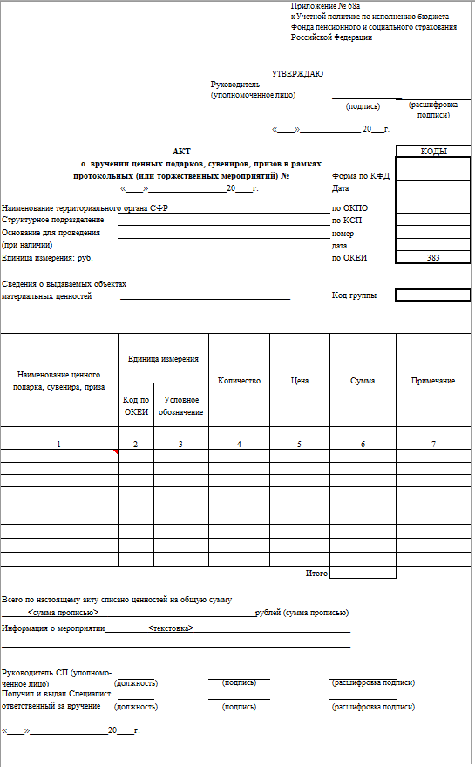

Приложение № 2
к Техническим требованиям
Перечень проводок для электронного документа «Извещение о трансферте (ф.0510453)»
№ п/п | Код операции с трансфертом | Дебет  (Код счета + КОСГУ) | Кредит  (Код счета + КОСГУ) | Содержание операции
При отражении операций с трансфертов в рамках текущего периода
1 | 100-11 | 205.51.561 | 401.41.151 | Увеличение суммы трансферта
2 | 100-12 | 401.10.151 | 205.51.661 | Уменьшение суммы трансферта
3 | 100-50 | 401.49.151 | 401.41.151 | Перенос суммы на следующий год
4 | 500-11 | 401.41.151 | 401.10.151 | Начислено расчетов по трансферту
5 | 500-21 | 205.51.561 | 303.05.731 | Начислено расчетов по трансферту (сумма возврата)
6 | 500-21 | 401.41.151 | 205.51.661 | Начислено расчетов по трансферту (сумма возврата)
7 | 500-31 | 401.41.151 | 205.51.661 | Начислено расчетов по трансферту (сумма возврата)
При отражении операций с трансфертом на следующий период
8 | 100-11 | 205.51.561 | 401.49.151 | Сумма трансферта на следующий период (год)

Приложение № 3
к Техническим требованиям
Бизнес-процесс обработки электронного документа «Извещение о трансферте (ф.0510453)»
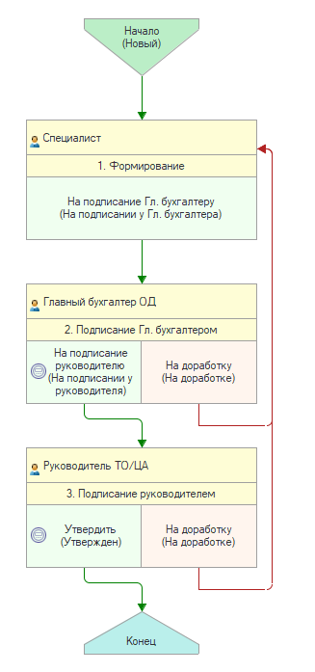

Приложение № 4
к Техническим требованиям
Печатная форма «Ведомость учета внутренних расчетов между органами, осуществляющими кассовое обслуживание исполнения бюджета (ф.0504061)»
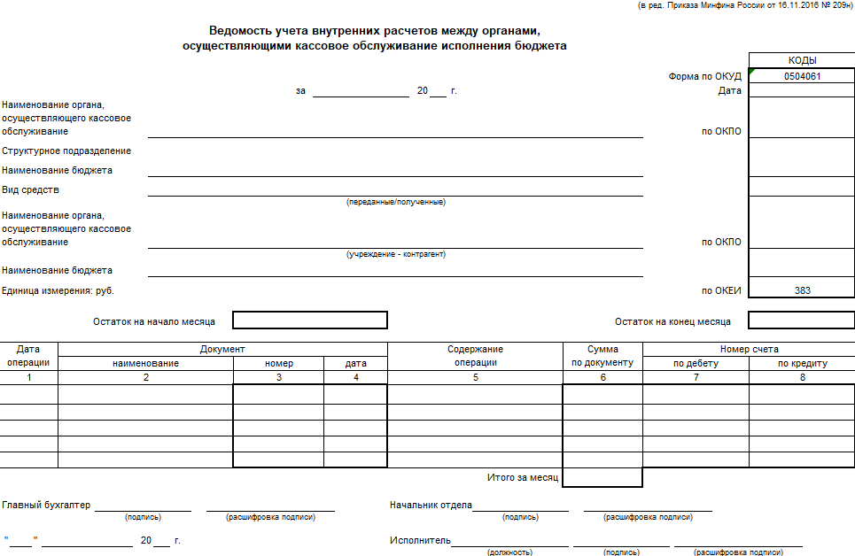

Приложение № 5
к Техническим требованиям
Печатная форма «Инвентаризационная опись расчетов с поставщиками и прочими дебиторами и кредиторами (ф. 0510469)»
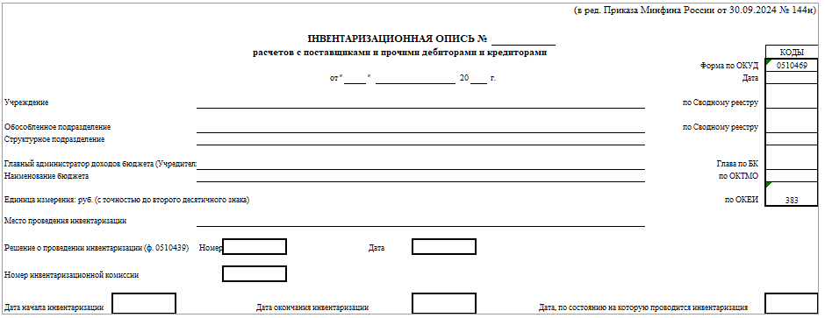
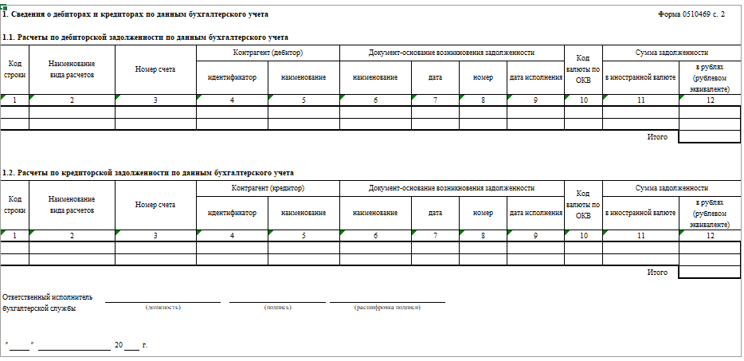
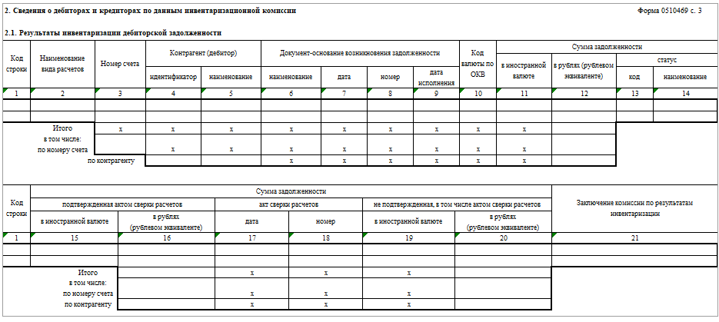
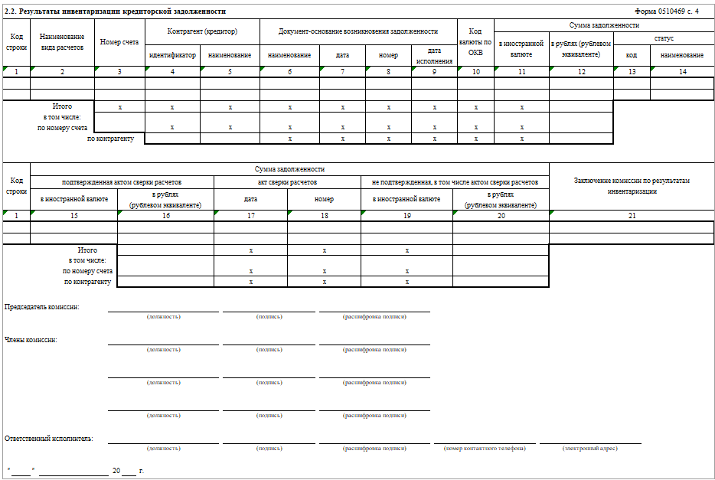
Приложение № 6
к Техническим требованиям
Первоначальное заполнение централизованного справочника «Виды начислений (СФР)»
Перечисление «Вид выплат» (поля отчета) | Централизованный справочник «Вид начислений (СФР)» (перечень возможных начислений) | Приложение 1. Без учета работников обслуживающего персонала | Приложение 2. Работники обслуживающего персонала и рабочие | Законодательство
Зарплата | Оплата по окладу | + | +
Зарплата | Ежемесячное денежное поощрение | + | +
Зарплата | Ежемесячная надбавка к должностному окладу за высокую квалификацию | + | -
Зарплата | Ежемесячная надбавка к должностному окладу за особые условия и специальный режим работы | + | -
Зарплата | Ежемесячная надбавка к должностному окладу за особые условия работы в Чеченской Республике | + | -
Зарплата | Ежемесячная надбавка за сложность, напряженность и высокие достижения в труде | - | +
Зарплата | Ежемесячная надбавка за выслугу лет | + | +
Зарплата | Ежемесячная процентная надбавка к должностному окладу работникам, допущенным к государственной тайне | + | -
Зарплата | Надбавка по защите государственной тайны системы Фонда за стаж работы | + | -
Зарплата | Ежемесячная надбавка водителям автомобилей за безаварийную работу и соблюдение правил дорожного движения (ПДД) | - | +
Зарплата | Районный коэффициент | + | + | +
Зарплата | Северная надбавка | + | + | +
Зарплата | Доплата до МРОТ | + | + | +
Зарплата | Доплата за замещение | + | + | +
Зарплата | Доплата за расширение зон обслуживания | + | + | +
Зарплата | Доплата за совмещение должностей, исполнение обязанностей |  |  | +
Зарплата | Доплата за увеличение объема работ | + | + | +
Зарплата | Надбавка за работу в высокогорных местностях | + | +
Зарплата | Доплата за переработки при суммированном учете рабочего времени |  |  | +
Зарплата | Доплата за работу в ночное время | + | + | +
Зарплата | Доплата за работу в праздничные дни (ночное время) | + | + | +
Зарплата | Оплата работы в праздничные и выходные дни | + | + | +
Зарплата | Оплата работы в праздничные и выходные дни без повышенной оплаты | + | + | +
Зарплата | Оплата сверхурочных часов |  |  | +
Зарплата | Оплата работы в праздничные и выходные дни в командировке | + | +
Зарплата | Оплата работы в праздничные и выходные дни в командировке без повышенной оплаты | + | +
Зарплата | Оплата времени кормления ребенка | + | + | +
Зарплата | Компенсация за задержку зарплаты | + | + | +
Зарплата | Больничный за счет работодателя | + | + | +
Премия месячная | Ежемесячная премия | + | +
Премия месячная | Ежемесячная премия за дни командировки | + | +
Отпуск | Отпуск основной | + | + | +
Отпуск | Дополнительный ежегодный отпуск | + | + | +
Отпуск | Дополнительный ежегодный отпуск за ненормированный рабочий день | + | + | +
Отпуск | Компенсация основного отпуска | + | + | +
Отпуск | Компенсация дополнительного отпуска | + | + | +
Отпуск | Отпуск лицам, работающим в районах Крайнего Севера | + | + | +
Отпуск | Дополнительный отпуск инвалидам | + | + | +
Отпуск | Дополнительный отпуск пострадавшим в аварии на ЧАЭС | + | + | +
Отпуск | Дополнительный учебный отпуск | + | + | +
Единовременная выплата к отпуску | Единовременная выплата при предоставлении ежегодного оплачиваемого отпуска | + | +
Командировка | Командировка | + | + | +
Материальная помощь | Материальная помощь | + | +
Премия квартальная | Квартальная премия | + | +
Премия квартальная | Квартальная премия за дни командировки | + | +
Премия ко дню социального работника | Премия ко Дню социального работника | + | -
Премия к празднику | Премия к праздничным датам (Новогодние праздники) | + | +
Премия прочая | Премирование по результатам работы за иные периоды | + | +
Премия прочая | Единовременное премирование работников за выполнение важных (срочных) работ, заданий и поручений | + | +
Премия прочая | Премии к памятным датам | + | +
Премия прочая | Премии к праздничным датам | + | +
Премия прочая | Премии в связи с присуждением почетных званий | + | +
Премия прочая | Премии в связи с награждением государственными и ведомственными наградами | + | +
Премия прочая | Другие единовременные (разовые) премии | + | +
Прочее | Компенсация не использованных дней отдыха | + | + | +
Прочее | Компенсация не использованных часов отдыха |  |  | +
Прочее | Единовременная выплата | + | +
Прочее | Выходное пособие при увольнении | + | + | +
Прочее | Выплаты после увольнения при сокращении | + | + | +
Прочее | Оплата времени сохраняемого среднего заработка | + | + | +
Прочее | Оплата дней прохождения диспансеризации | + | + | +
Прочее | Оплата дней сдачи крови и компонентов | + | + | +
Прочее | Оплата за время прохождения медицинского осмотра | + | + | +
Прочее | Оплата прохождения медицинской и призывной комиссии | + | + | +
Прочее | Дополнительные выходные за дни сдачи крови | + | + | +
Прочее | Дополнительные выходные дни (оплачиваемые) | + | + | +
Прочее | Повышение квалификации | + | + | +
Прочее | Повышение квалификации в другой местности | + | + | +
Прочее | Оплата вынужденного простоя | + | + | +
Прочее | Оплата простоя по независящим от работодателя причинам | + | + | +
Прочее | Прочие начисления | + | + | +
Не входит в состав отчетности | Единовременная субсидия на приобретение жилого помещения | + | +
Не входит в состав отчетности | Оплата простоя по вине работника |  |  | +
Не входит в состав отчетности | Приостановка работы без оплаты (отстранение) |  |  | +
Не входит в состав отчетности | Отпуск без оплаты согласно ТК РФ |  |  | +
Не входит в состав отчетности | Отпуск на период санаторно-курортного лечения |  |  | +
Не входит в состав отчетности | Отпуск по беременности и родам | + | + | +
Не входит в состав отчетности | Пособие по уходу за ребенком | + | + | +
Не входит в состав отчетности | Выплаты ветеранам к 9 мая | + | +
Не входит в состав отчетности | Выходной день без сохранения зарплаты (ст. 319 ТК РФ) |  |  | +
Не входит в состав отчетности | Больничный |  |  | +
Не входит в состав отчетности | Больничный при травме на производстве | + | + | +
Не входит в состав отчетности | Отсутствие по болезни (больничный еще не закрыт) | + | + | +
Не входит в состав отчетности | Отсутствие по невыясненной причине | + | + | +
Не входит в состав отчетности | Компенсация проезда в отпуск | + | +
Не входит в состав отчетности | Компенсация за питание и проезд | + | +
Не входит в состав отчетности | Компенсация на жилье | + | +
Не входит в состав отчетности | Договор (работы, услуги) | + | + | +
Не входит в состав отчетности | Компенсация переезда из районов Крайнего Севера к новому месту жительства в связи с прекращением трудового договора | + | +
Не входит в состав отчетности | Оплата дней ухода за детьми-инвалидами | + | + | +

Приложение № 7
к Техническим требованиям
Сводный отчет «Информация о расходах по заработной плате работников отделений СФР за указанный квартал»
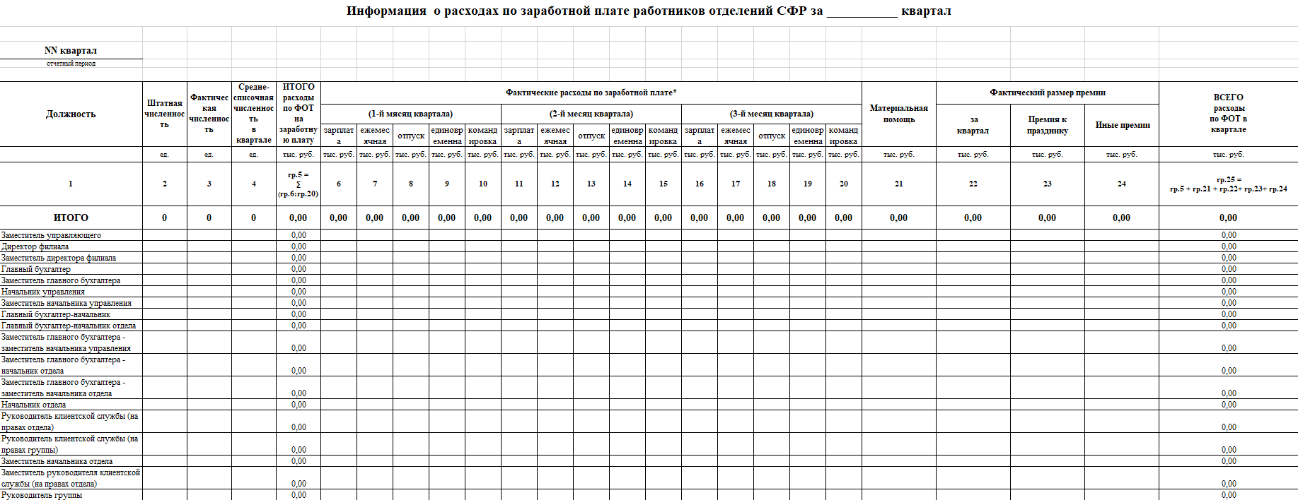

Приложение № 8
к Техническим требованиям
Сводный отчет «Информация о расходах по заработной плате работников отделений СФР за указанный год»
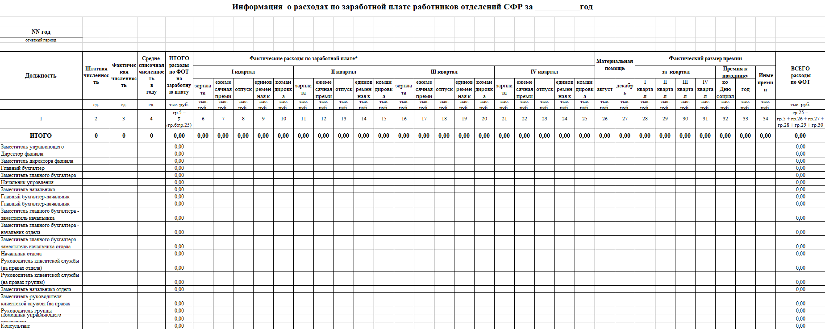

Приложение № 9
к Техническим требованиям
Печатная форма «Приказ о премировании»
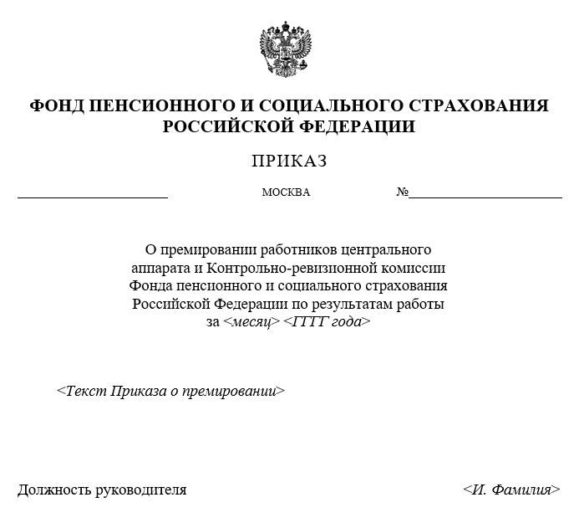

Приложение № 10
к Техническим требованиям
Печатная форма Приложений к Приказу о премировании
Приложение № 1
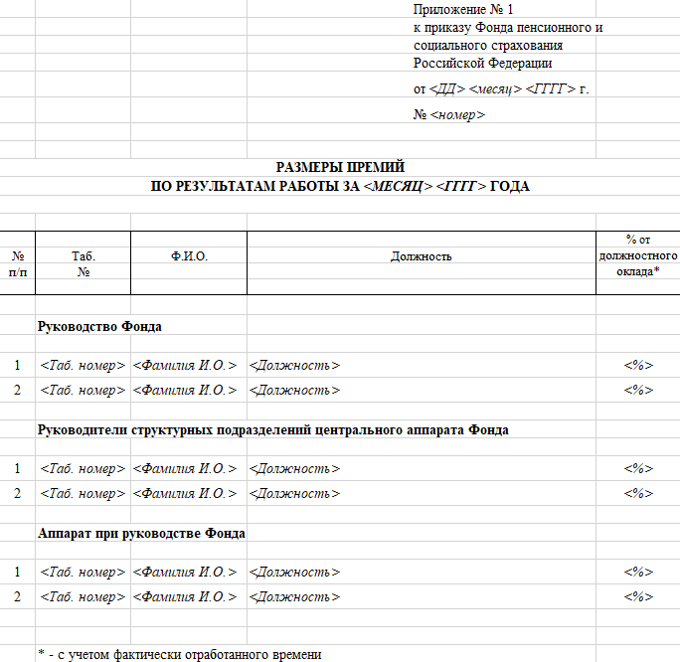

Приложение № 2
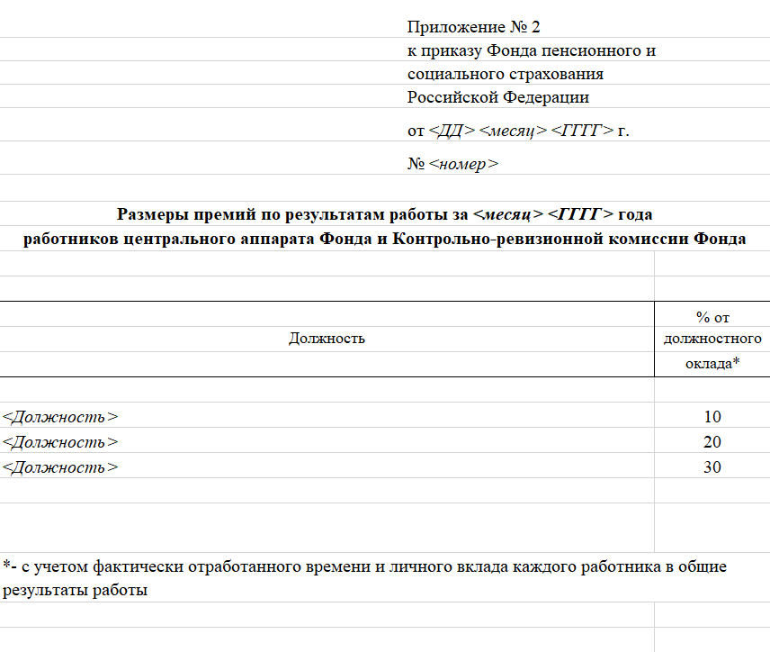

Приложение № 3
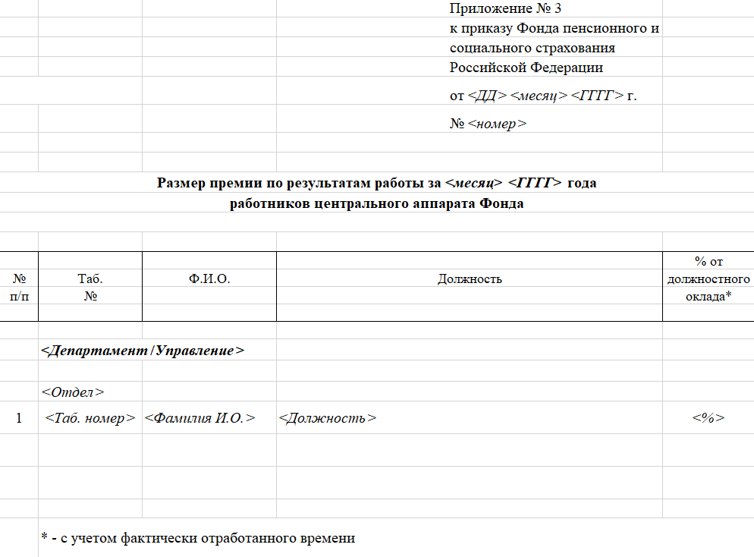

Приложение № 4
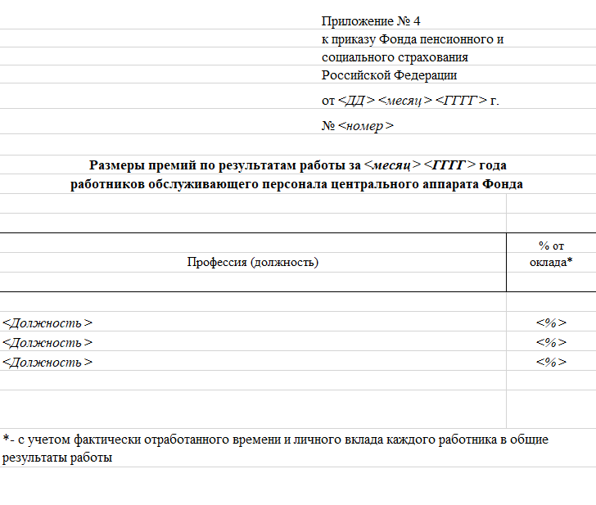

Приложение № 11
к Техническим требованиям
Печатная форма «Приказ о выплате материальной помощи»


Приложение № 12
к Техническим требованиям
Печатная форма Приложений к Приказу о выплате материальной помощи
Приложение № 1
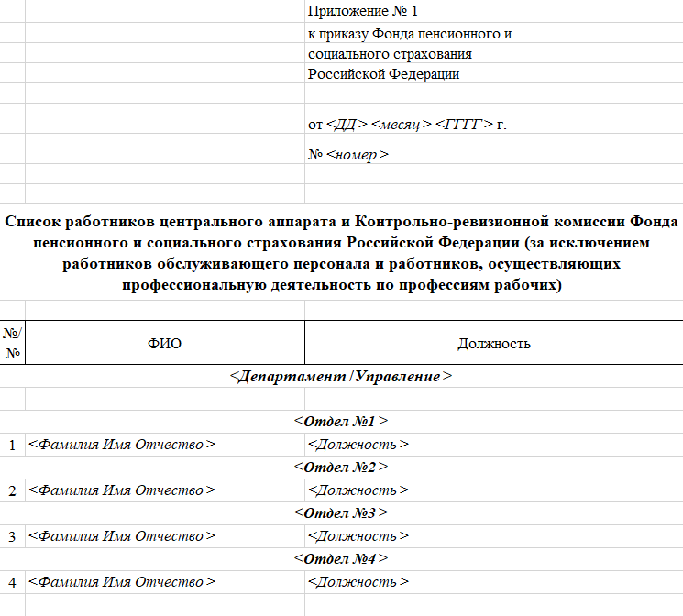

Приложение № 2
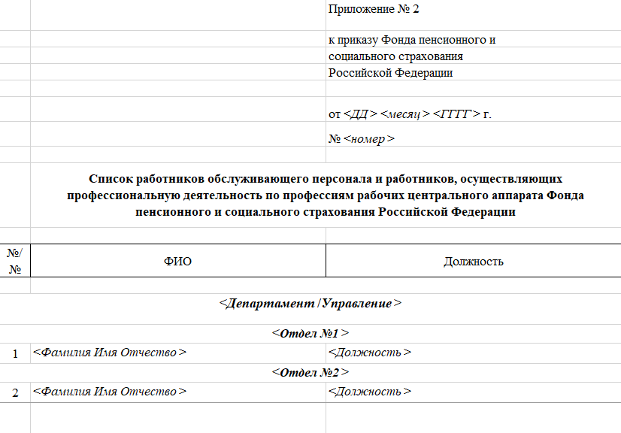

Приложение № 13
к Техническим требованиям
Печатная форма «Заявление на выпуск карты МИР»
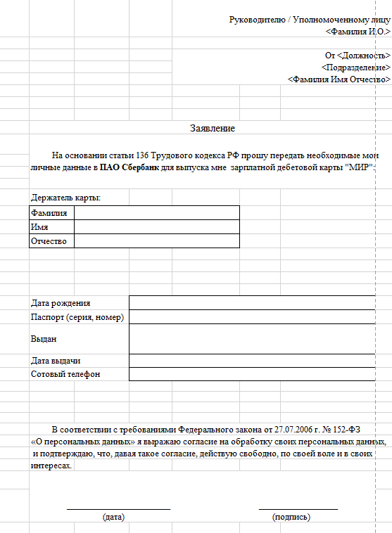

Приложение № 14
к Техническим требованиям
Печатная форма «Заявление на перечисление заработной платы»
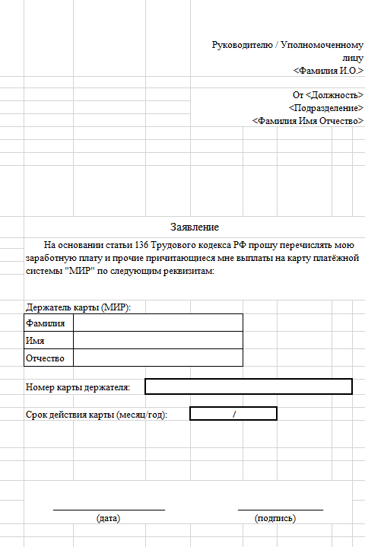
Приложение № 15
к Техническим требованиям
Сводный отчет «Численность персонала» для Центрального аппарата Фонда
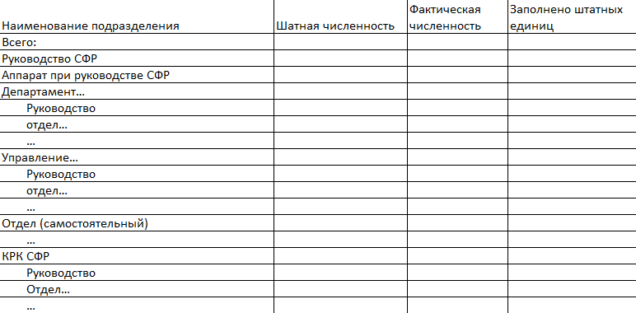

Сводный отчет «Численность персонала» для территориальных органов
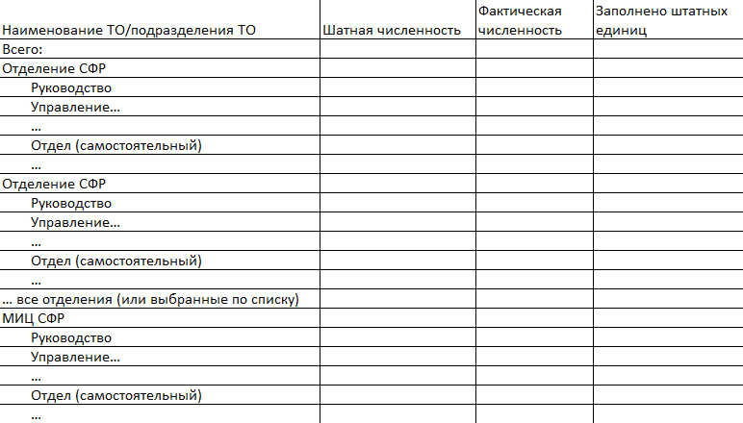

Приложение № 16
к Техническим требованиям
Сводный отчет «О проведении аттестации»
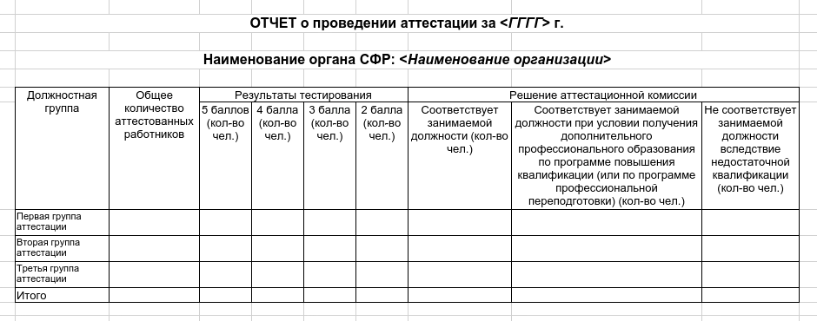

Приложение № 17
к Техническим требованиям
Сводный отчет «Переводы на специалистов и руководителей (СФР)»
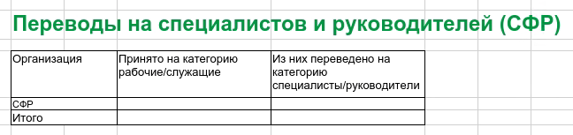

- Относится только к СФР и его подведомственным организациям
- Количество пользователей электронного кадрового документооборота, равное общему числу работников соответствующих ведомств

